|  |
| --- |
| **МИНИСТЕРСТВО НАУКИ И ВЫСШЕГО ОБРАЗОВАНИЯ РОССИЙСКОЙ ФЕДЕРАЦИИ** |
| **федеральное государственное бюджетное образовательное учреждение высшего образования «Российский экономический университет имени Г.В. Плеханова»**  **Московский приборостроительный техникум** |

**ОТЧЕТ**

по учебной практике

УП 01.01 «Прикладное программирование»

*индекс по УП и наименование практики*

Профессионального модуля ПМ.01 «Разработка модулей программного обеспечения для компьютерных систем»

*индекс по УП и наименование профессионального модуля*

Специальность 09.02.07 «Информационные системы и программирование»

*код и наименование специальности*

Студент Савкова Кира Дмитривена

*(фамилия, имя, отчество)*

Группа П50-3-22

Руководитель по практической подготовке от техникума

Архангельский Арсений Владимирович

*(фамилия, имя, отчество)*

«____» _________ 2024 года

Оглавление

Лабораторная работа №1 «Подключение базы данных. Чтение данных из БД» 3

Лабораторная работа №2 «Добавление, изменение, удаление данных из БД» 19

Лабораторная работа №3 «Отображение нескольких таблиц из БД» 54

Лабораторная работа №4 «Поиск и фильтрация данных» 60

Лабораторная работа №5 «Разработка информационной системы marketplace» 72

# Практическая работа №1

## Подключение базы данных. Чтение данных из БД

Цель: создать приложение на WPF, в котором реализовано подключение к базе данных с использованием EntityFramework и DataSet. База данных должна быть нормализована до третьей нормальной формы и содержать 4 связанные между собой таблицы. Приложение представляет собой связь 5 окон.

1. Создание приложения WPF .Net Framework

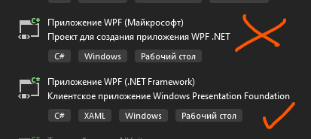

Рисунок 1 – Создание проекта

Для выполнения данной практической работы необходимо создать 2 проекта, так как в одном будет происходить работа с использованием DataSet, а в другом с использованием EntityFramework.

1. База данных состоит из 4 таблиц.

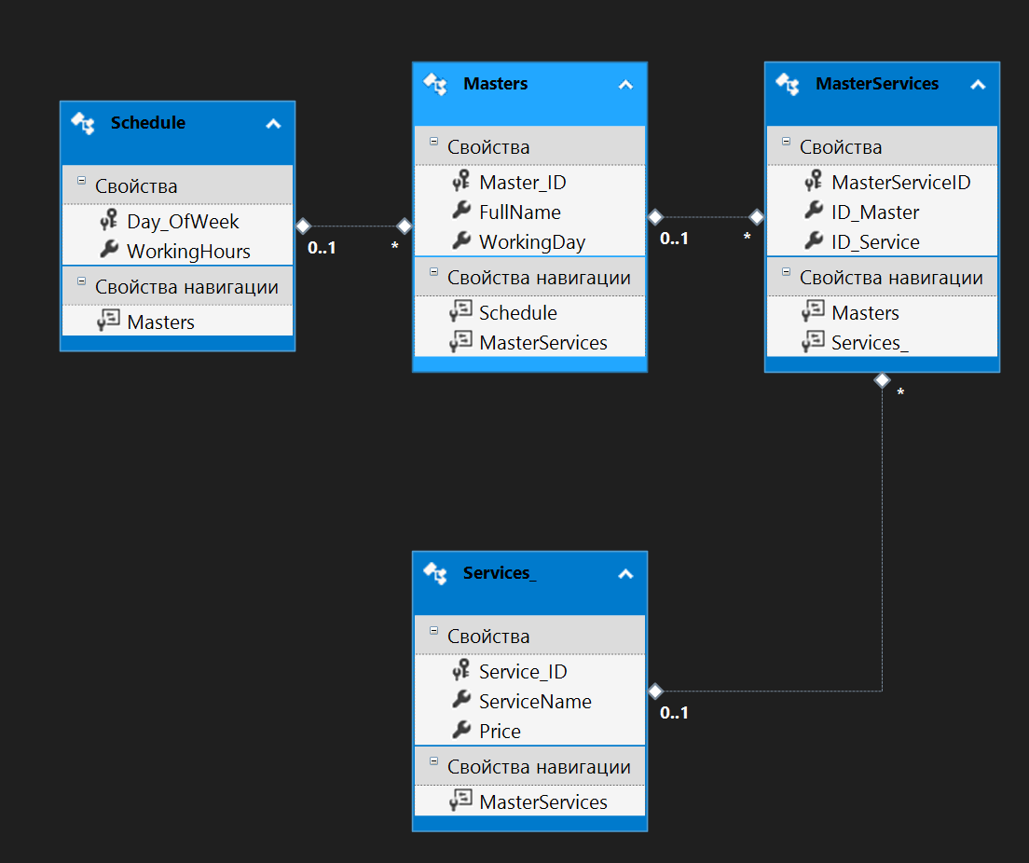

Рисунок 2 – БД

Скрипт для DataSet проекта:

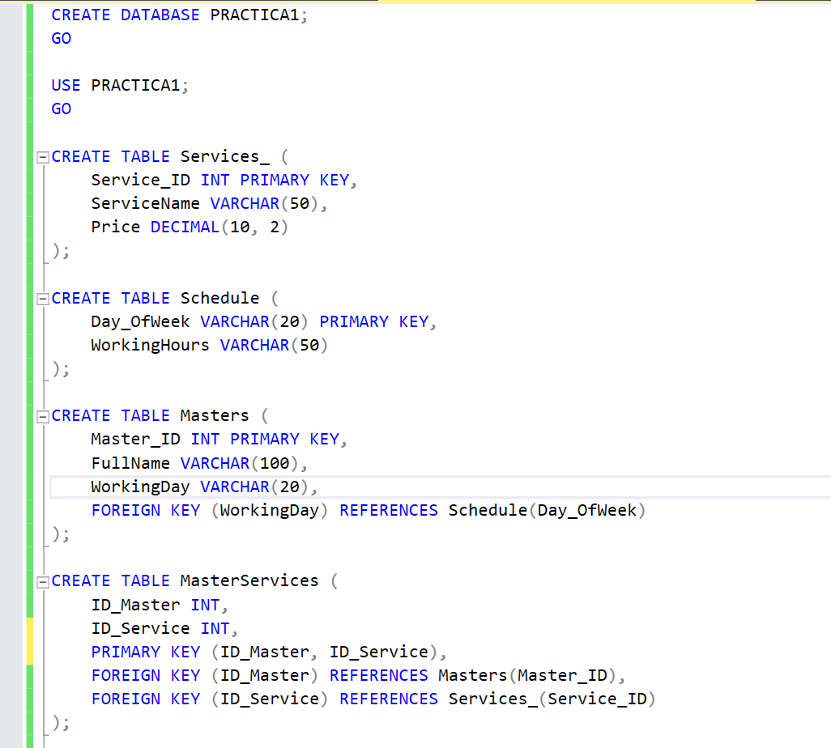

Рисунок 3 - Создание бд

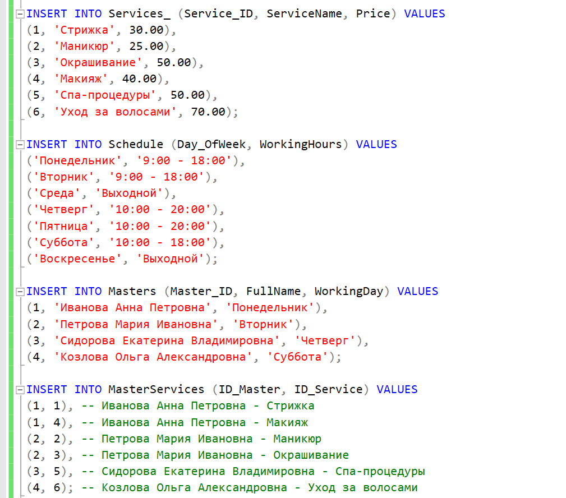

Рисунок 4 - Добавление данных

Скрипт для EntityFramework проекта:

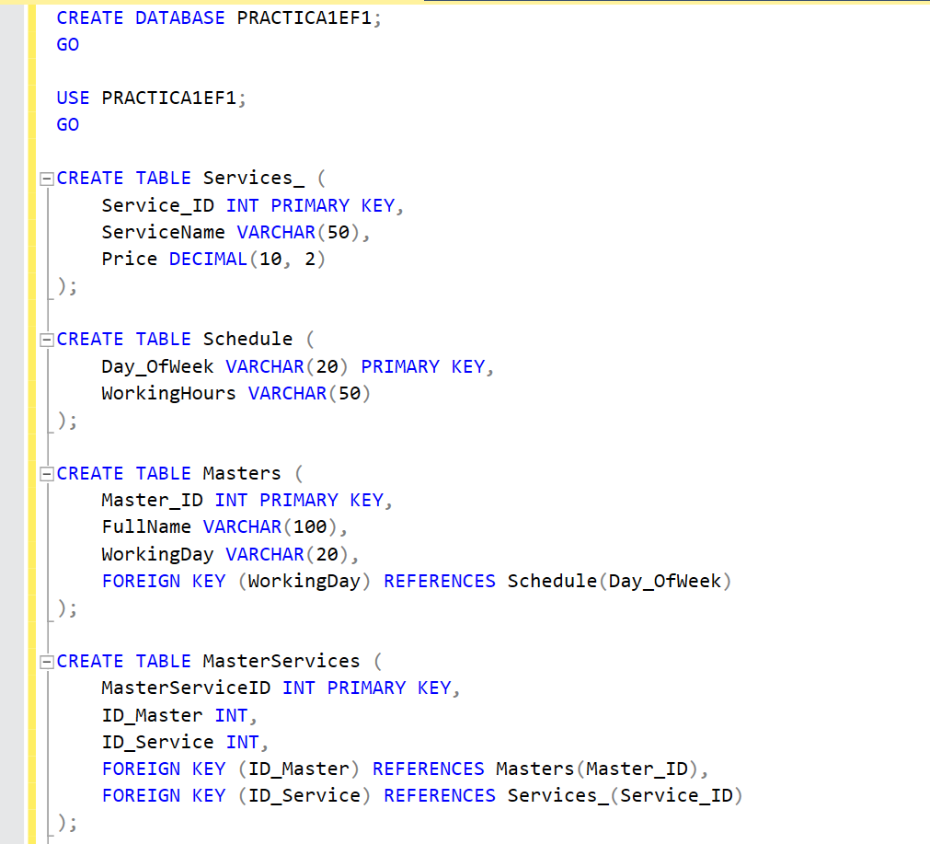

Рисунок 5 - Создание бд

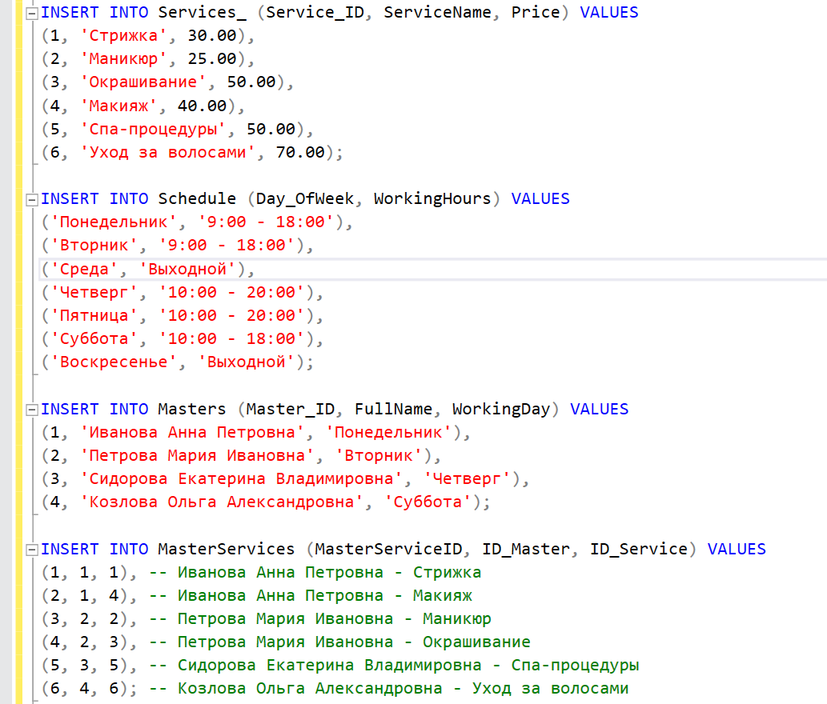

Рисунок 6 - Добавление данных

1. Подключение к бд

Нажимаем на «средства» -> «подключиться к базе данных», выбираем Microsoft Sql Server, вводим имя сервера и выбираем таблицу.

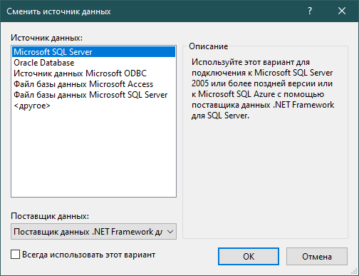

Рисунок 7 – Выбор источника данных

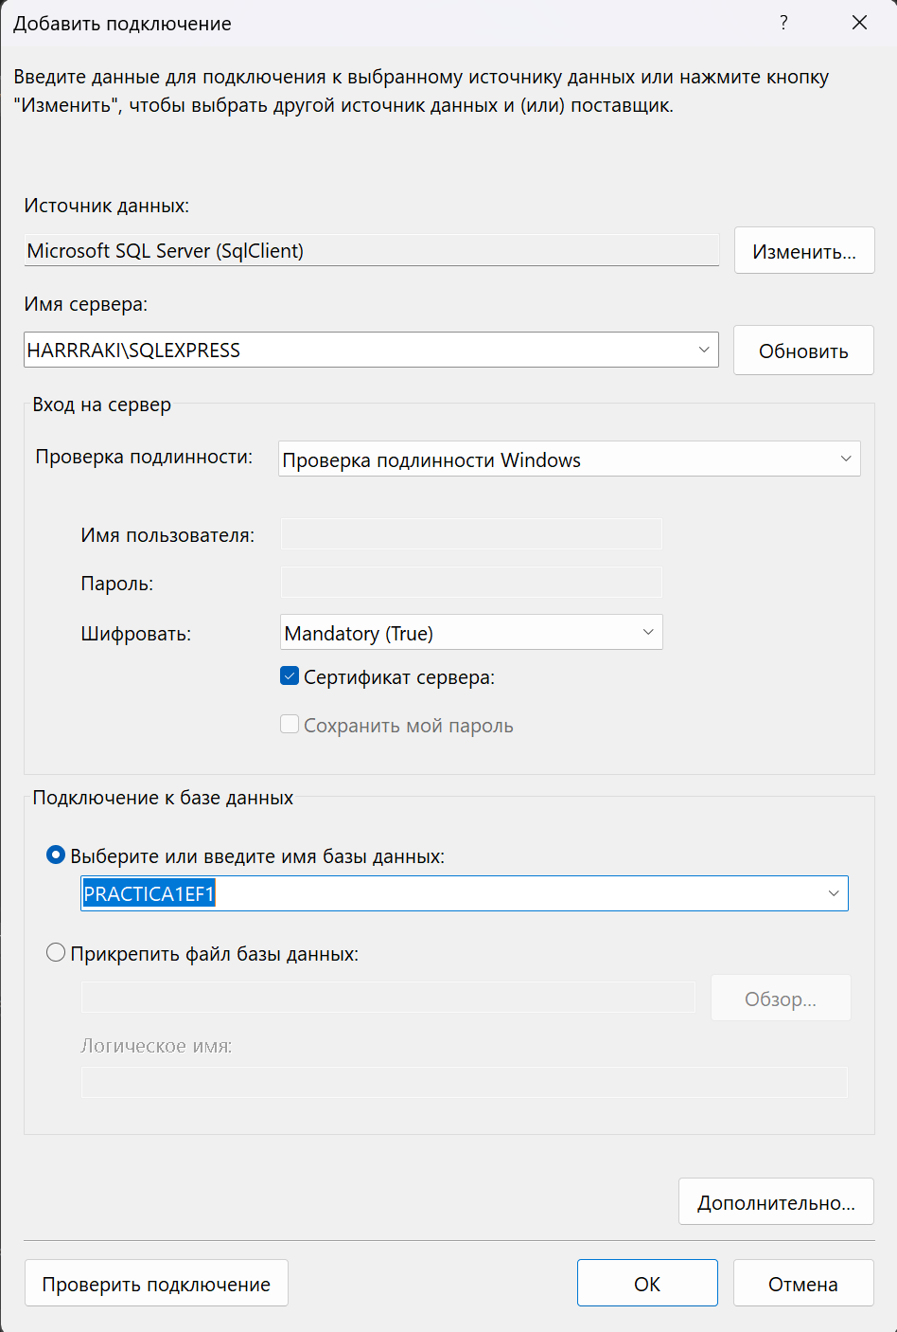

Рисунок 8 – Имя сервера, бд, сертификат сервера

Наш MSSQL имеет сертификат доверенности. Для этого, в дополнительных настройках нцжно поставить TrustServerCertificate = True.

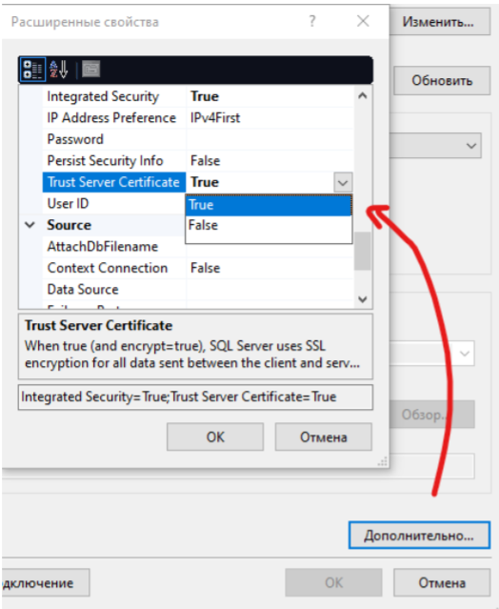

Рисунок 9 - Установка доверенности сертификату

Создание объекта, при помощи которого мы в коде будем работать с бд – набор данных (DataSet).

Нажимаем на «проект», «добавить новый источник данных», выберем «базы данных», «набор данных», выберем подключение «PRACTICAConnectionString», выберем «таблицы», и запишем все в «PRACTICADataSet».

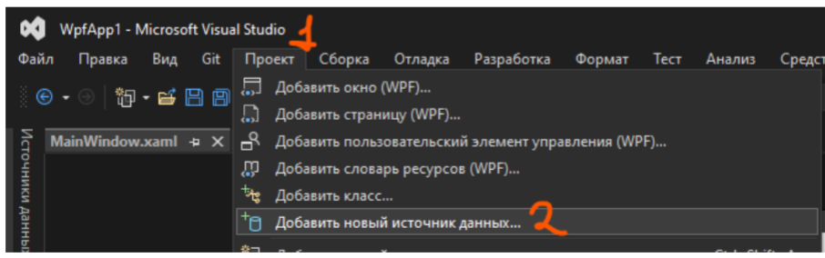

Рисунок 10 - Добавление источника данных

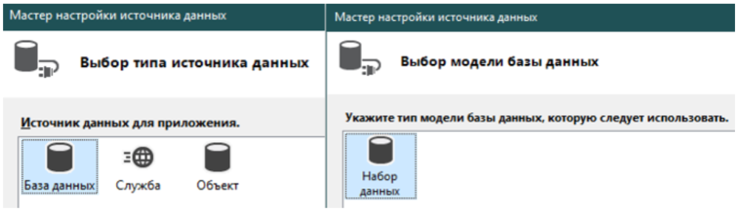

Рисунок 11 - Выбор базы данных, набора данных

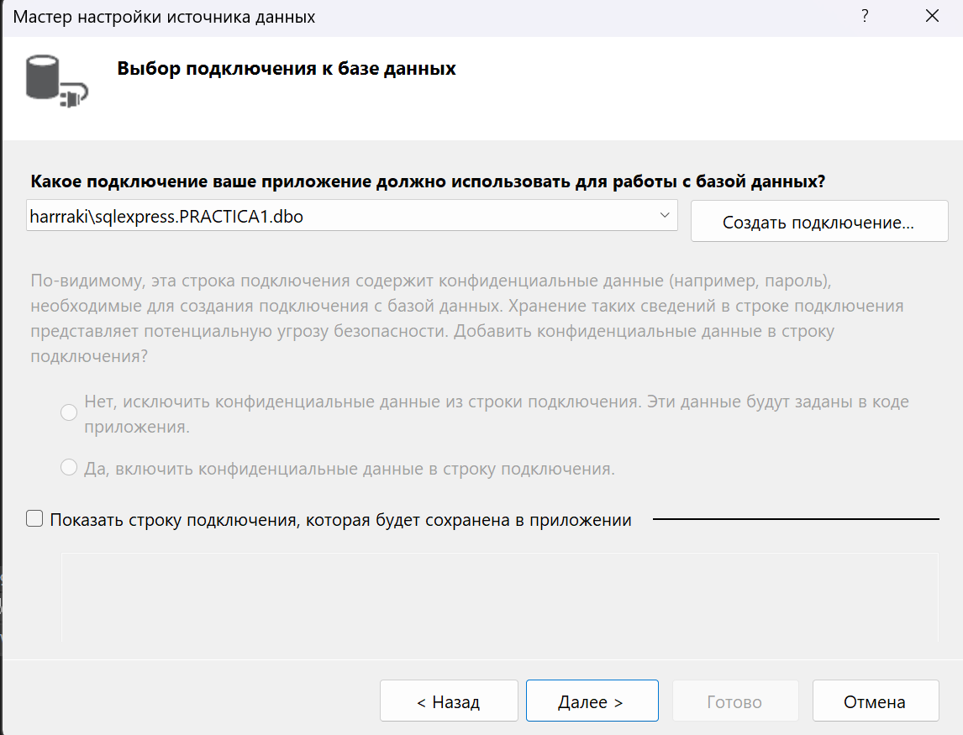

Рисунок 12 - Выбор подключения

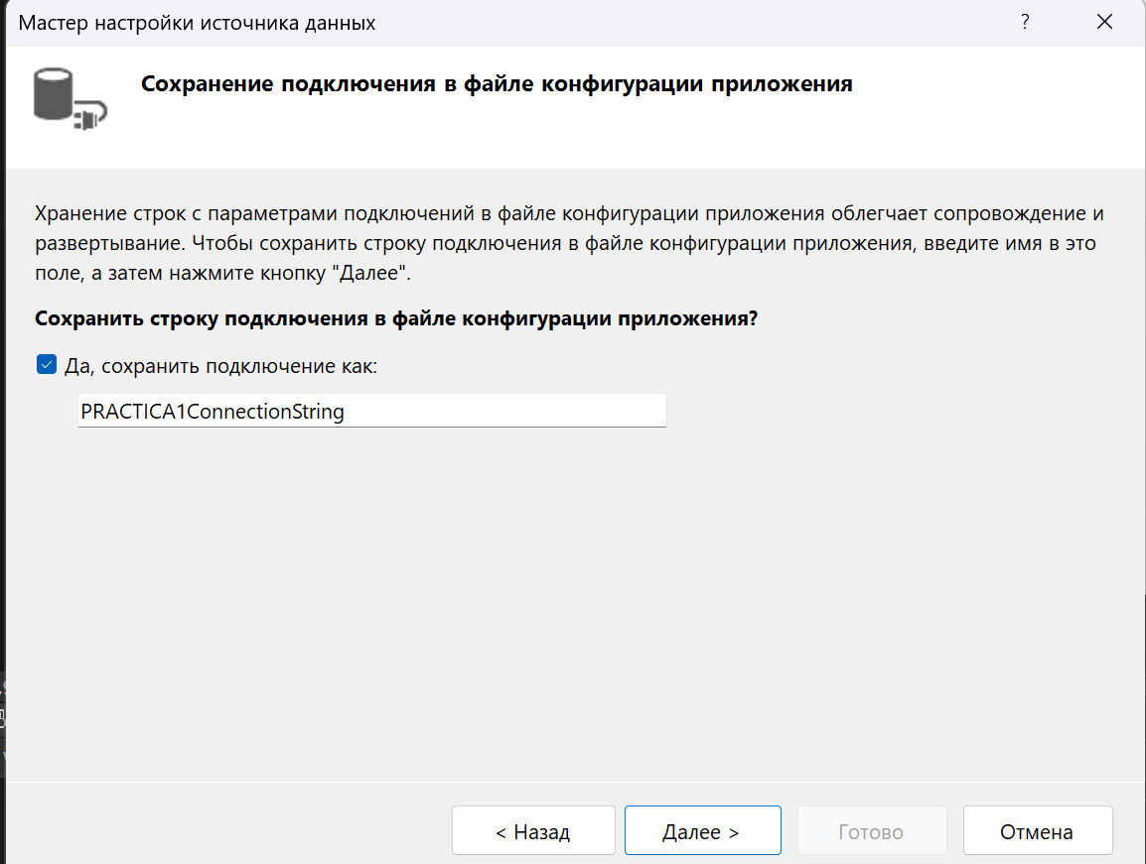

Рисунок 13 - Сохранение подключения

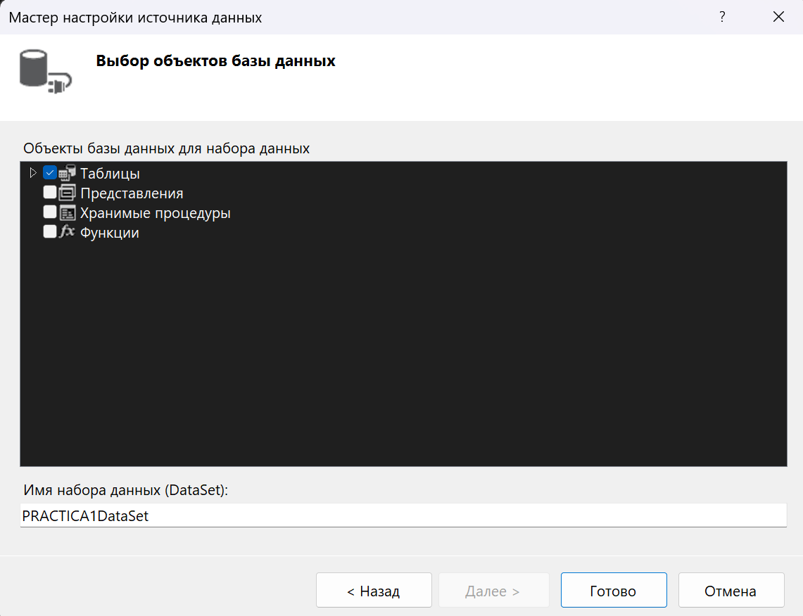

Рисунок 14 - Выбор таблиц

Создание объекта, при помощи которого мы в коде будем работать с бд – Модель ADO.NET.

Создадим элемент «Модель ADO.NET EDM», выберем конструктор, выберем подключение и сохраним, выберем версию, выберем «таблицы».

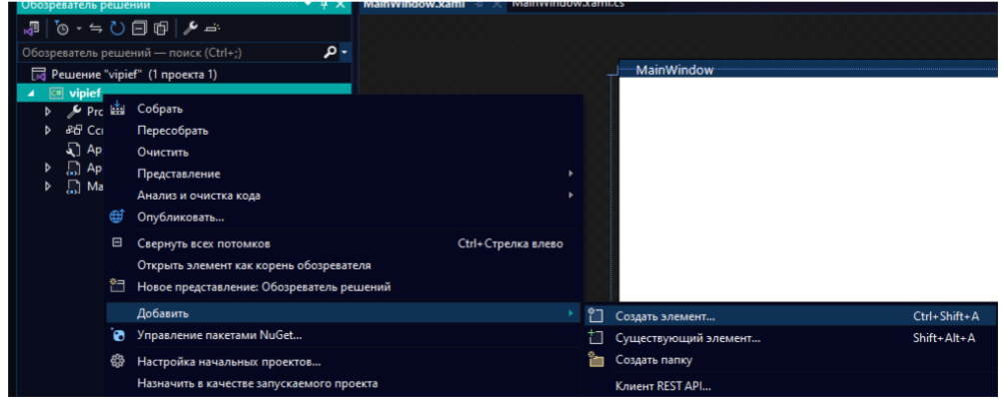

Рисунок 15 - Создание элемента

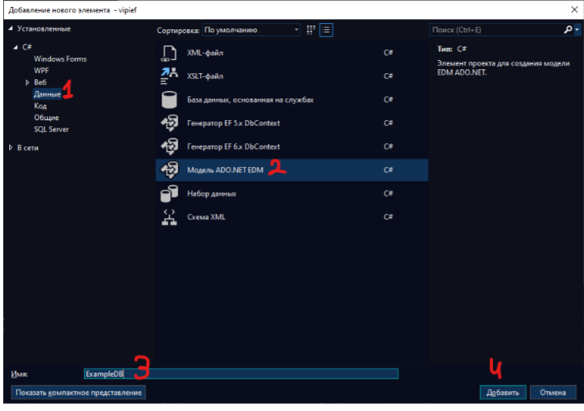

Рисунок 16 - Добавление модели

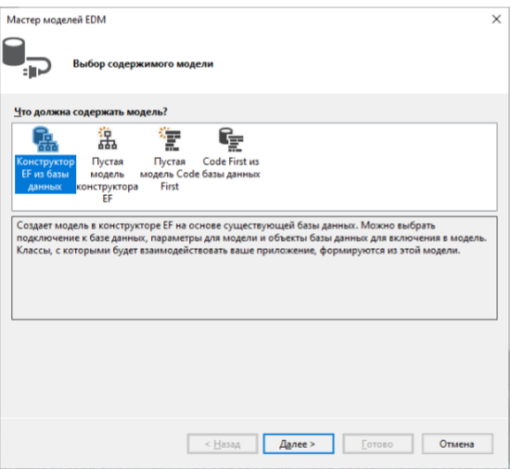

Рисунок 17 - Выбор содержимого модели

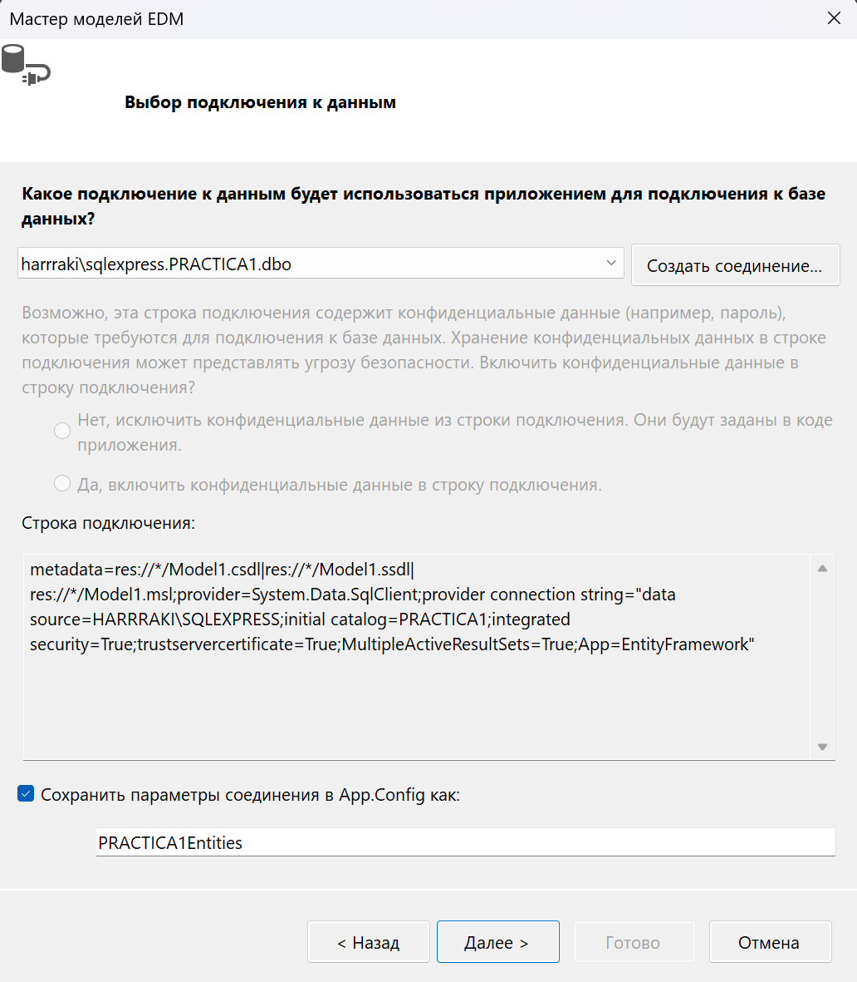

Рисунок 18 - Выбор подключения к данным

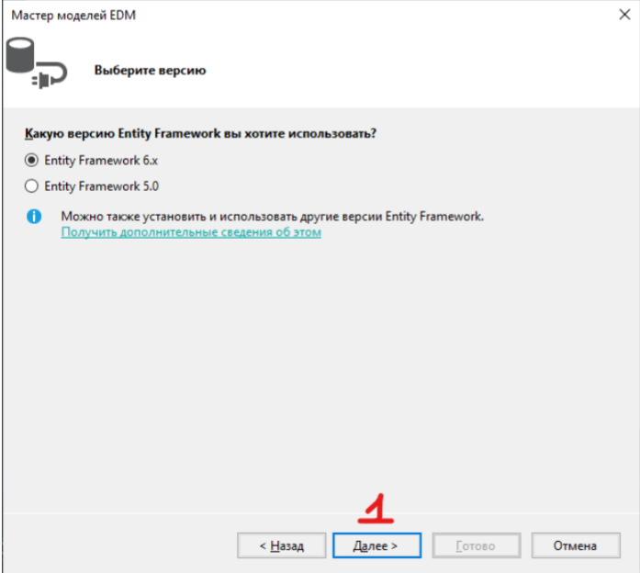

Рисунок 19 - Выбор версии Entity Framework

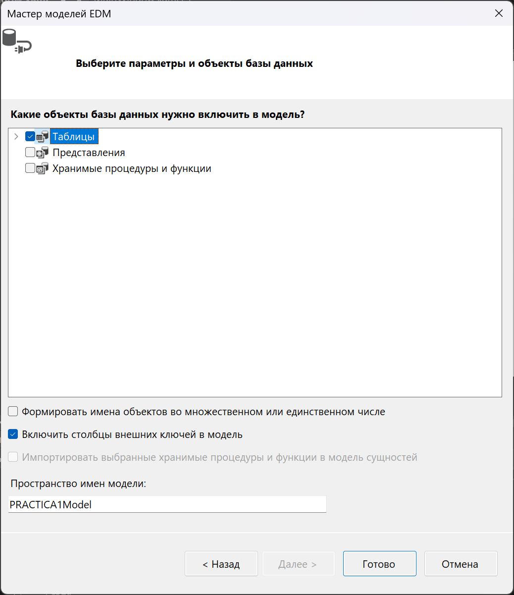

Рисунок 20 - Выбор таблиц

Проект с DataSet

В главном окне пропишем 4 кнопки для 4 таблиц, по которым будет происходить переход по окнам (отдельное окно для каждой таблицы). Далее пропишем логику для каждого нажатия на кнопку: переход к необходимому окну. Также пропишем один using в xaml.cs для работы с датасет. Выглядит он так:

using <Название проекта>.<Название набора данных>TableAdapters;

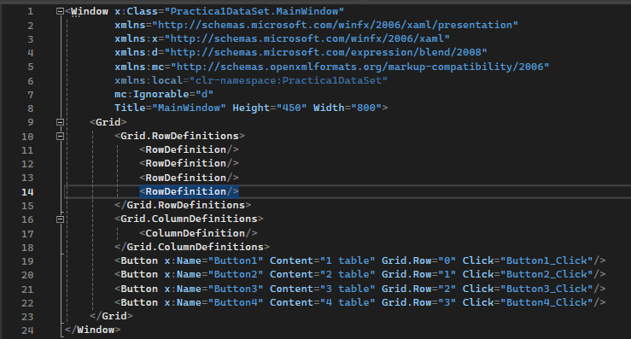

Рисунок 21 - Создание 4 кнопок

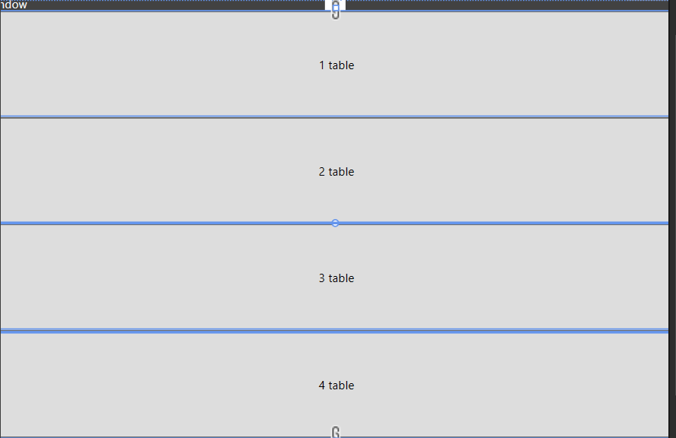

Рисунок 22 - Вид 4 кнопок в проекте

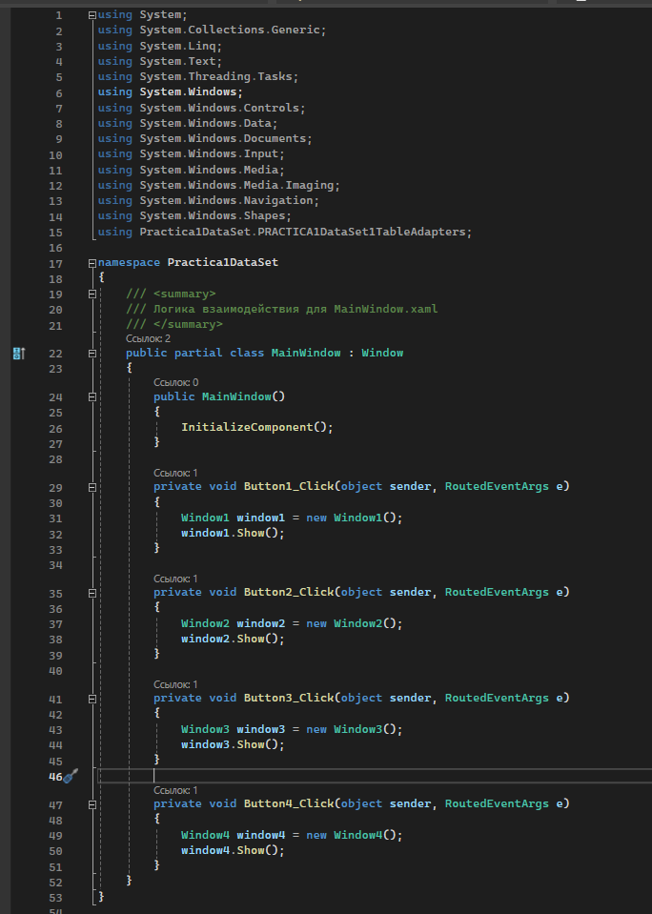

Рисунок 23 - Прописание логики для кнопок

В каждом окне необходимо создать датагрид, а также tableAdapter и вывести информацию из таблицы с помощью метода GetData().

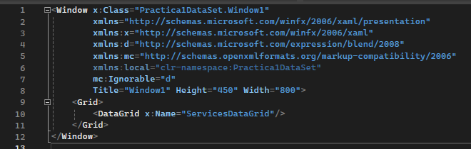

Рисунок 24 - Создание 1 датагрид

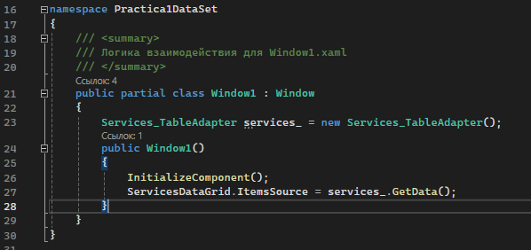

Рисунок 25 - Получение данных из таблицы

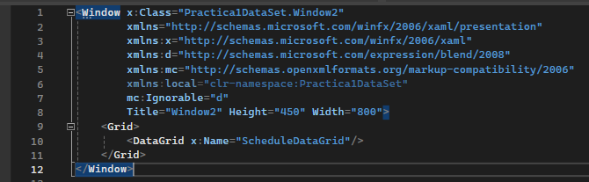

Рисунок 26 - Создание 2 датагрид

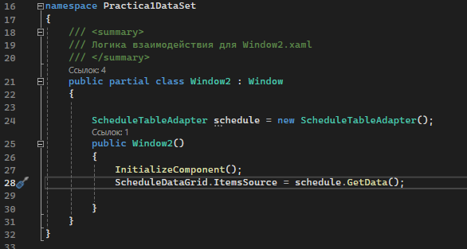

Рисунок 27 - Получение данных из таблицы

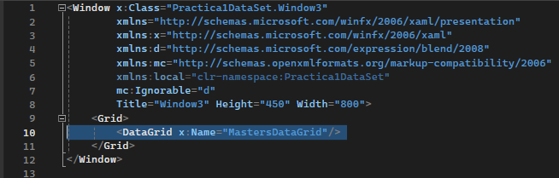

Рисунок 28 - Создание 3 датагрид

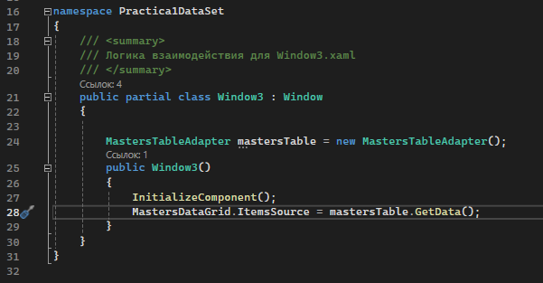

Рисунок 29 - Получение данных из таблицы

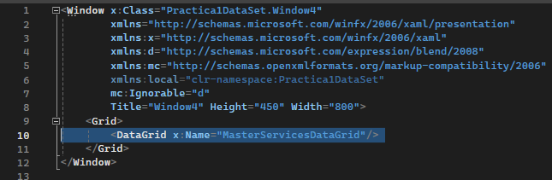

Рисунок 30 - Создание 4 датагрид

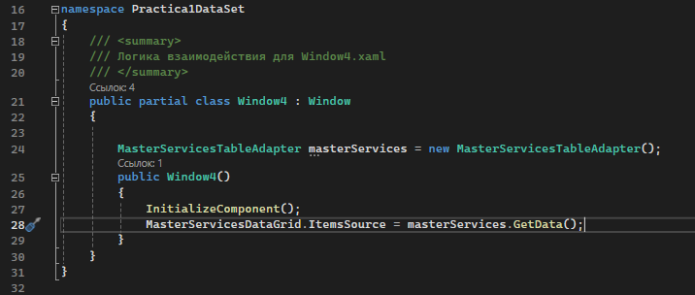

Рисунок 31 - Получение данных из таблицы

Результат работы программы:

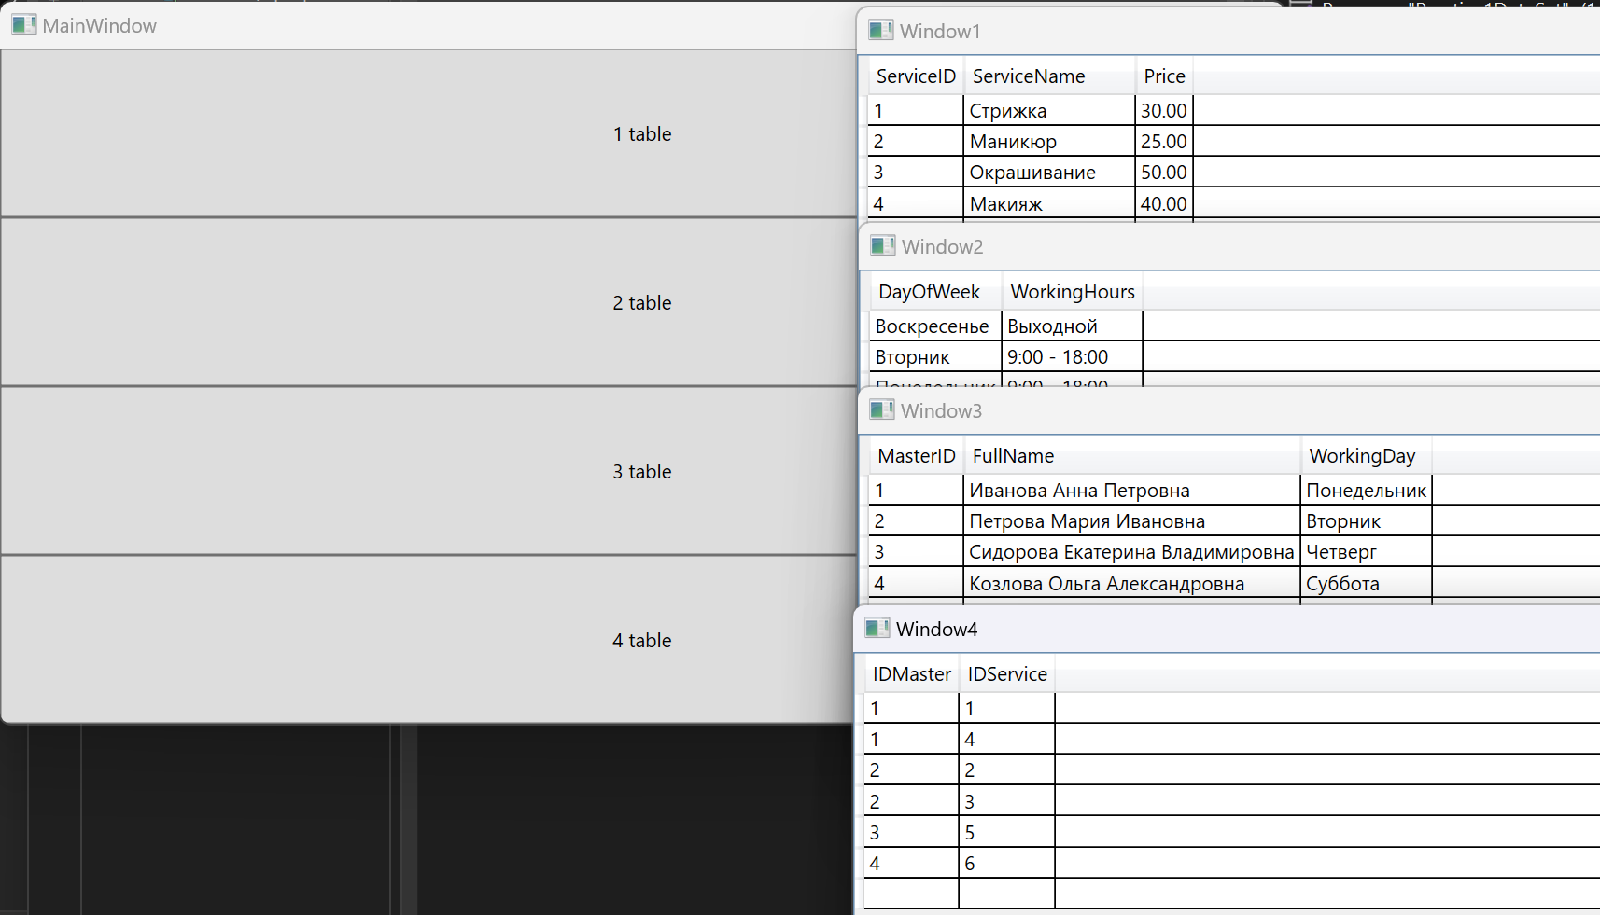

Рисунок 32 - Результат работы программы

Проект с Entity Framework

В главном окне пропишем 4 кнопки для 4 таблиц, по которым будет происходить переход по окнам (отдельное окно для каждой таблицы). Далее пропишем логику для каждого нажатия на кнопку: переход к необходимому окну.

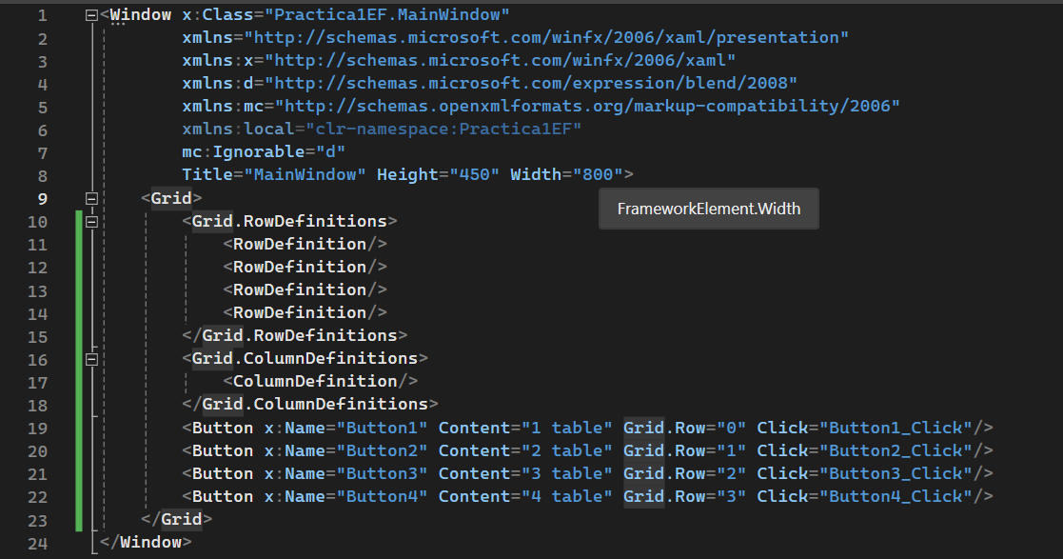

Рисунок 33 - Создание 4 кнопок

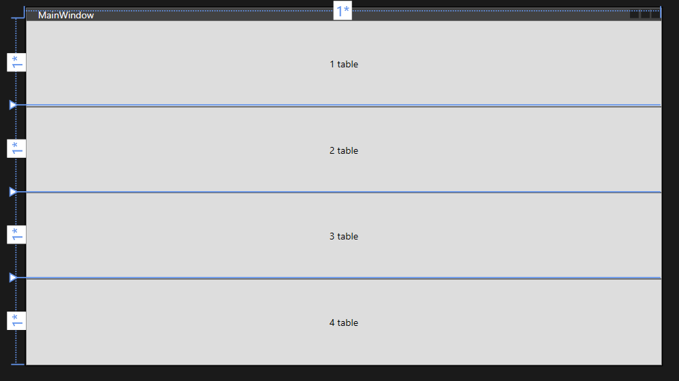

Рисунок 34 - Вид 4 кнопок на главном окне

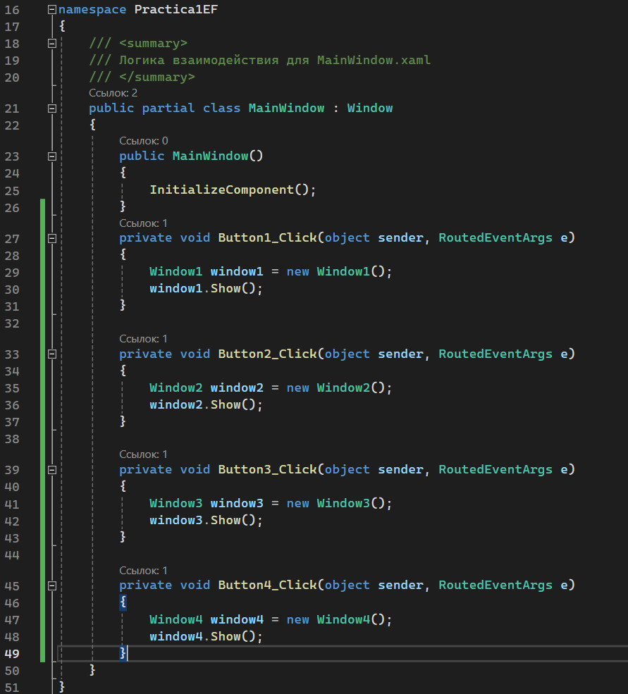

Рисунок 35 - Прописание логики для нажатий кнопок

В каждом окне необходимо создать датагрид, контекст базы данных и каждому датагриду назначить данные из каждой таблицы совершив конверт в список.

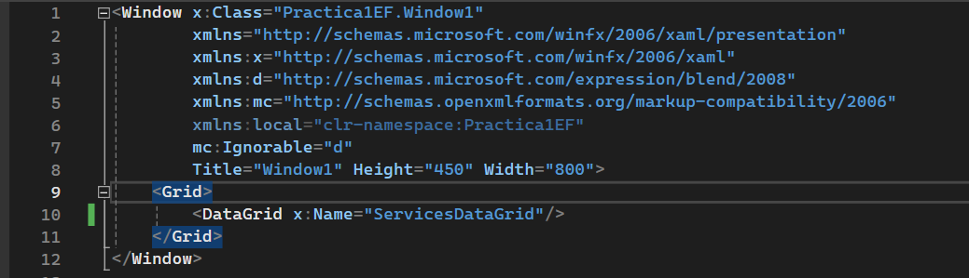

Рисунок 36 - Создание 1 датагрид

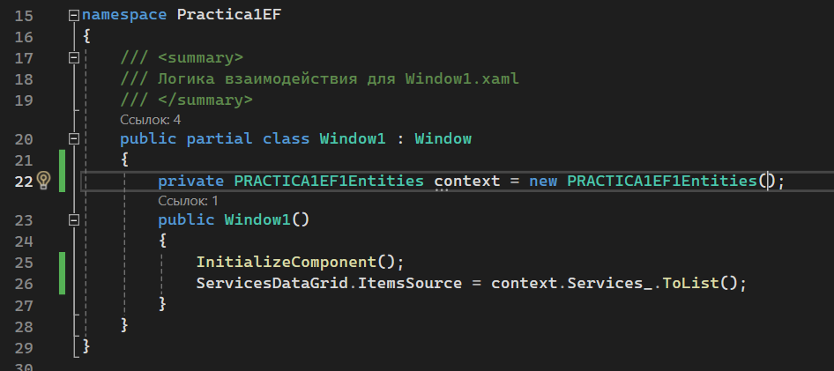

Рисунок 37 - Получение данных из таблицы

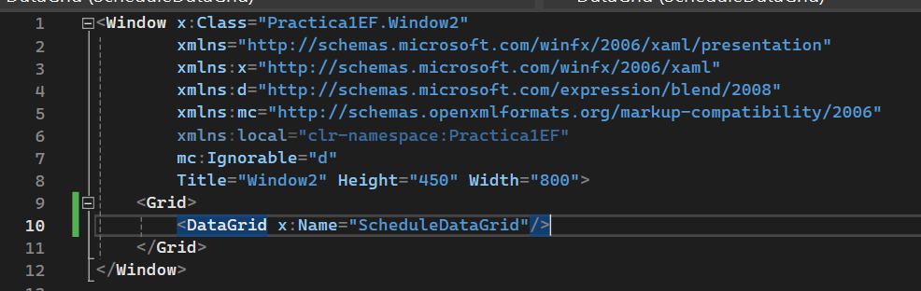

Рисунок 38 - Создание 2 датагрид

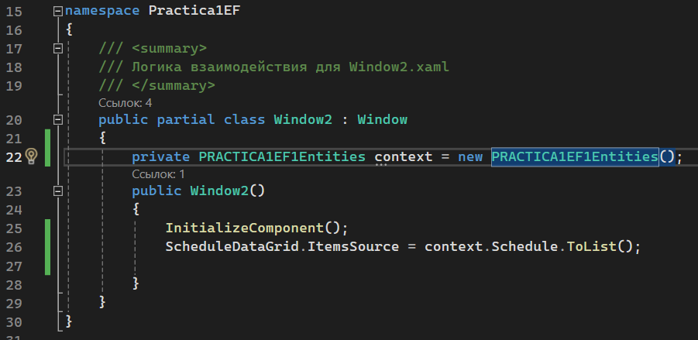

Рисунок 39 - Получение данных из таблицы

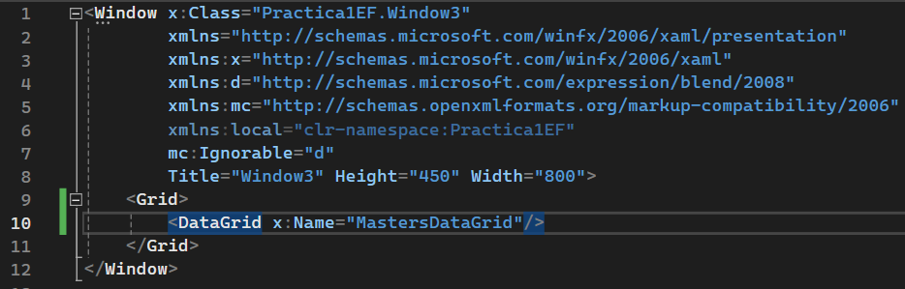

Рисунок 40 - Создание 3 датагрид

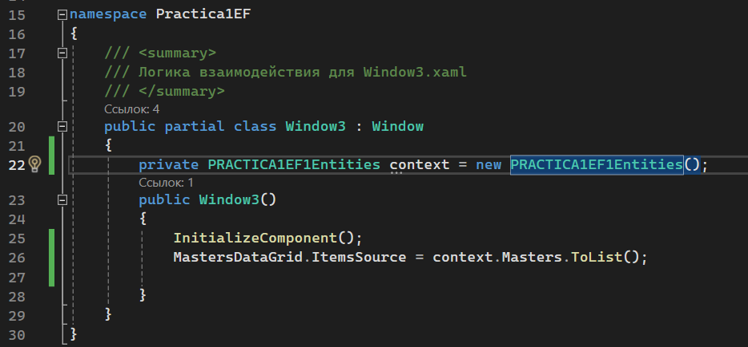

Рисунок 41 - Получение данных из таблицы

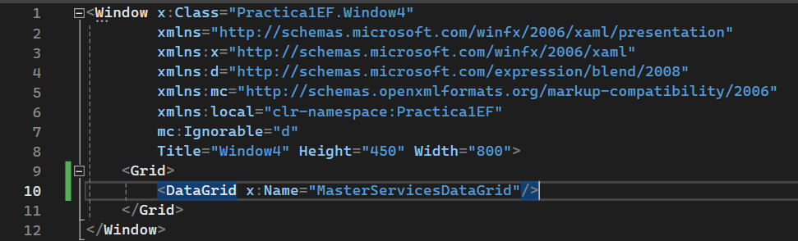

Рисунок 42 - Создание 4 датагрид

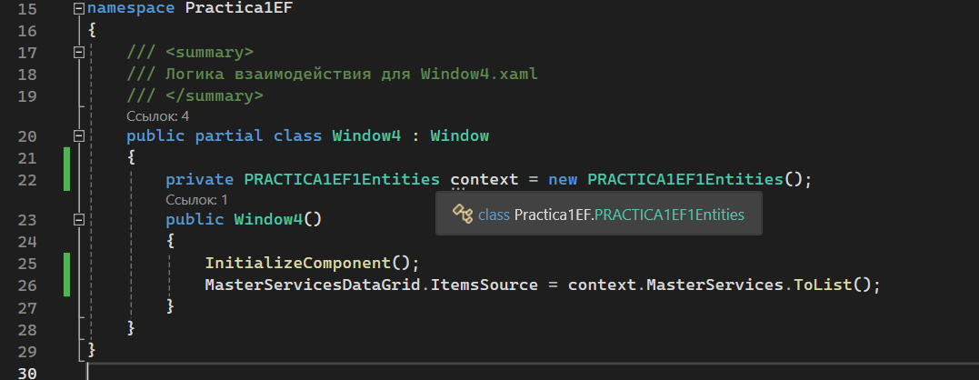

Рисунок 43 - Получение данных из таблицы

Результат работы программы:

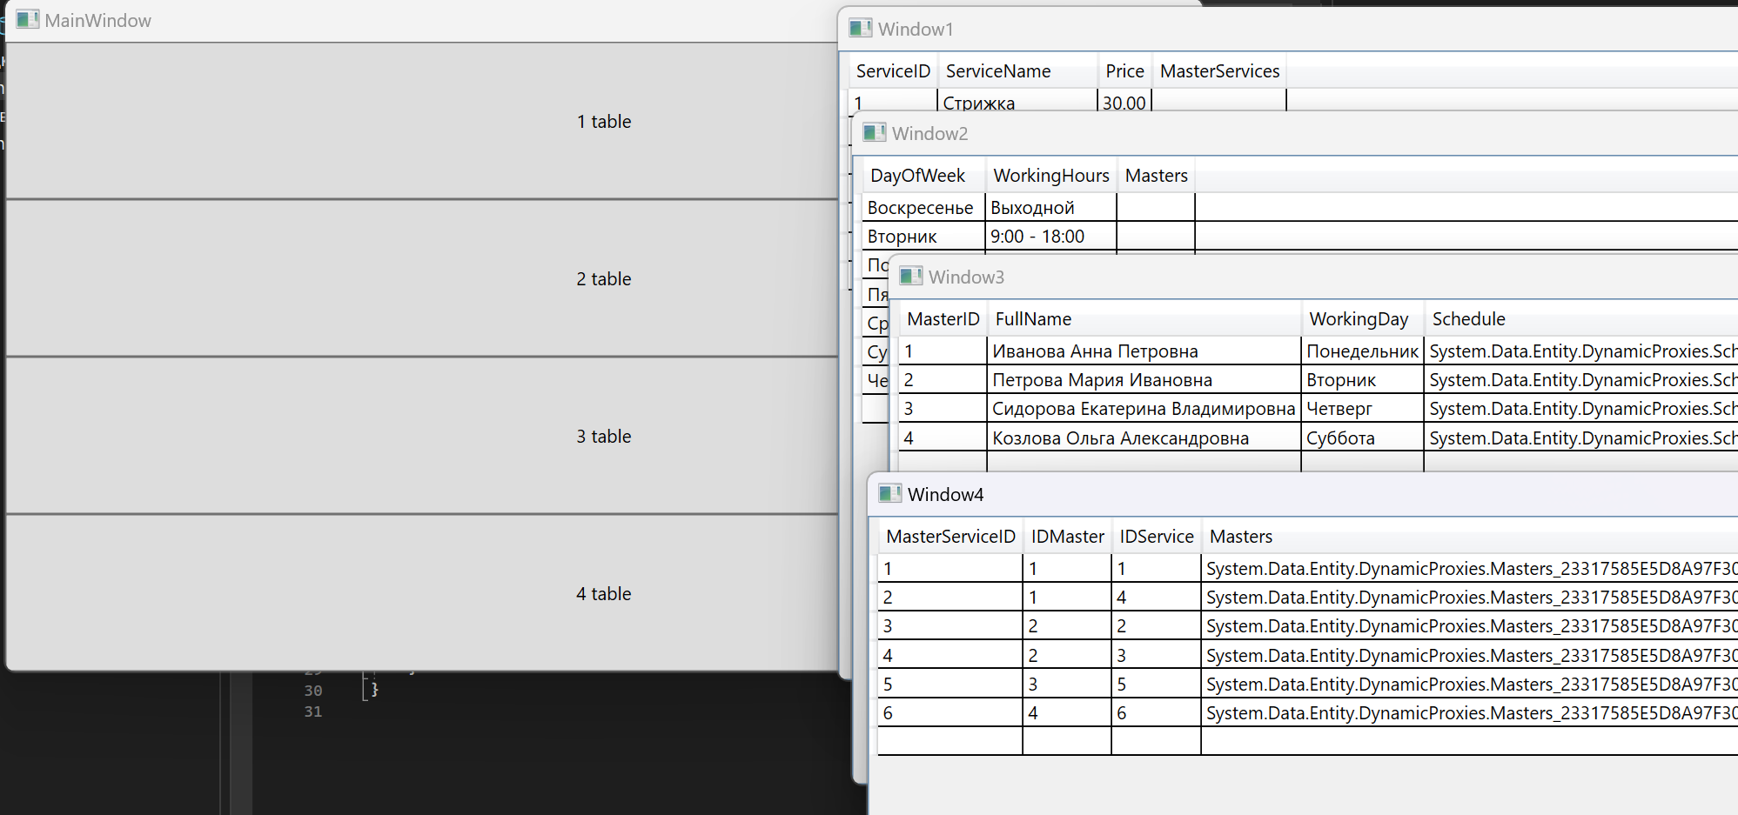

Рисунок 44 - Результат работы программы

Вывод: Было создано приложение на WPF, в котором реализовано подключение к базе данных с использованием EntityFramework и DataSet. База данных нормализована до третьей нормальной формы и содержит 4 связанные между собой таблицы. Приложение представляет собой связь 5 окон.

# Практическая работа №2

## Подключение базы данных. Чтение, добавление, изменение, удаление данных из БД

Цель: Необходимо создать базу данных с несколькими связанными таблицами, нормализованными до третьей нормальной формы. После этого требуется создать приложение WPF и подключить его к этой базе данных. Реализация приложения должна включать два варианта: один с использованием Entity Framework, а другой с использованием DataSet. В приложении WPF должны быть различные окна или страницы для работы с разными таблицами. Данные из базы данных должны отображаться в элементе управления DataGrid в приложении WPF. Пользователь должен иметь возможность добавлять, изменять и удалять данные из таблицы через интерфейс приложения.

Приложение с DataSet

* 1. Для начала необходимо открыть прошлый проект и в нем файл PRACTICA1DataSet1.xsd. Далее в 4 таблицах реализовать следующие функции: возможность добавлять, изменять и удалять данные из таблицы. Для этого нужно Щелкнуть ПКМ по первой таблице на строчку Fill,GetDatа() и выбрать «Добавить запрос».

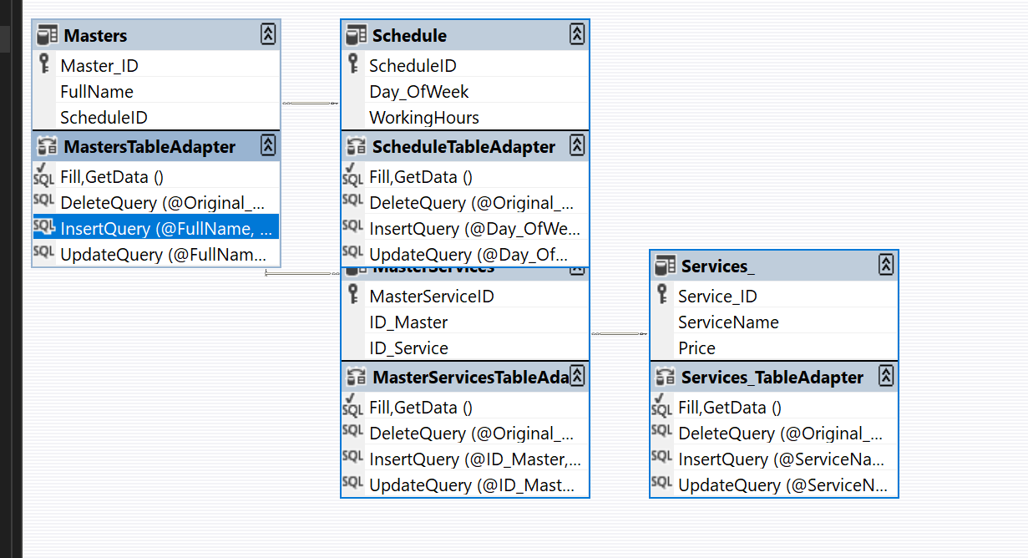

Рисунок 45 - Вид таблиц

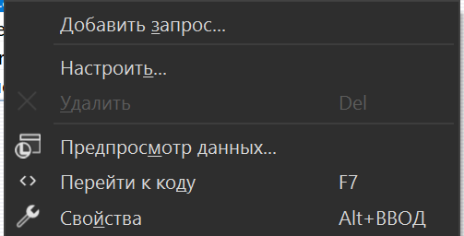

Рисунок 46 - Добавление запроса

Так как мы хотим сделать обычный запрос, в самом первом пункте выберем «Использовать инструкции SQL». Для добавления выберем тип запроса (Inser, Delete, Update) и нажмем «Далее»

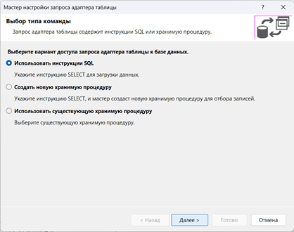

Рисунок 47 - Выбор типа команды

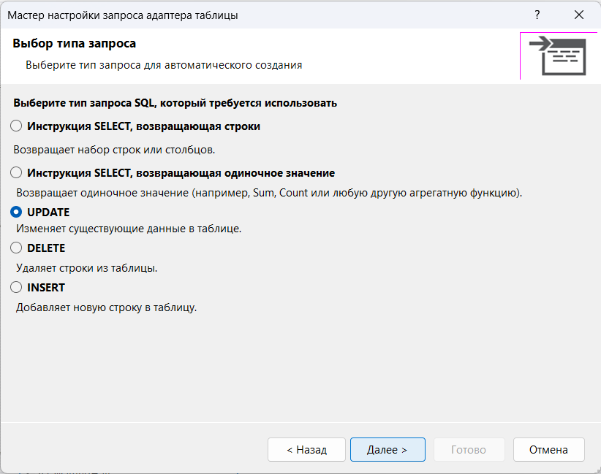

Рисунок 48 - Выбор типа запроса

После необходимо воспользоваться конструктором запросов и заполнить наш запрос.

Основа нашего приложения остается та же, нам нужно в логике дописать необходимые фукции, а в интерфейсе добавить кнопки и текстобксы для первых 2х окон и комбобоксы для 2 и 3 окон. Расположение кнопок пропишем с помощью Grid.

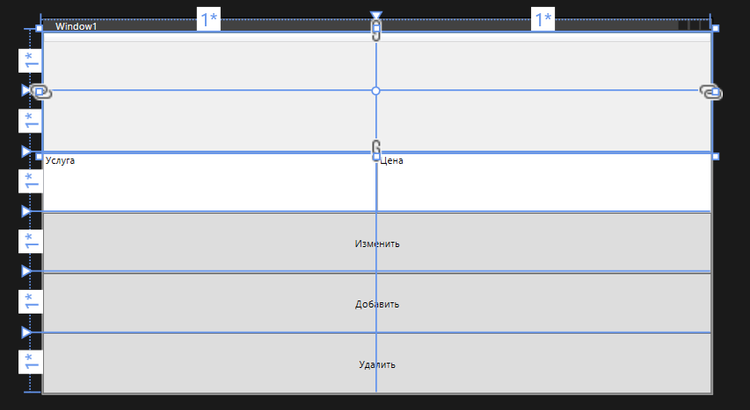

Рисунок 49 - Вид 1го окна

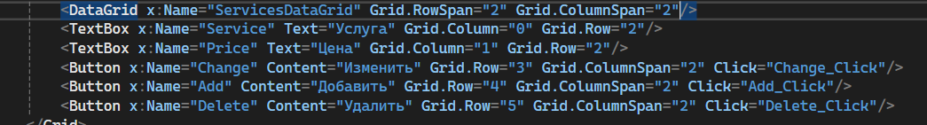

Рисунок 50 - Создание кнопок

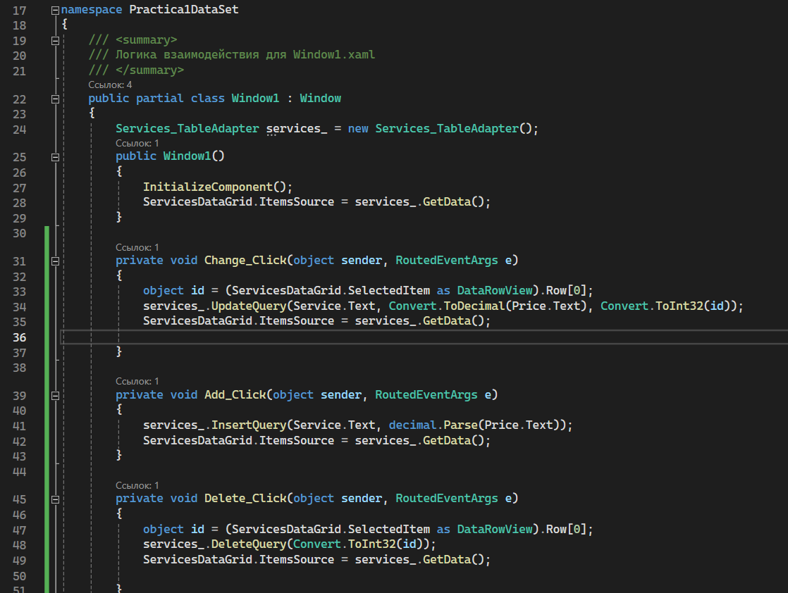

Рисунок 51 - Логика первого окна

Методы Change_Click, Add_Click и Delete_Click обрабатывают нажатия на соответствующие кнопки в пользовательском интерфейсе:

Change_Click: Обновляет запись в таблице Services_ с помощью метода UpdateQuery класса Services_TableAdapter.

Add_Click: Добавляет новую запись в таблицу Services_ с помощью метода InsertQuery класса Services_TableAdapter.

Delete_Click: Удаляет выбранную запись из таблицы Services_ с помощью метода DeleteQuery класса Services_TableAdapter.

В дальнейшем в каждом из окон будут прописываться такие же методы по шаблону, но с разными датагридами и данными таблиц.

Рассмотрим подробнее данные методы в 1м окне:

Метод вызывается при нажатии кнопки "Change". Он обновляет запись в таблице Services_ с помощью метода UpdateQuery класса Services_TableAdapter.

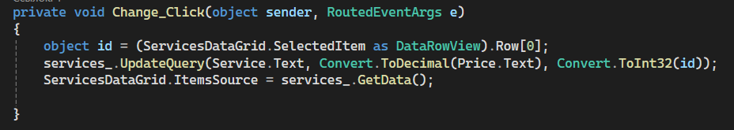

Рисунок 52 - Метод изменения

Метод вызывается при нажатии кнопки "Add". Он добавляет новую запись в таблицу Services_ с помощью метода InsertQuery класса Services_TableAdapte

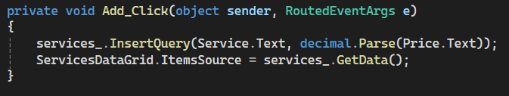

Рисунок 53 - Метод добавления

Метод вызывается при нажатии кнопки "Delete". Он удаляет выбранную запись из таблицы Services_ с помощью метода DeleteQuery класса Services_TableAdapter.

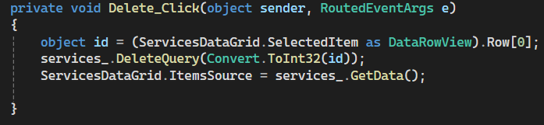

Рисунок 54 - Метод удаления

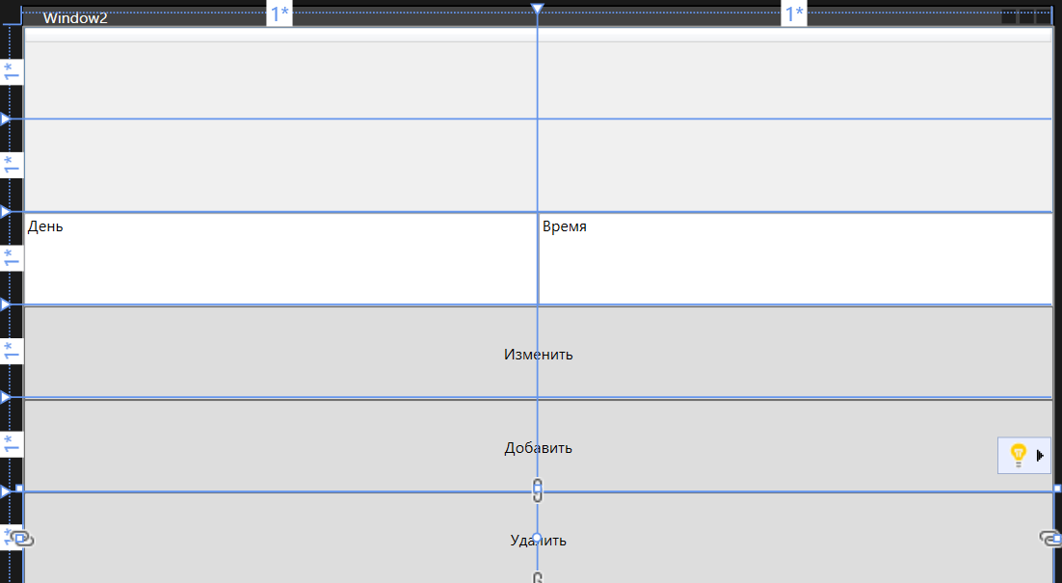

Рисунок 55 - Вид 2го окна

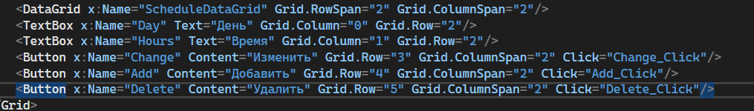

Рисунок 56 - Создание кнопок

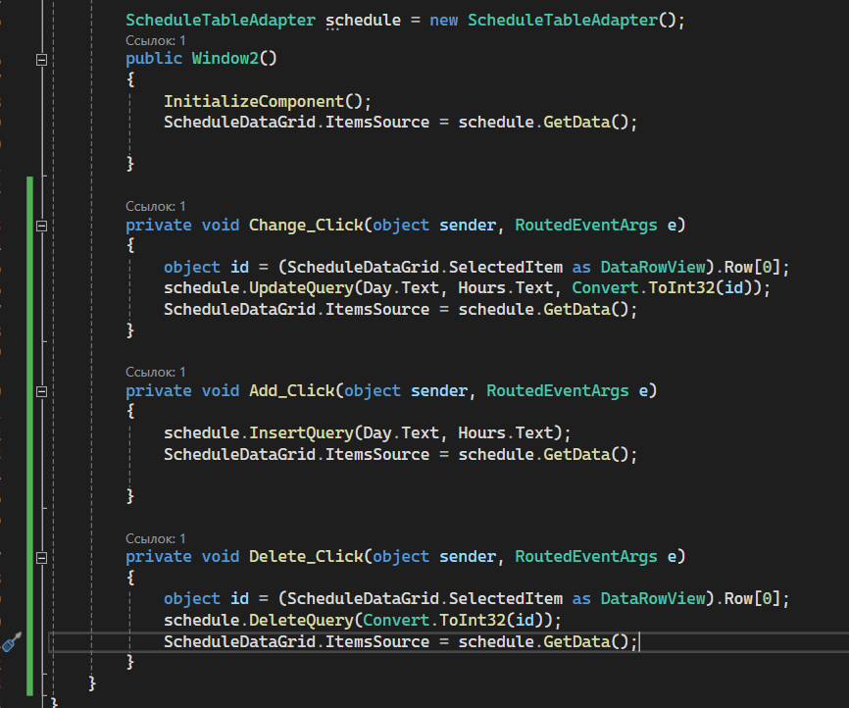

Рисунок 57 - Методы 2го окна

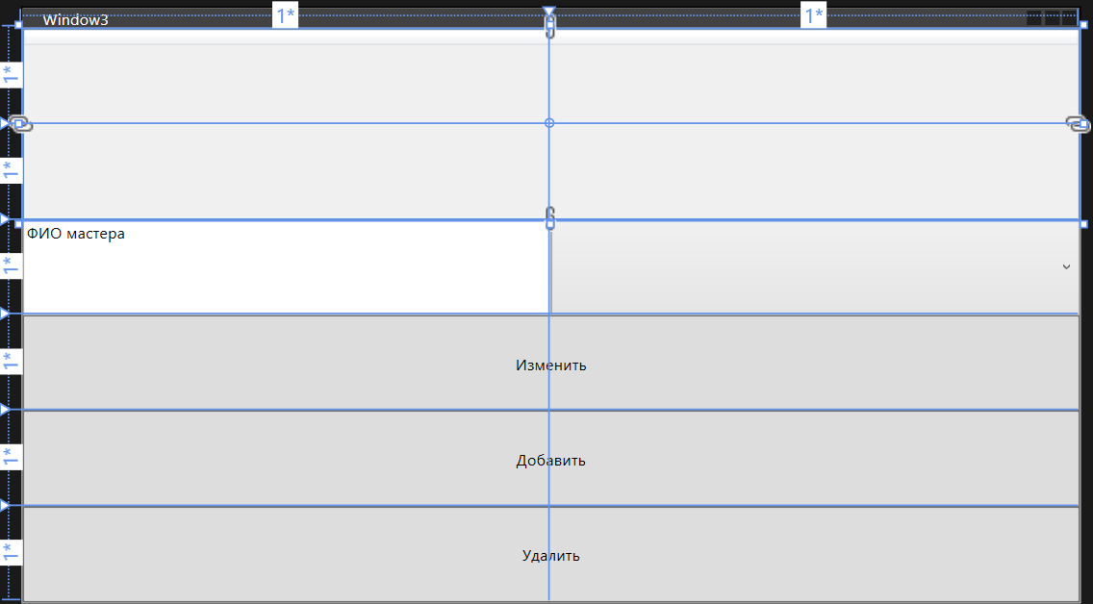

Рисунок 58 - Вид 3го окна

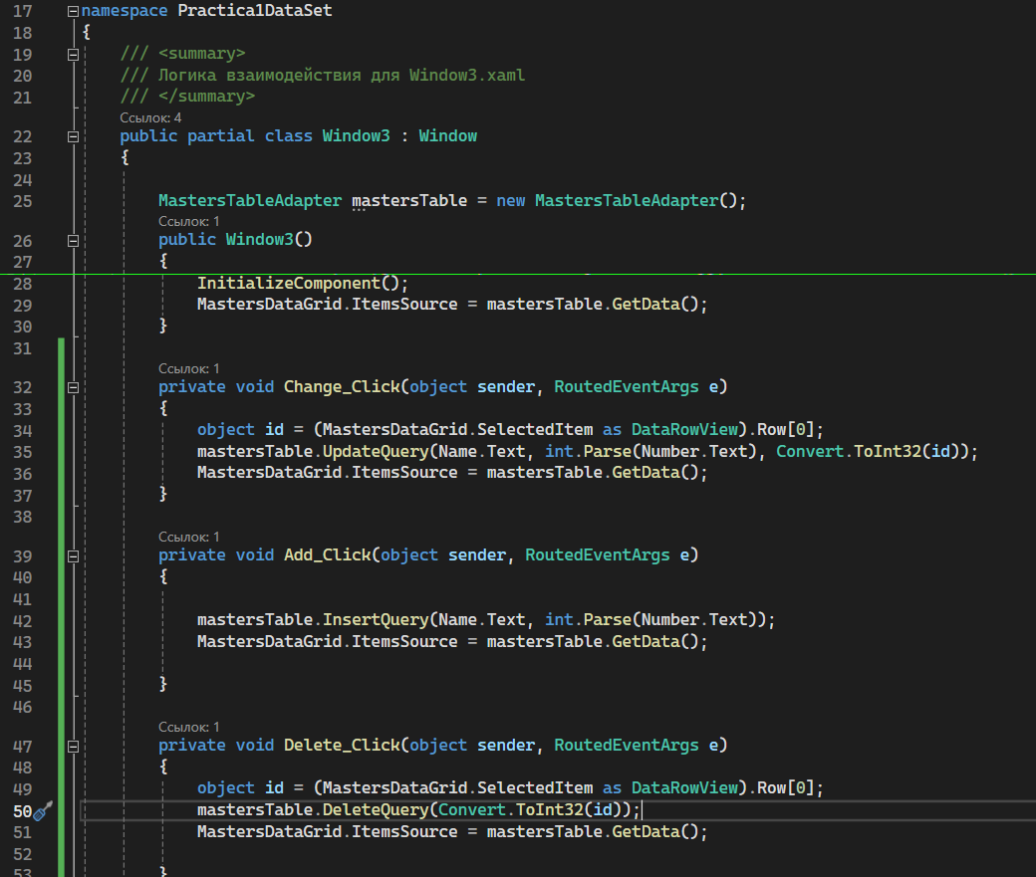

Рисунок 59 - Методы 3го окна

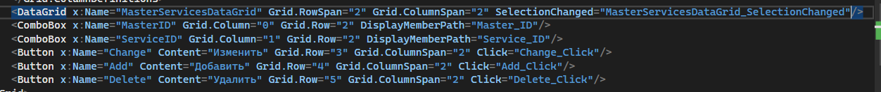

Рисунок 60 - Создание кнопок

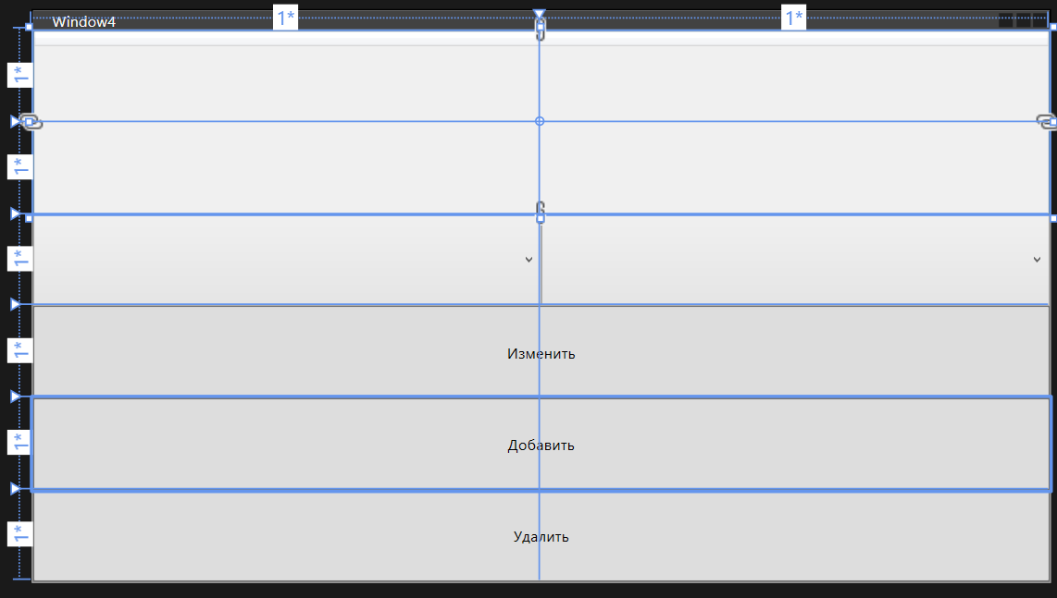

Рисунок 61 - Вид 4го окна

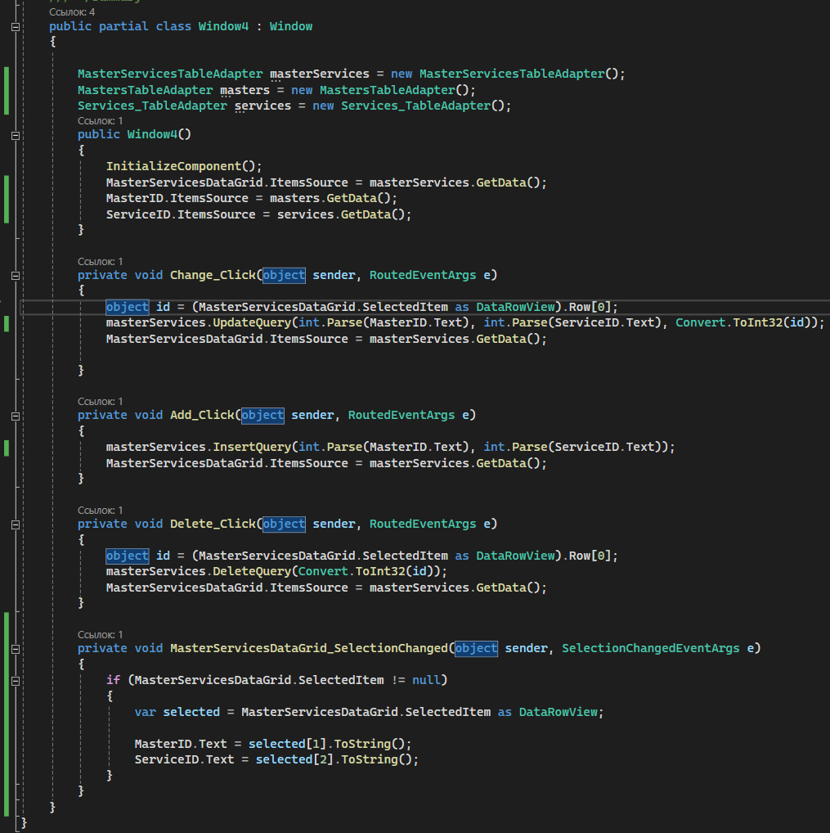

Рисунок 62 - Методы 4го окна

Результат работы программы:

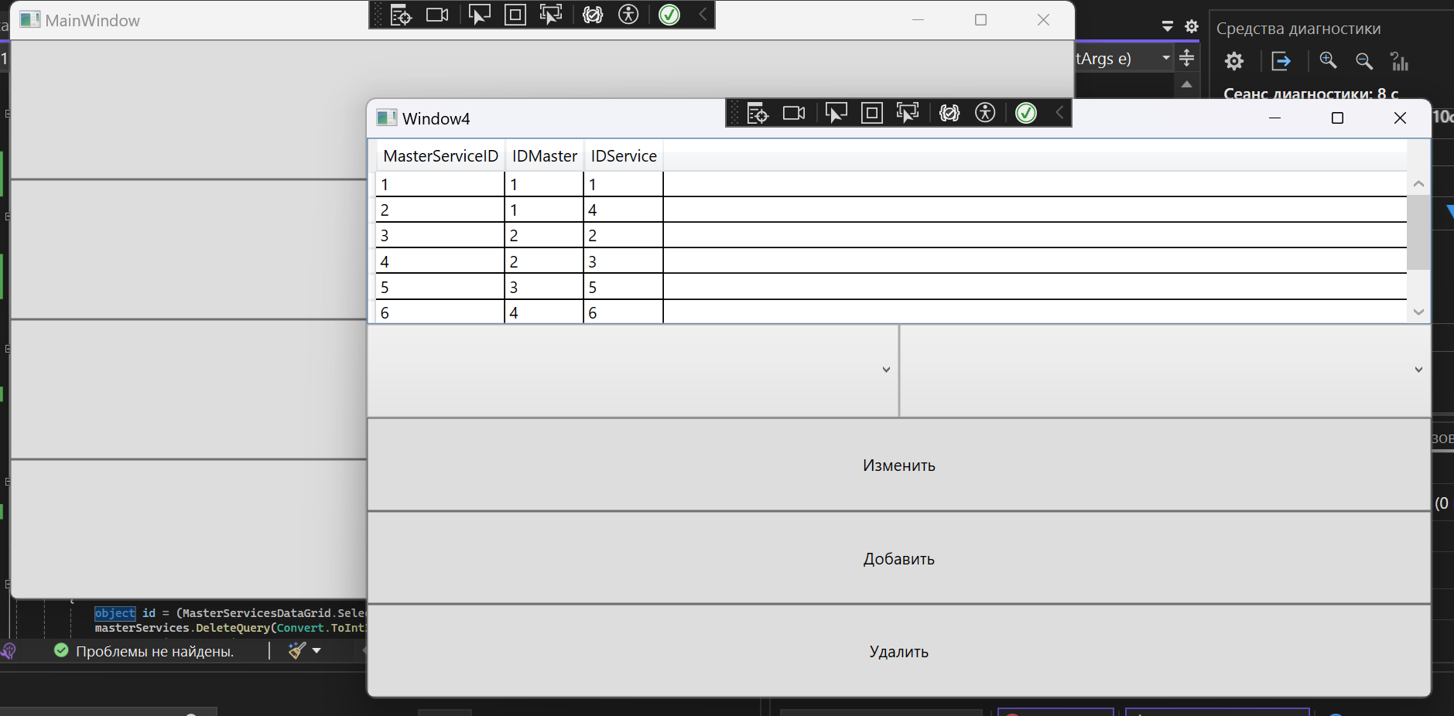

Рисунок 63 – Результат

Приложение с Entity Framework

Необходимо также открыть приложение с прошлой работы. В каждом окне прописываем 2 текстбокса и 3 кнопки (копируем это с приложения DataSet, так как интерфейс остается неизменным).

Рассмотрим логику методов:

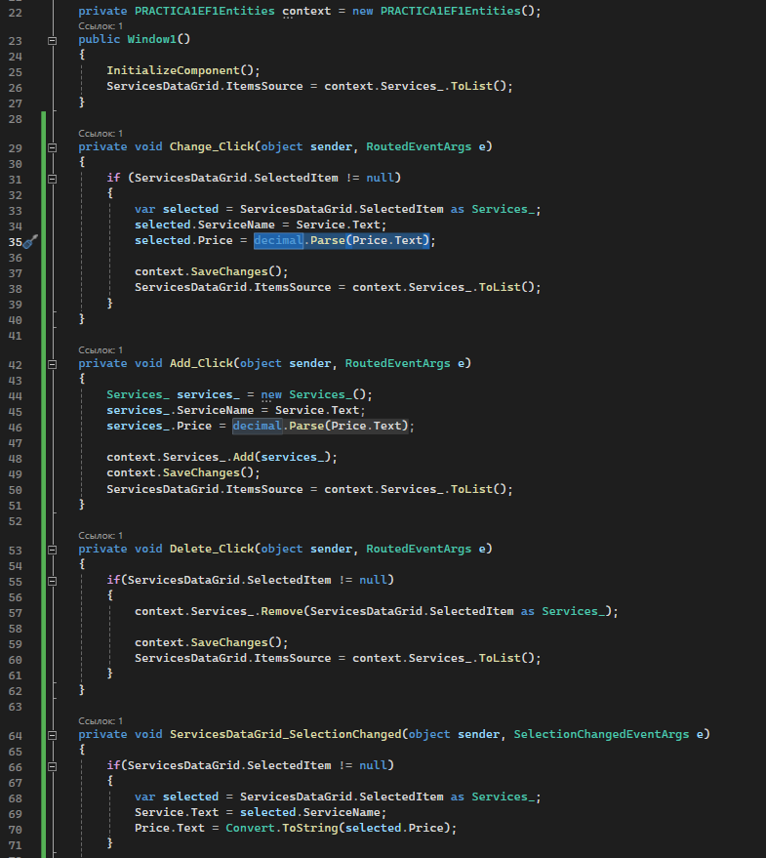

Рисунок 64 - Методы 1го окна

Этот метод вызывается при нажатии кнопки "Change". Он изменяет выбранную запись в таблице Services_ в базе данных и сохраняет изменения с помощью метода SaveChanges().

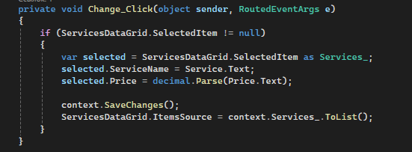

Рисунок 65 - Метод изменения

Этот метод вызывается при нажатии кнопки "Add". Он создает новый объект Services_, заполняет его данными из текстовых полей и добавляет его в таблицу Services_ в базе данных.

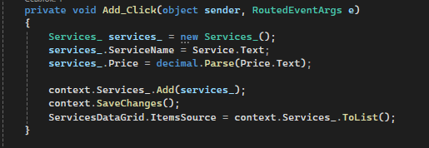

Рисунок 66 - Метод добавления

Этот метод вызывается при нажатии кнопки "Delete". Он удаляет выбранную запись из таблицы Services_ в базе данных и сохраняет изменения.

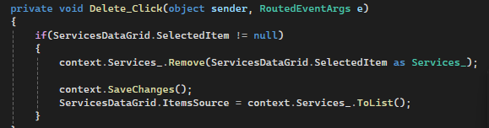

Рисунок 67 - Метод удаления

Этот метод вызывается при изменении выбора в ServicesDataGrid. Он устанавливает значения текстовых полей в соответствии с выбранной записью.

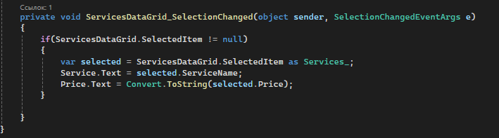

Рисунок 68 - Метод который вызывается при изменении выбора ServicesDataGrid

По шаблону прописываем эти методы для остальных таблиц и окон:

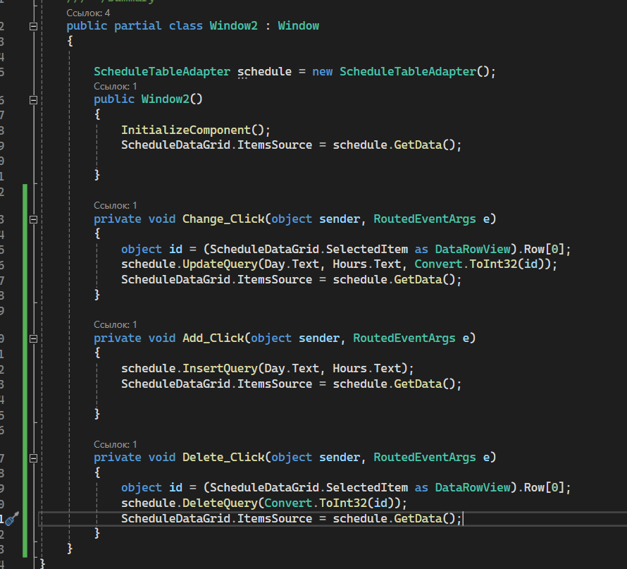

Рисунок 69 - Реализация методов во втором окне

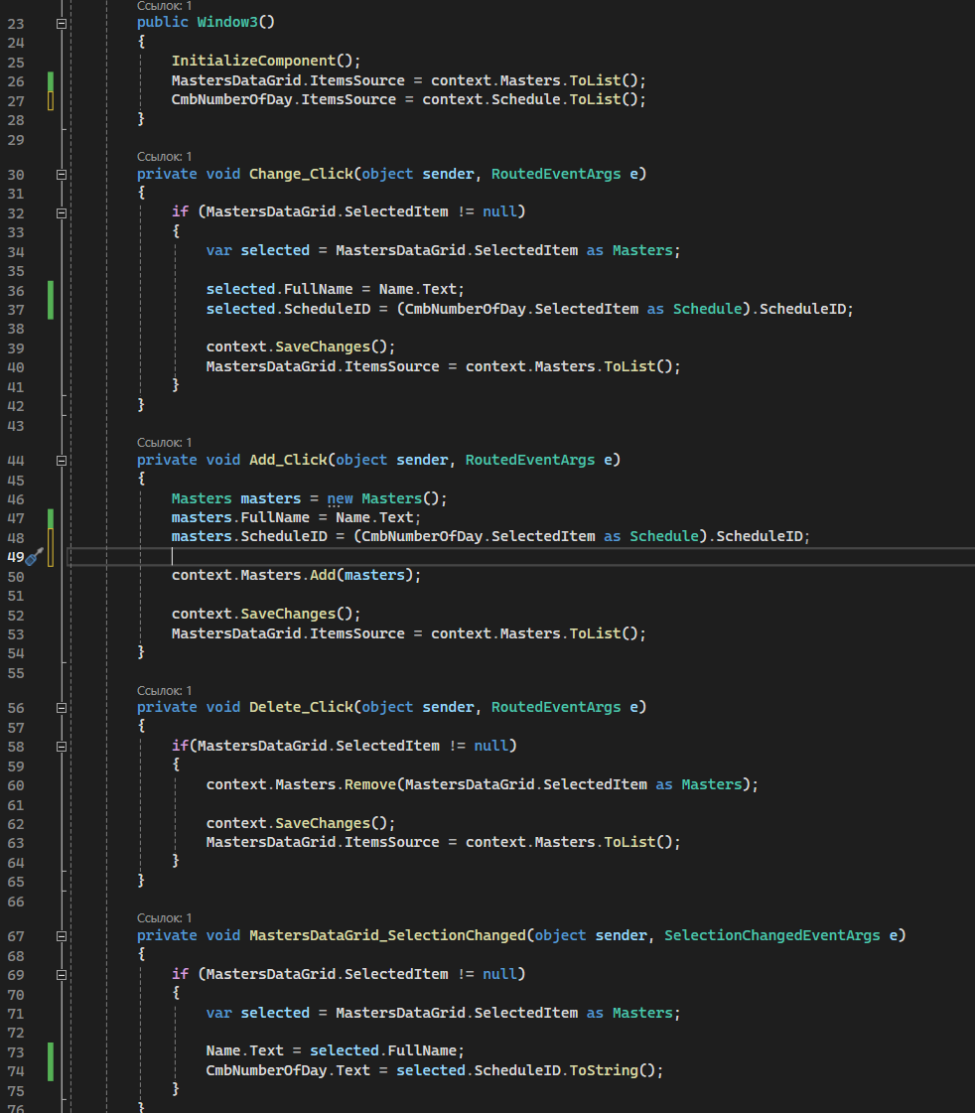

Рисунок 70 - Реализация методов в 3 окне

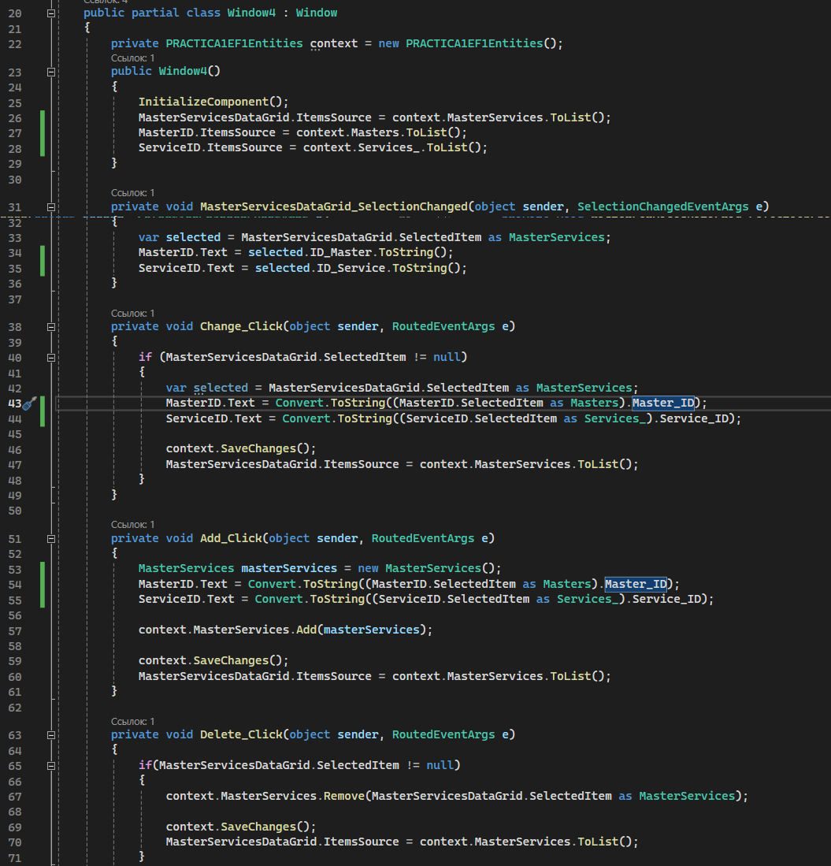

Рисунок 71 - Реализация методов 4 окне

Вывод: Было реализовано приложение WPF, которое включает в себя базу данных с несколькими связанными таблицами, нормализованными до третьей нормальной формы. Приложение разработано в двух вариантах: с использованием Entity Framework и с использованием DataSet. Внутри приложения представлены различные окна или страницы, позволяющие пользователю взаимодействовать с разными таблицами. Данные из базы данных отображаются в элементе управления DataGrid, а также пользователь имеет возможность добавлять, изменять и удалять данные через интерфейс приложения.

# Практическая работа №4

Поиск и фильтрация данных

Цель: Выполнить подключение к БД через EntityFramework и DataSet и реализовать функции поиска и фильтрации данных по столбцу 2-3х таблиц.

Будем использовать проект от 2 практической работы.

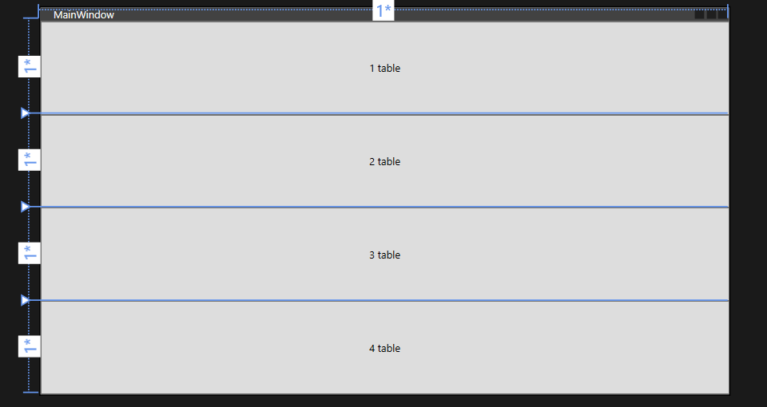

Рисунок 72 – Главное окно

1. База данных представляет собой 4 таблиц.

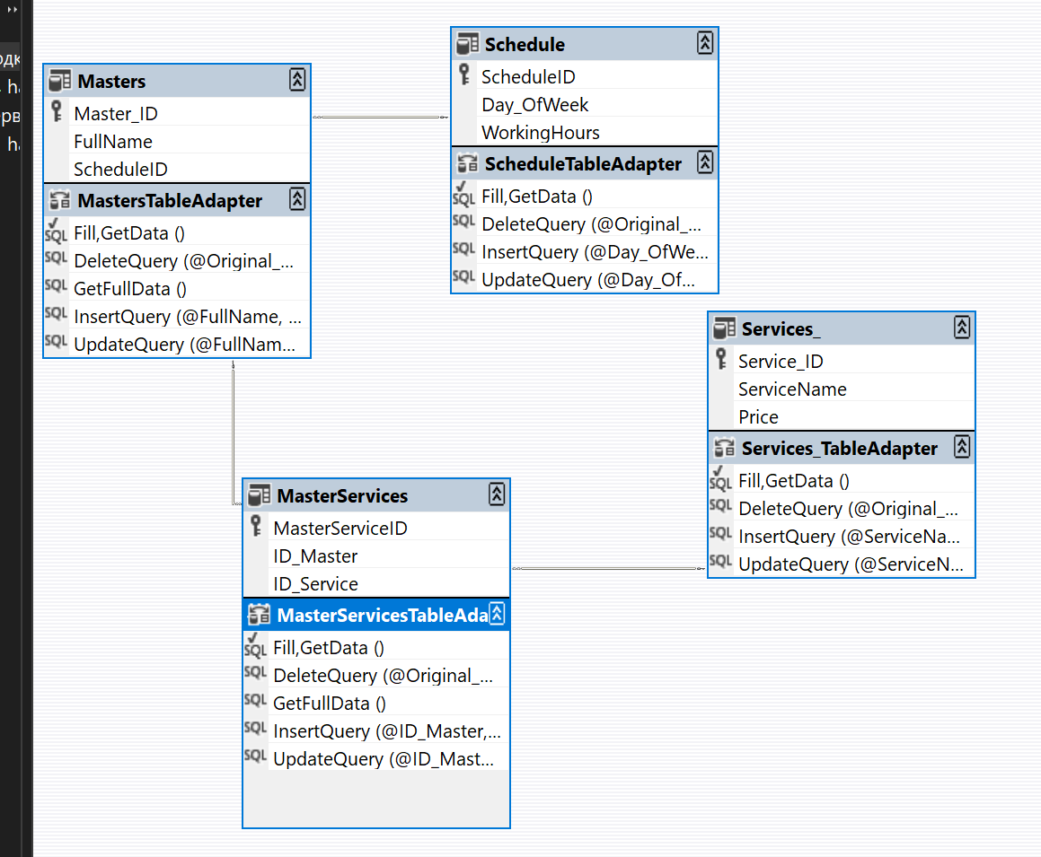

Рисунок 73 - БД

1. Добавим в окна, которые остались после 2 практической строки, в которых будут текстбокс, кнопка «поиск», комбобокс и кнопка «очистить», для каждой из кнопок создадим обработчик события.

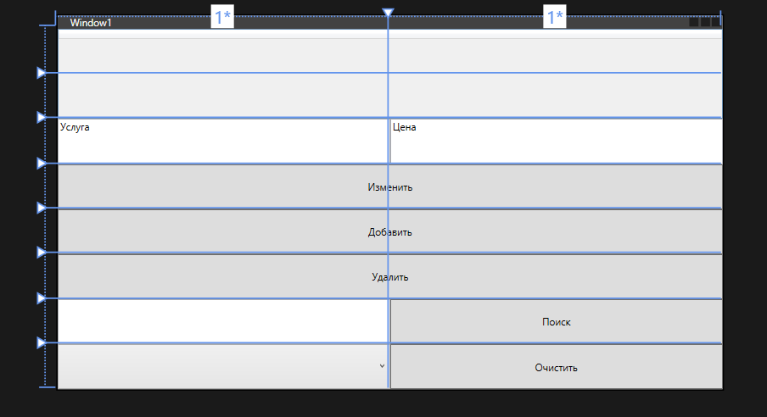

Рисунок 74 - новый вид окна



Рисунок 75 - xaml

1. Entity Framework

Добавим функционал поиска и фильтрации: при выборе элементов будем устанавливать `ItemsSource` и `DisplayMemberPath`(в xaml) для комбобокса. Для реализации поиска и фильтрации будем использовать метод `Where`.



Рисунок 76 – xaml



Рисунок 77 – ItemsSource

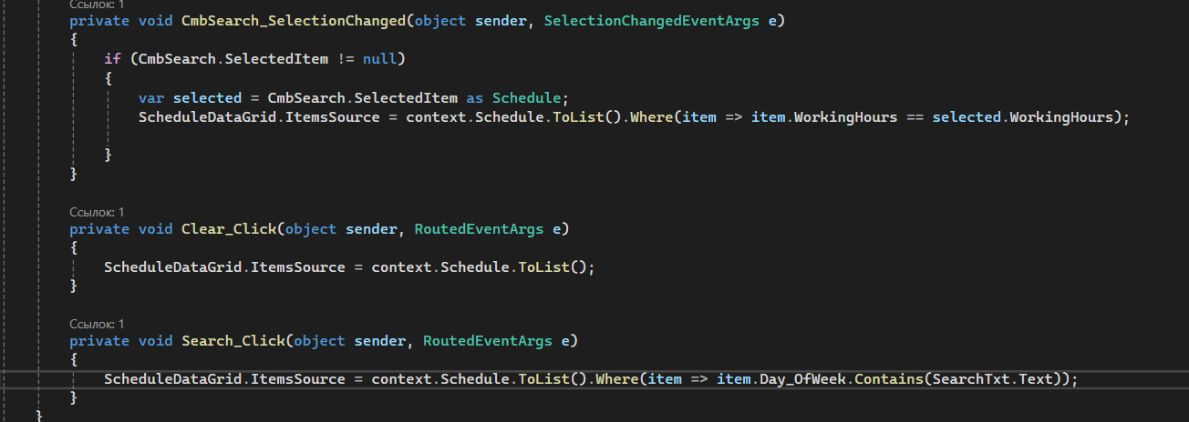

Рисунок 78 – методы для поиска и фильтрации

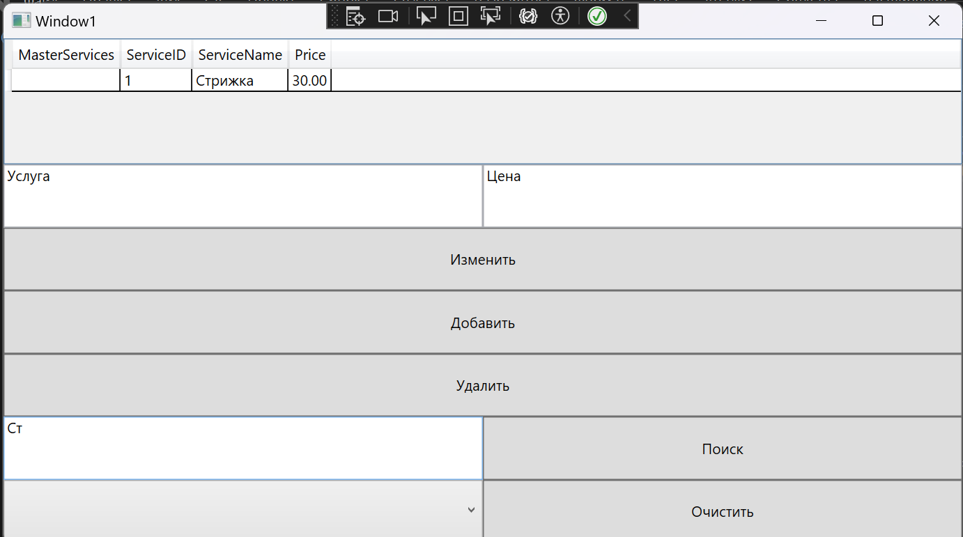

Рисунок 79 – работа поиска

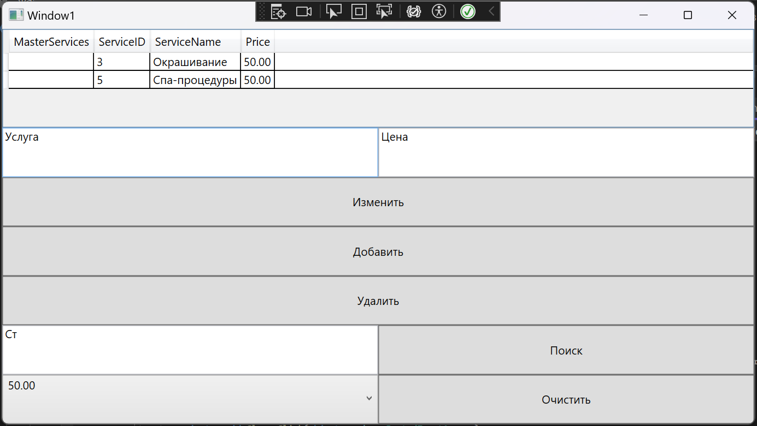

Рисунок 80 – работа фильтрации

1. DataSet

Данные для комбобокса так же будем назначать при выборе, для каждой таблицы реализуем селект-запросы: для фильтра и поиска. Для masters: FilterBy, SearchBy, для Schedule: FilterByName, SearchByName, Services_: FilterByName, SearchByName.

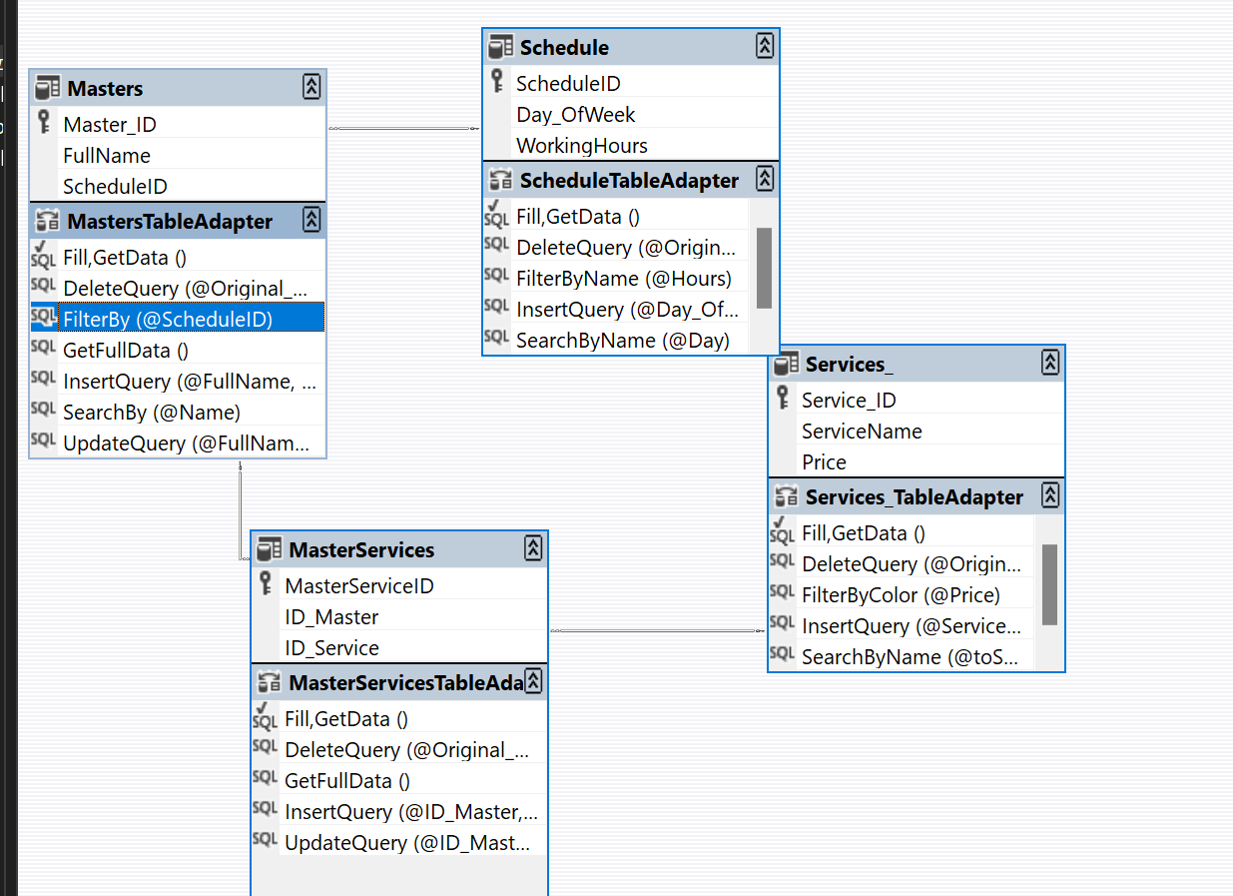

Рисунок 81 – добавляем sql-запросы

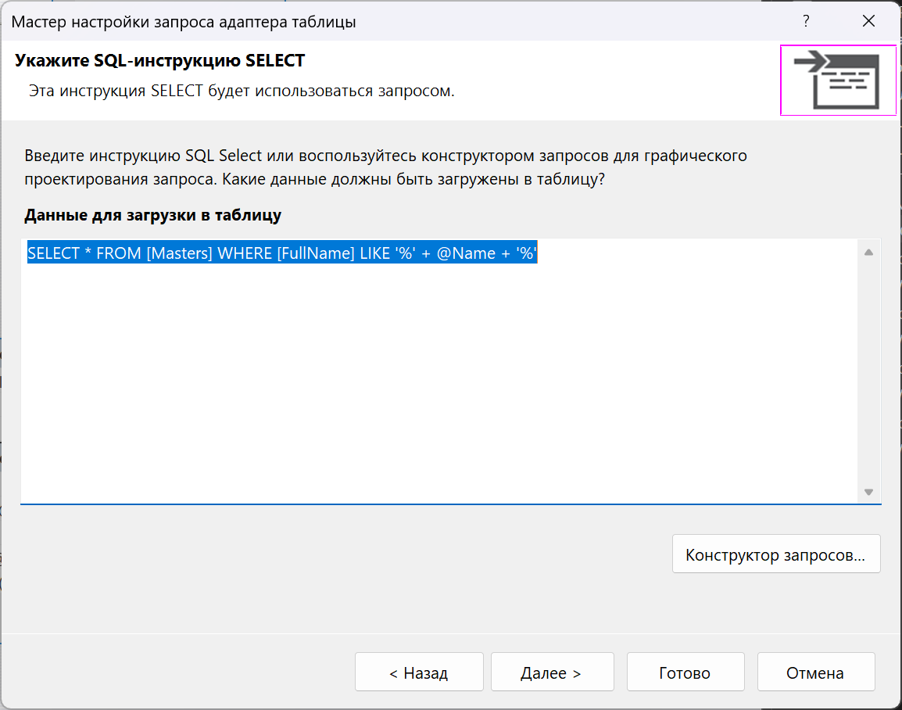

Рисунок 82 – селект поиска для таблицы Masters

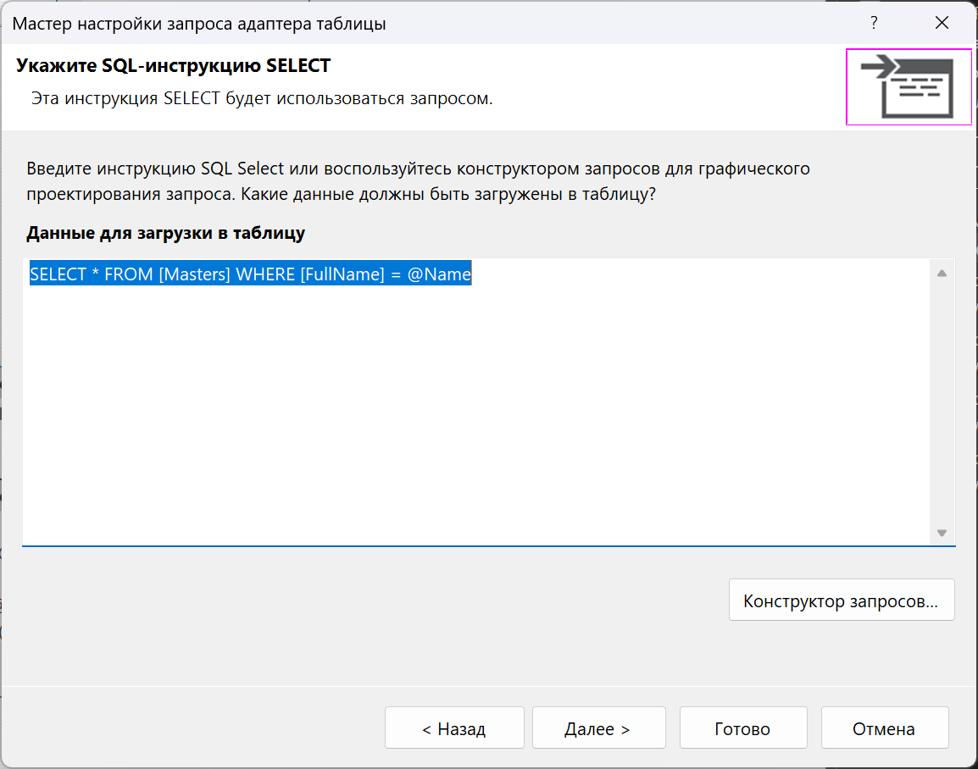

Рисунок 83 – селект фильтрации для таблицы Masters

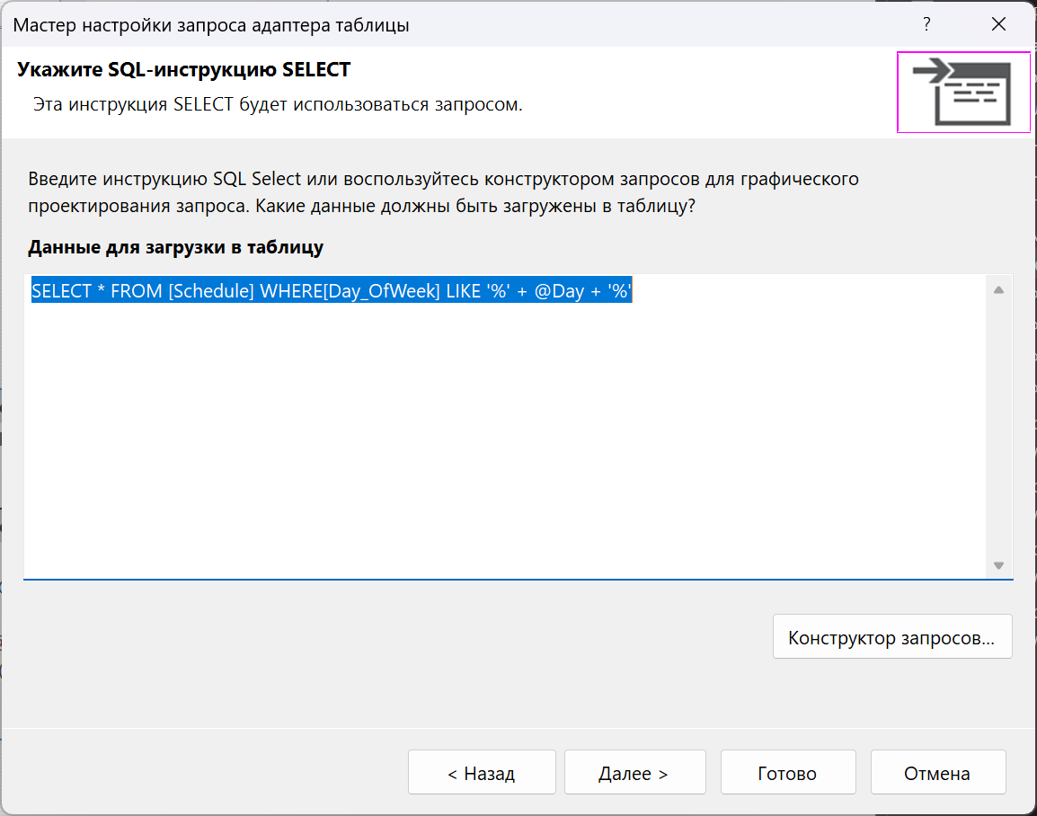

Рисунок 84 – селект поиска для таблицы Schedule

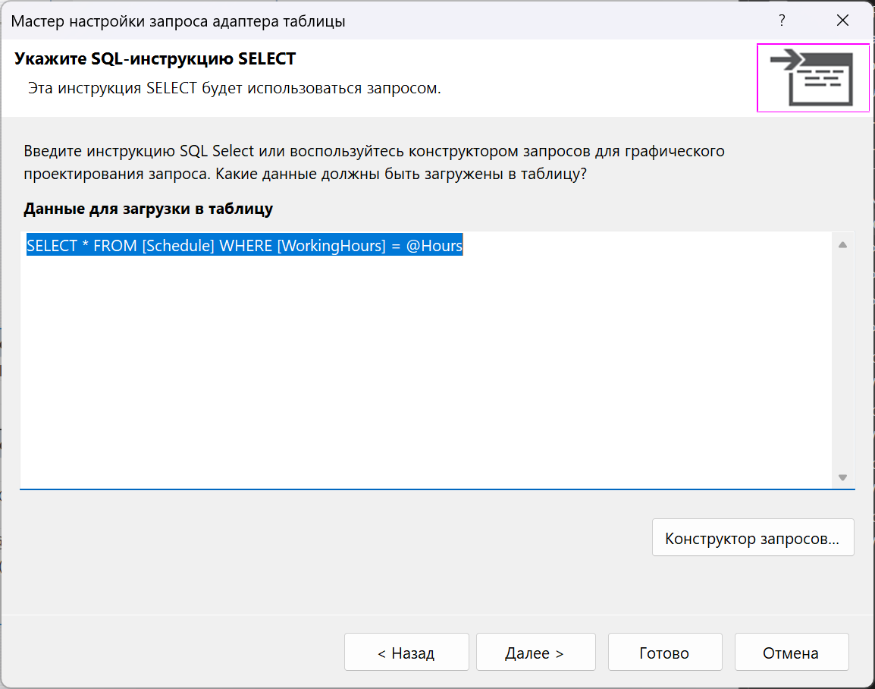

Рисунок 85 – селект фильтрации для таблицы Schedule

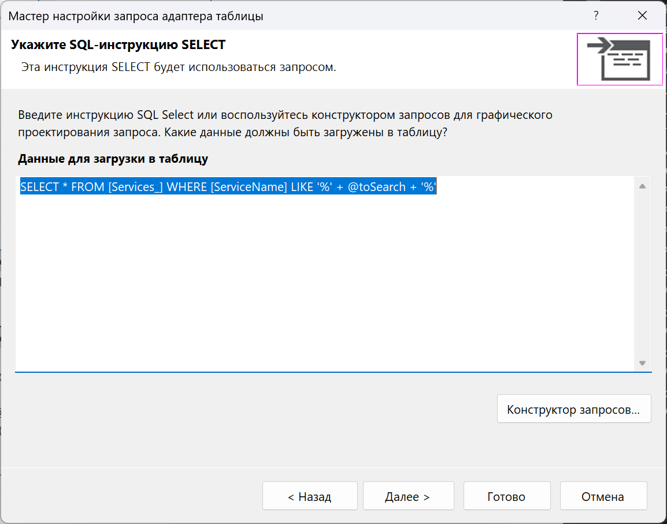

Рисунок 86 – селект поиска для таблицы Services_

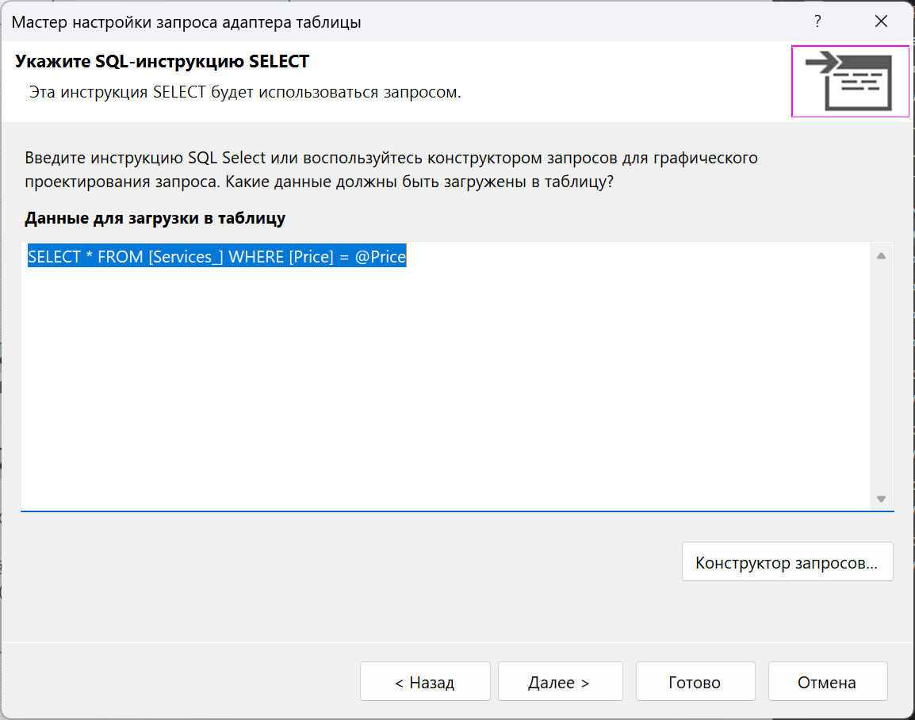

Рисунок 87 - селект фильтрации для таблицы Services_

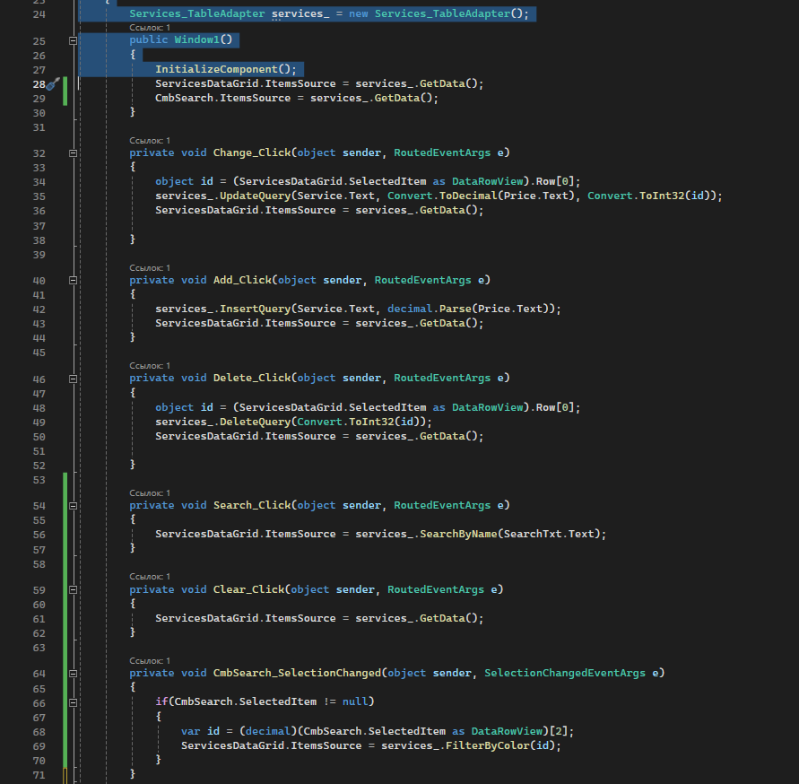

Рисунок 88 – DataSetWindow.xaml.cs

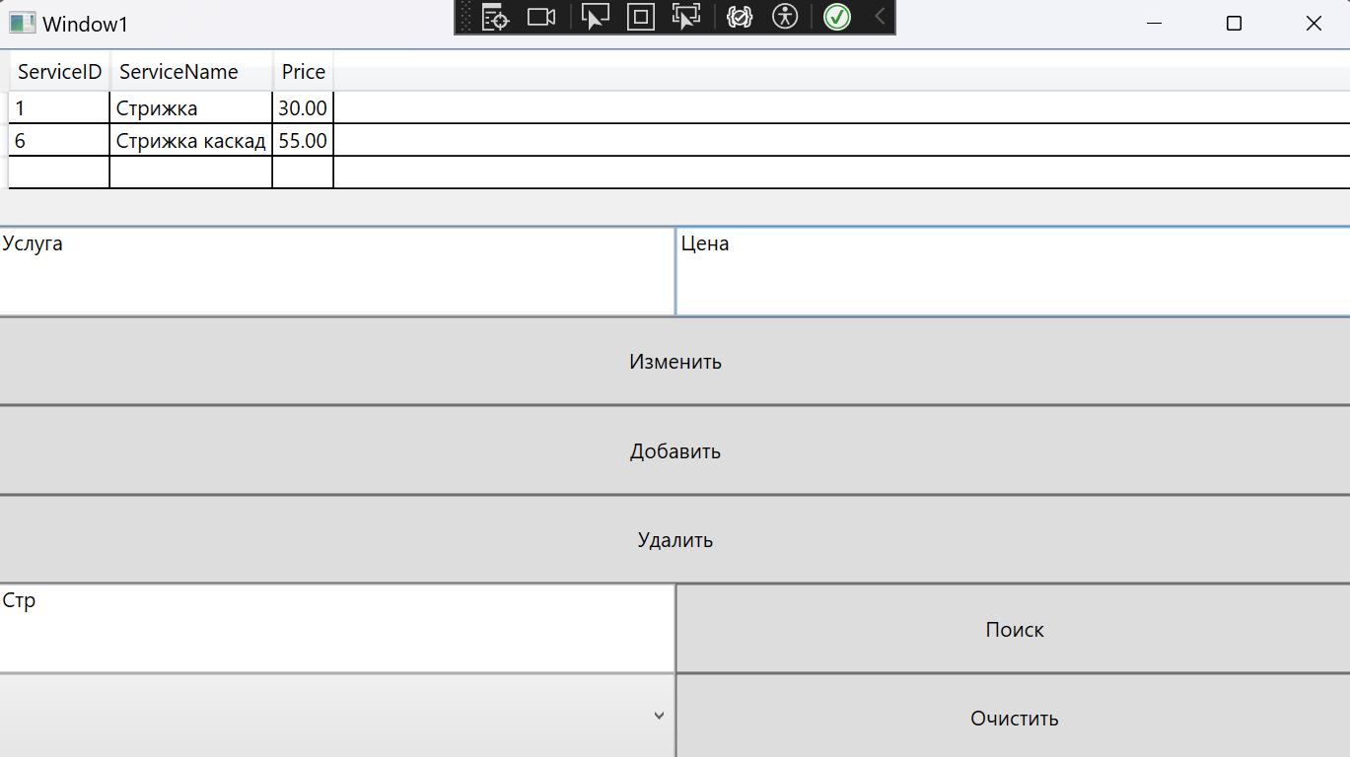

Рисунок 89 – работа поиска

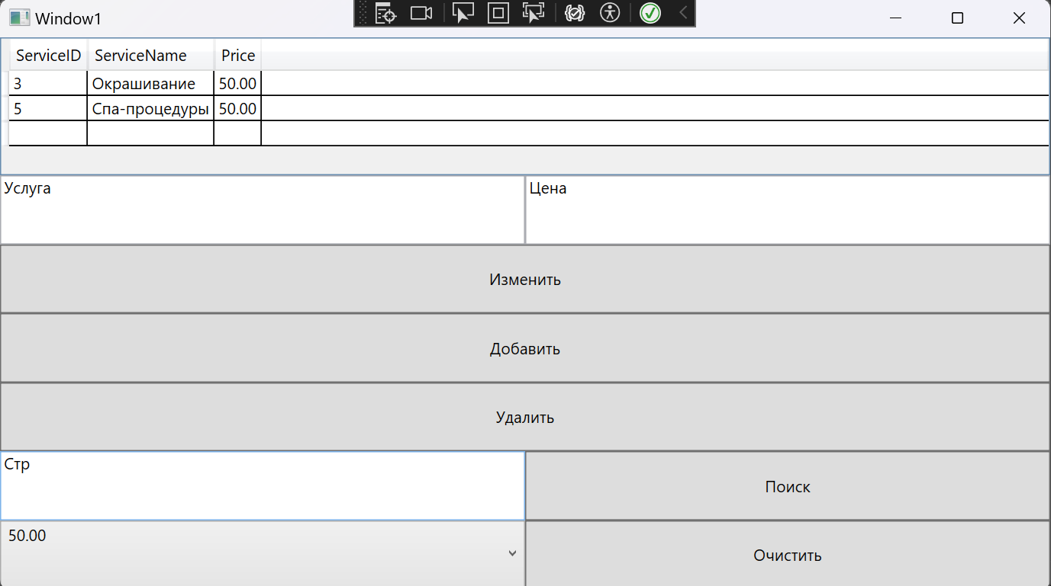

Рисунок 90 – работа фильтрации

Вывод: В ходе практической был выполнено подключение к бд, через EntityFramework и DataSet и были реализованы функции поиска и фильтрации данных по столбцу.

# Практическая работа №5

# «Разработка информационной системы marketplace»

Цель работы: создать приложение WPF, с реализацией подключения к БД с помощью EntityFramework или DataSet. База данных должна быть в 3НФ и содержать 10-15 связанных между собой таблицы. В приложении должны быть реализованы CRUD операции для всех таблиц, а также функция покупки товаров.

Ход работы:

1. Создание ER и логической модели

Для начала, необходимо создать логическую модель данных. Для этого надо разобраться с логикой работы программы и реализовать свои мысли в логическую модель данных.

Я выбрала предметную область: «Кофейня». Для этого я создала 11 таблиц: Роли пользователей, Пользователи, Позиции, Кофейни, Сотрудники, Тип продукта, Продукты, Скидки, Покупатели, Продажи, Детали продажи. Будет реализован вход в приложение с помощью логина и пароля. Всего 3 аккаунта: Главный администратор, Администратор, Сотрудник. Главный Администратор имеет доступ к о всем таблицам. Администратор имеет доступ к следующим таблицам: Позиции, Скидки, Кофейни, Тип продуктов, Продуктов. Сотрудник имеет доступ к таким таблицам, как: Продажи, Детали продажи, Пользователи.

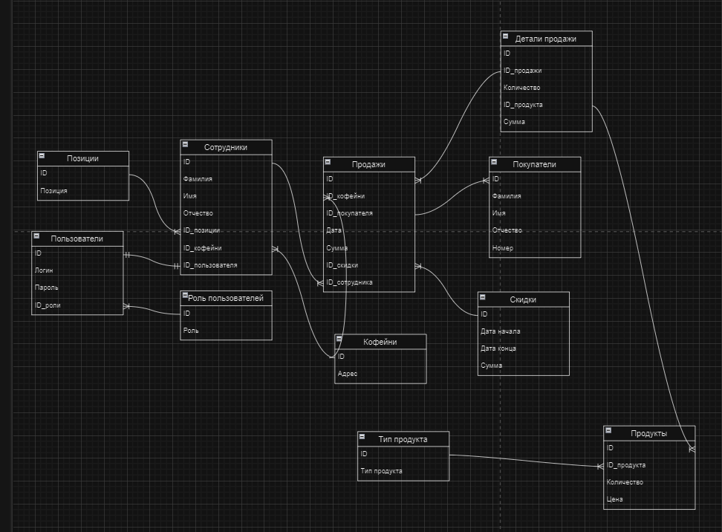

Рисунок 91 - info - логическая модель данных

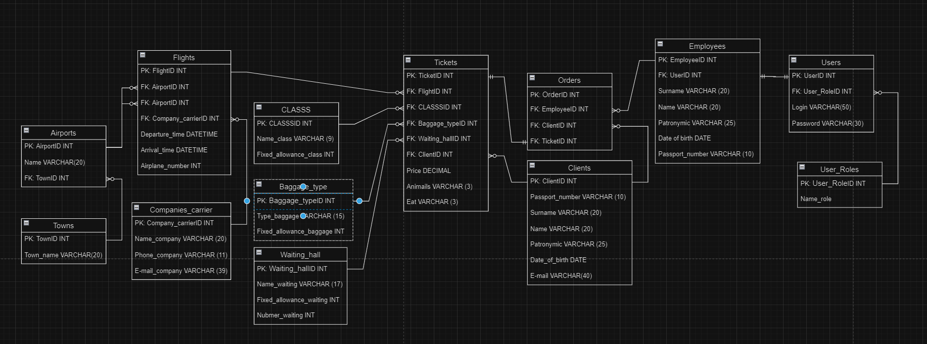

Рисунок 92 - ER модель

2. Написание скрипта базы данных (MSSQL)

Теперь, напишем скрипт для нашей базы данных. Для этого, будем использовать ER модель данных.

Для начала создадим базу данных Cafe и используем ее и теперь перенесем таблицы.

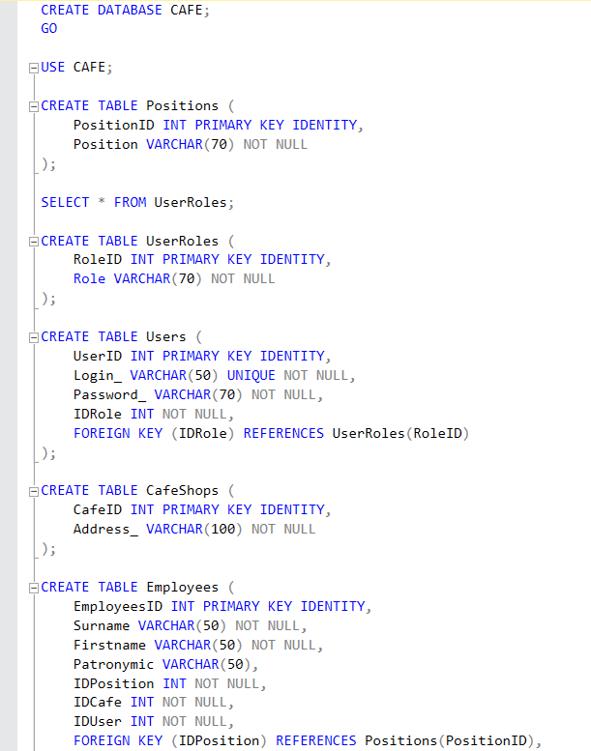

Рисунок 93 - Скрипт БД 1

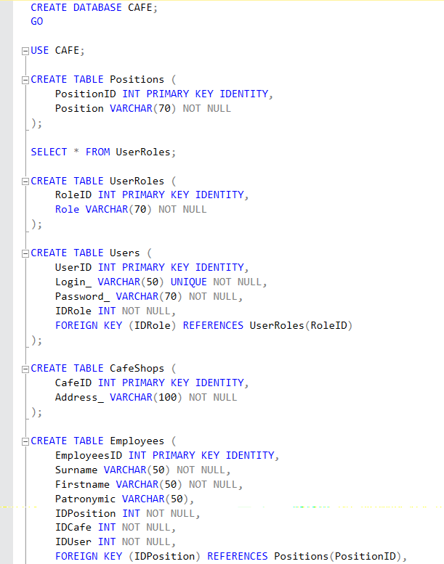

Рисунок 94 - Скрипт БД 2

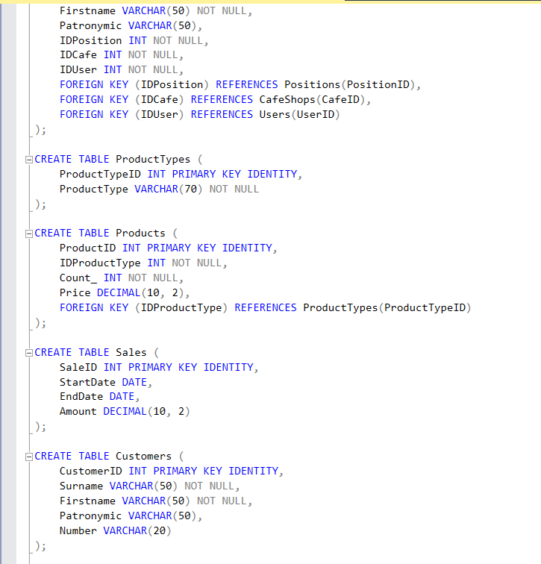

Рисунок 95 - Скрипт БД



Рисунок 96 - Скрипт БД

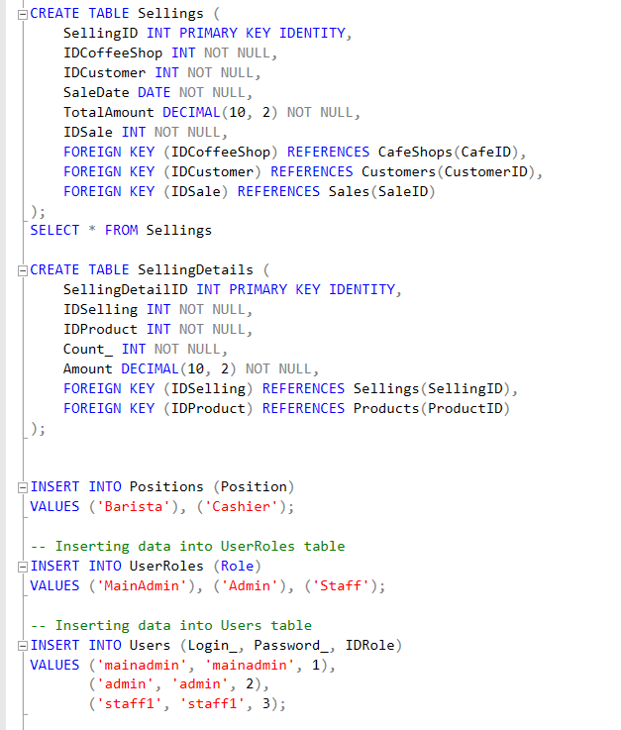

Рисунок 97 - Скрипт БД

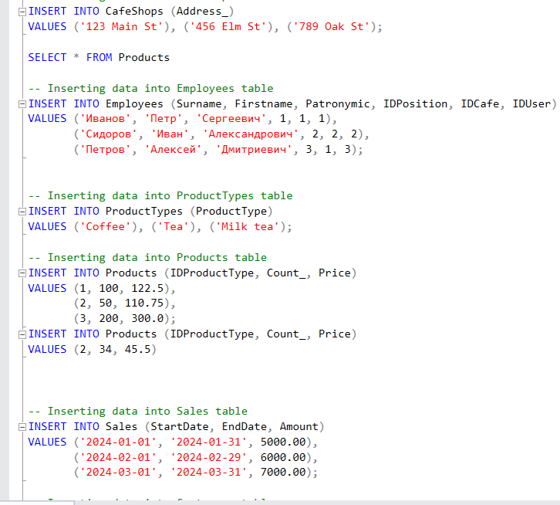

Рисунок 98 - Заполнение таблиц

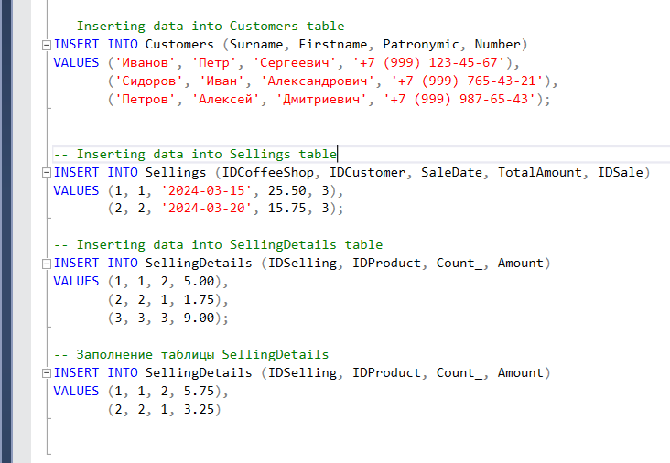

Рисунок 99 - Заполнение таблиц



Рисунок 100 - Заполнение бд

3. Создание интерфейса

Теперь, создадим проект и окна для наших таблиц. Так как в программе будет 3 роли, так же создаем окна, в MainWindow напишем страницу авторизации. Так же в Xaml пропишем binding, для того, чтобы все колонки назывались правильно. И обработаем все, необходимы события.

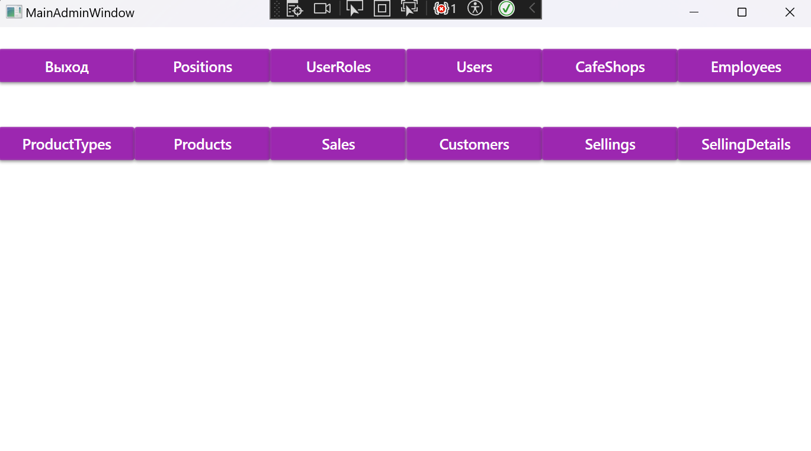

Рисунок 101 - Страница для пользователя «Главный Администратор»

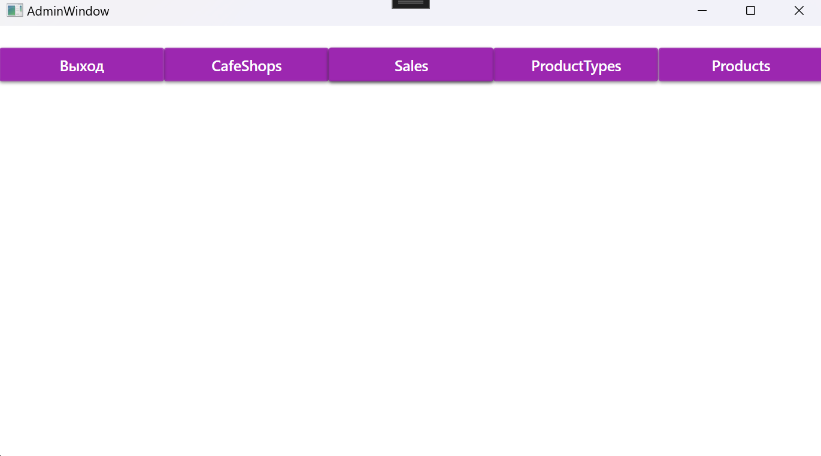

Рисунок 102 - Страница для пользователя «Администратор»

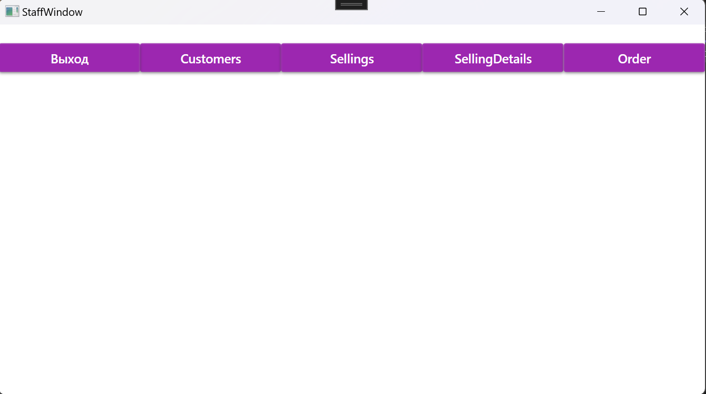

Рисунок 103 - Страница для пользователя «Сотрудник»

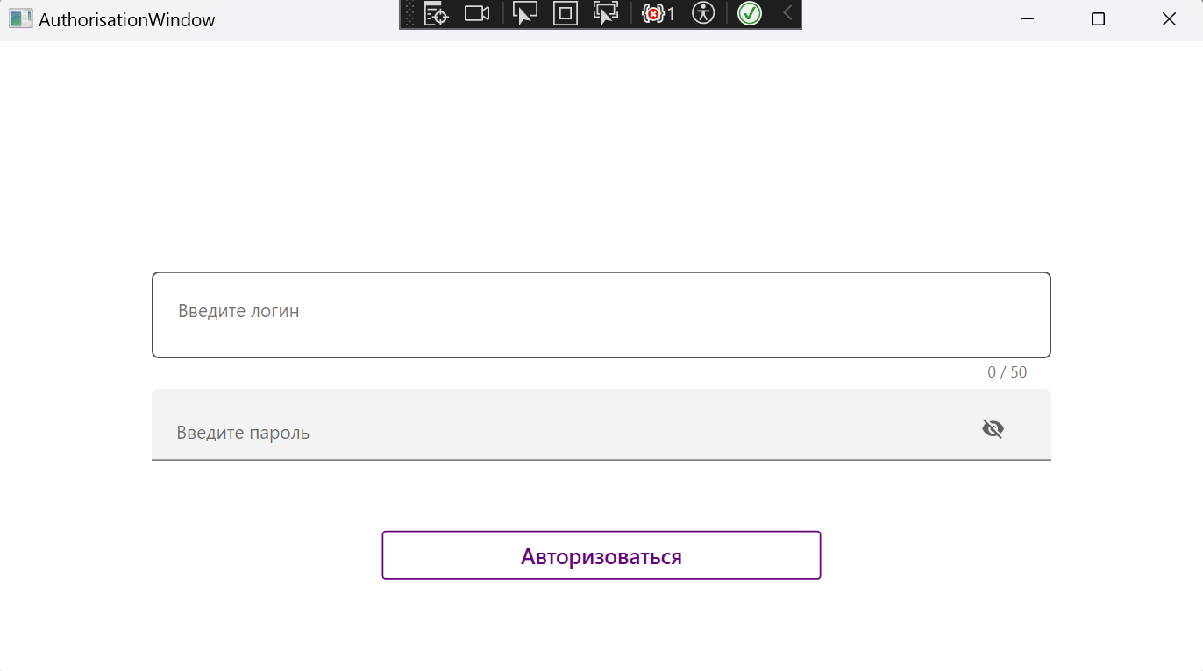

Рисунок 104 - Страница для авторизации

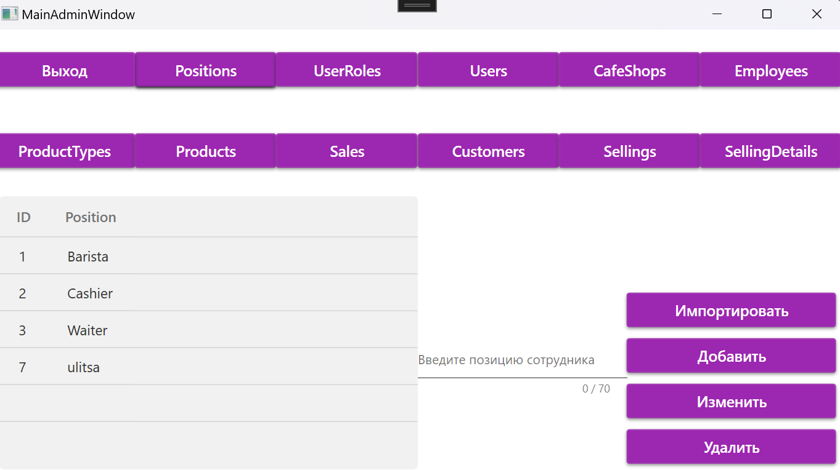

Рисунок 105 - Страница для пользователя «Главный Администратор» -Positions.xaml

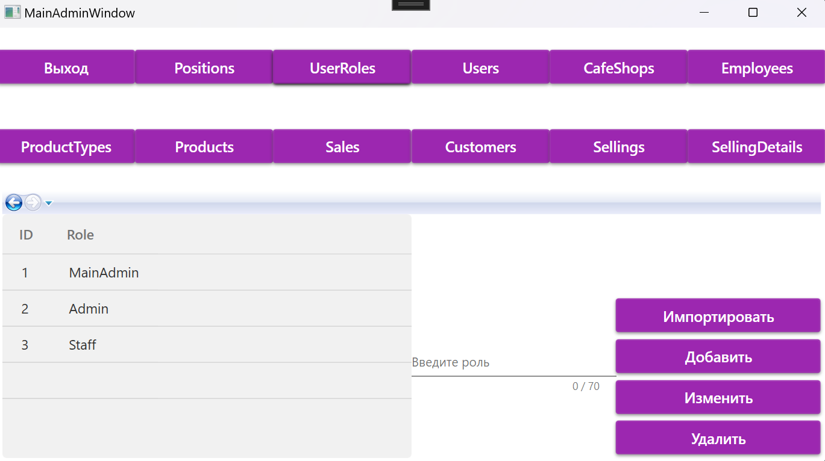

Рисунок 106 Страница для пользователя «Главный Администратор» -UserRoles.xaml

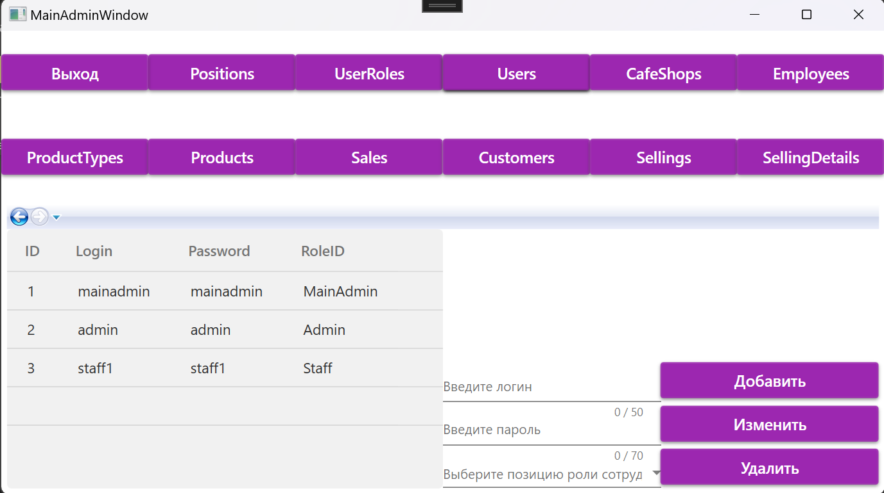

Рисунок 107 - Страница для пользователя «Главный Администратор» -Users.xaml

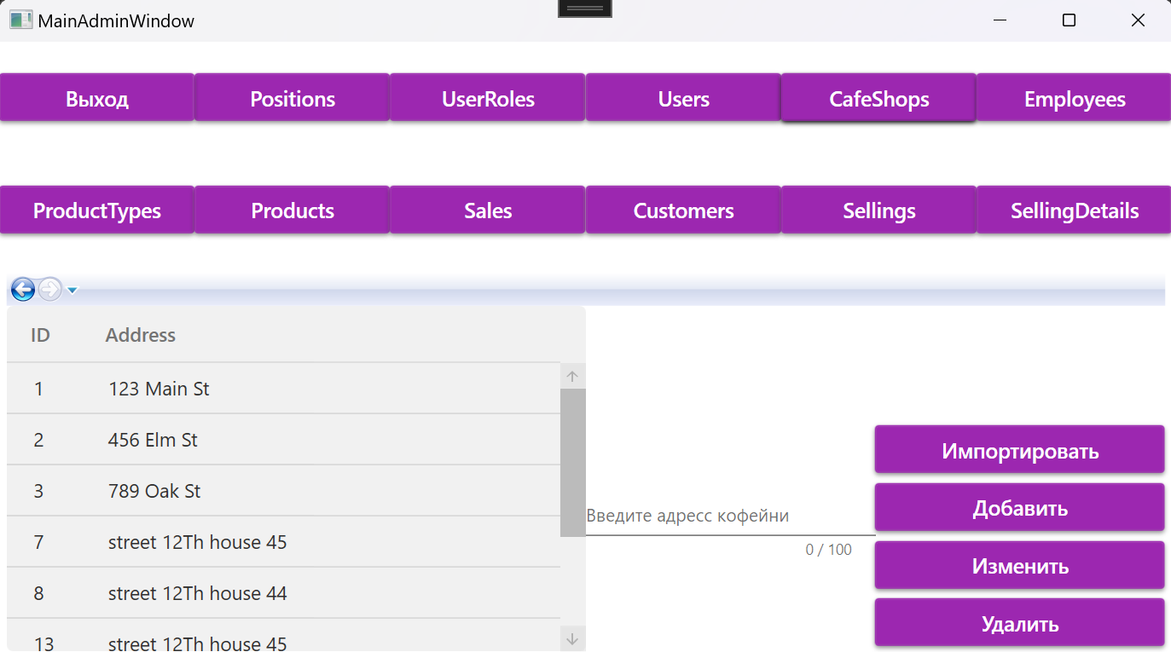

Рисунок 108 - Страница для пользователя «Главный Администратор» -CafeShops.xaml

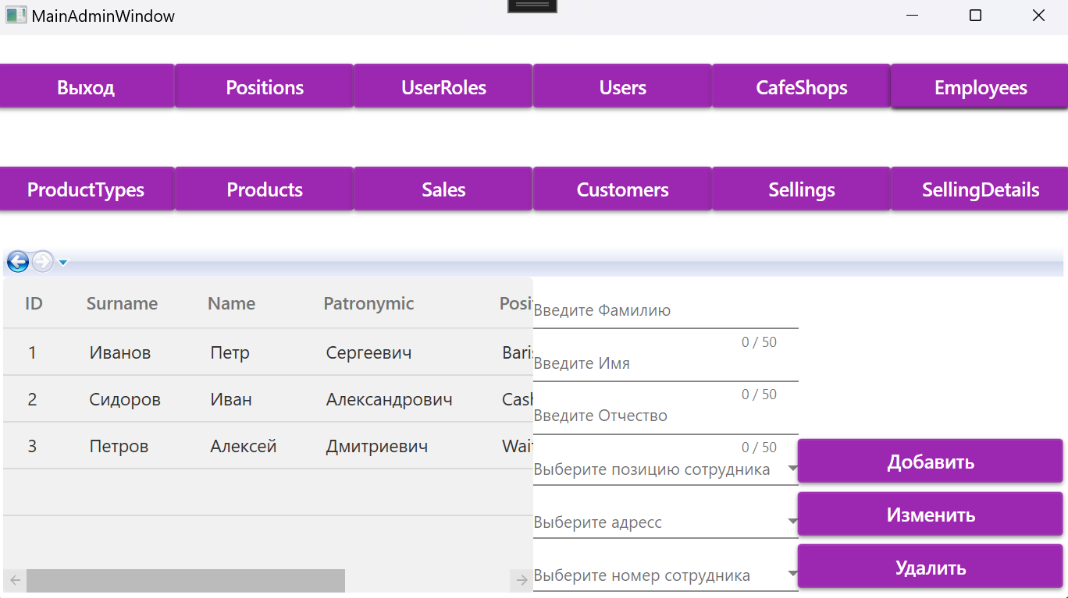

Рисунок 109 - Страница для пользователя «Главный Администратор» -Employee.xaml

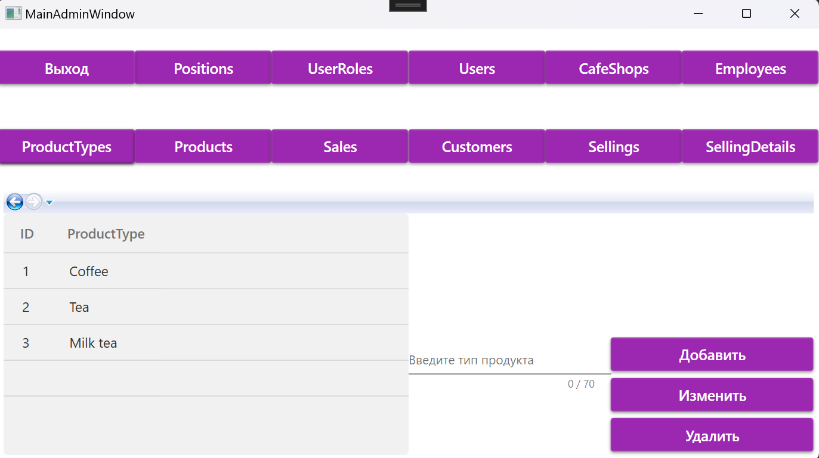

Рисунок 110 - Страница для пользователя «Главный Администратор» - ProductTypes.xaml

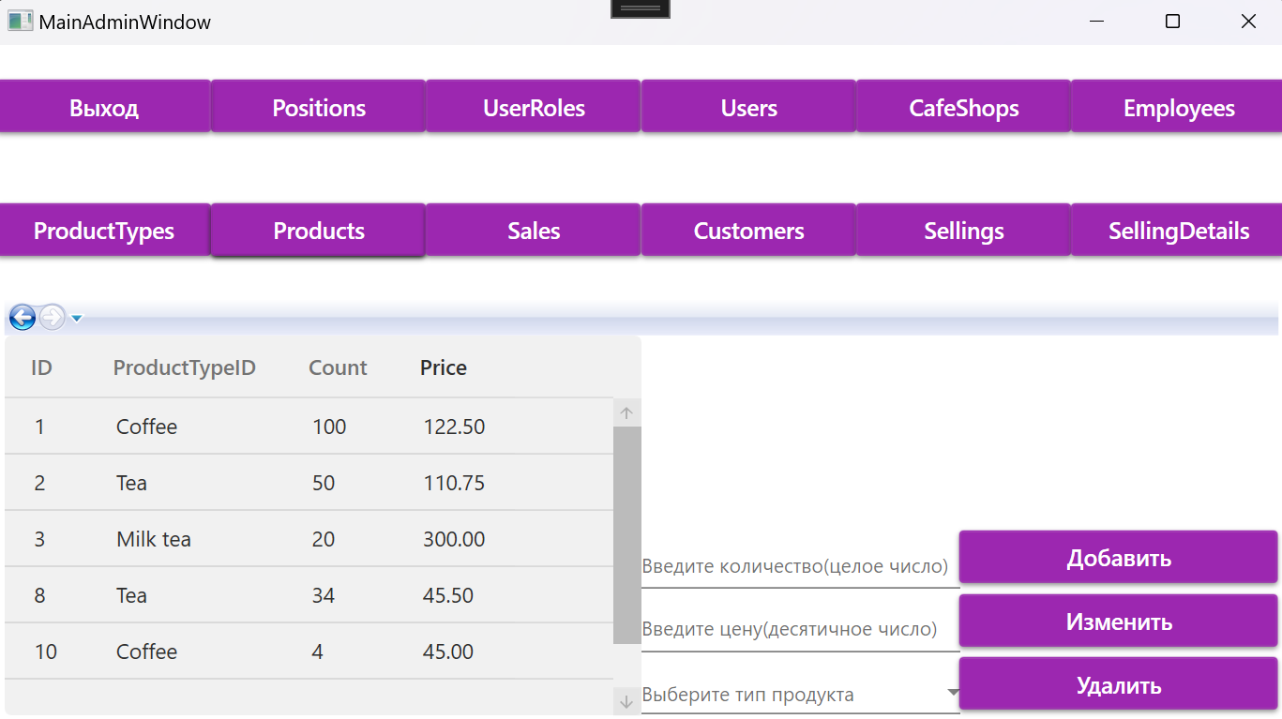

Рисунок 111 - Страница для пользователя «Главный Администратор» - Products.xaml

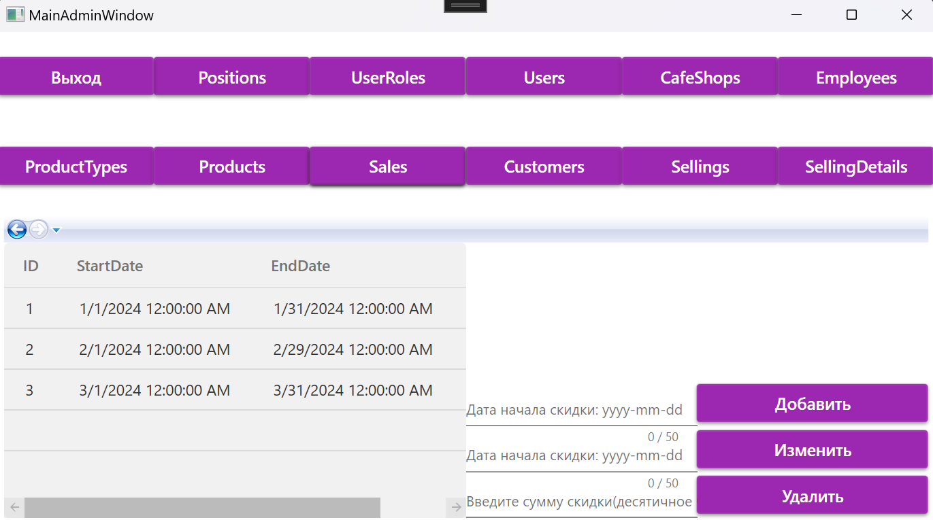

Рисунок 112 - Страница для пользователя «Главный Администратор» - Sales.xaml

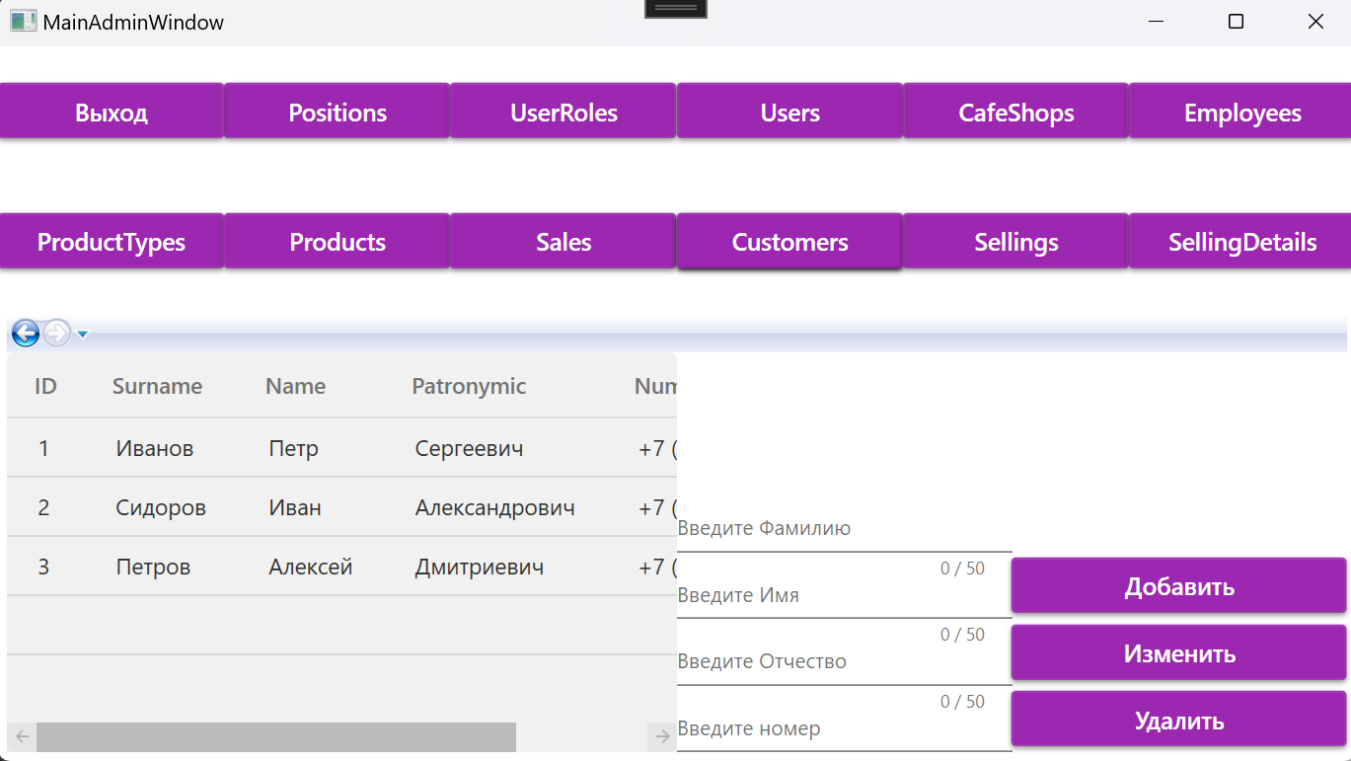

Рисунок 113 - Страница для пользователя «Главный Администратор» -Customers.xaml

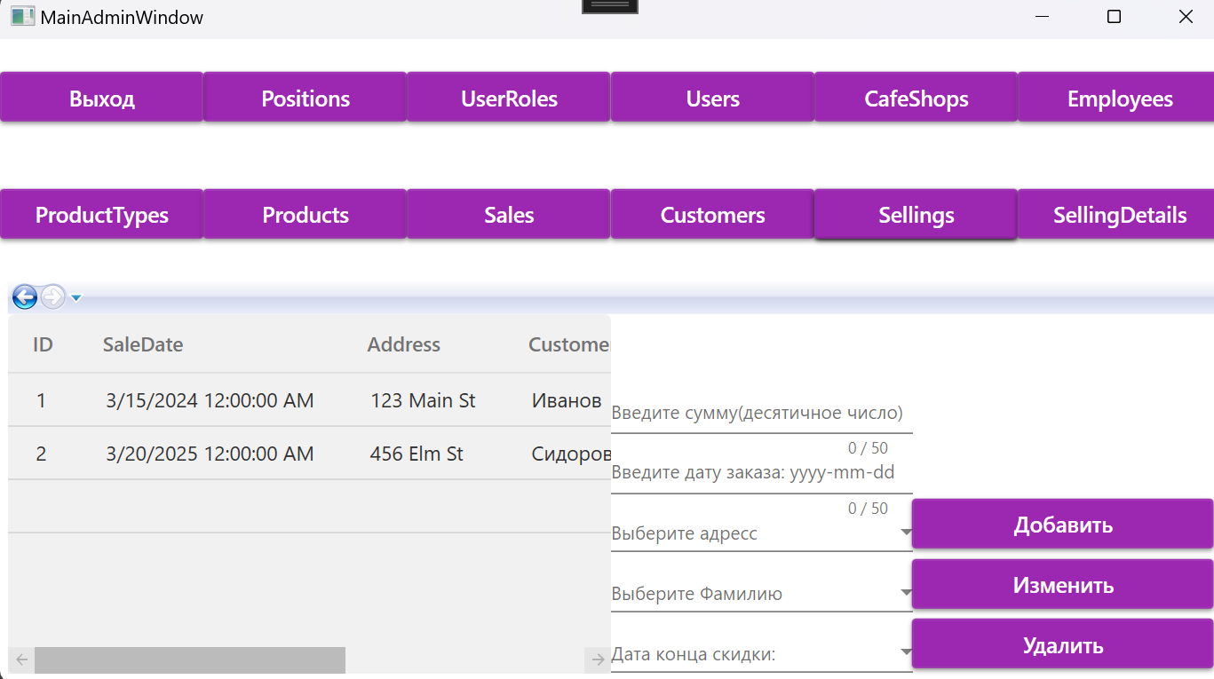

Рисунок 114 - Страница для пользователя «Главный Администратор» - Sellings.xaml

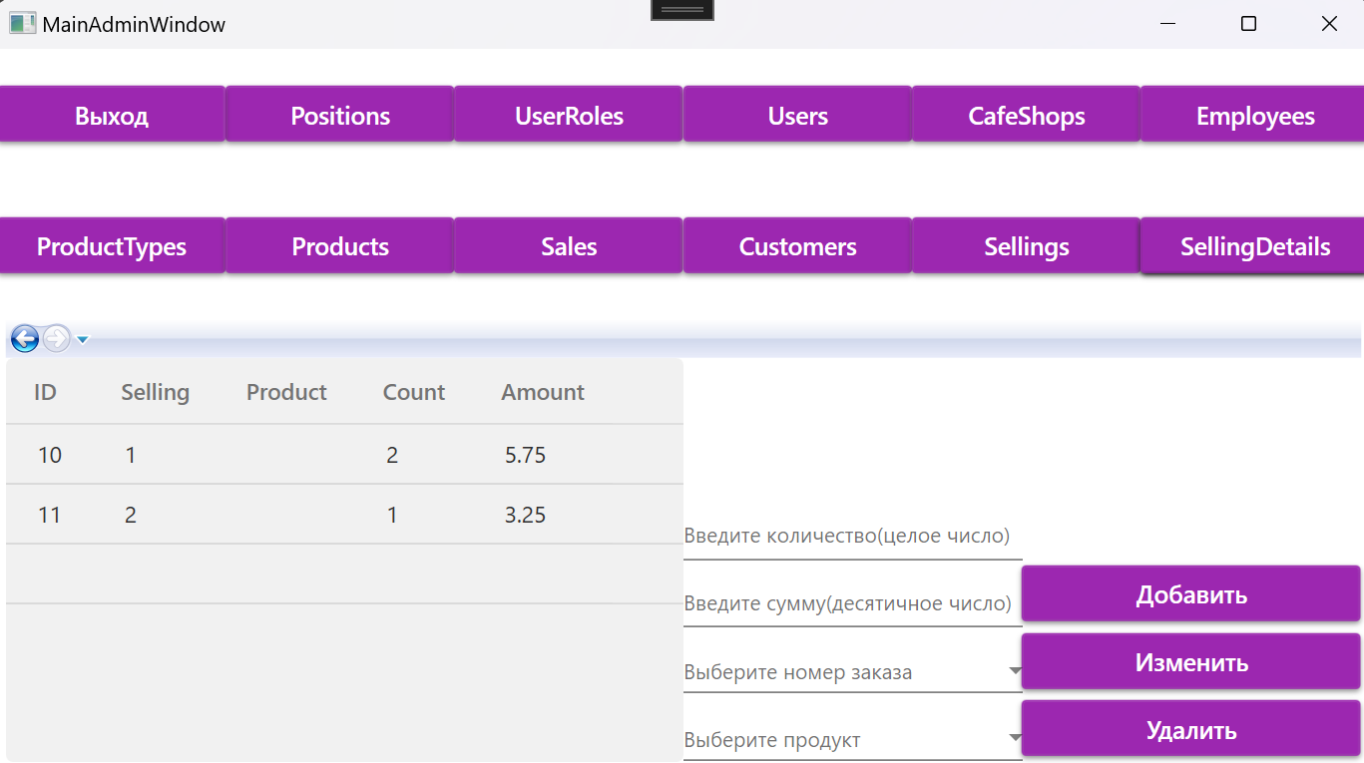

Рисунок 115 - Страница для пользователя «Главный Администратор» - SellingsDetails.xaml

4. Подключение базы данных

Теперь, подключаем базу данных. Для этого, жмем «Средства» - «Подключиться базе данных».



Рисунок 116 - Добавление источника данных



Рисунок 117 - Выбор базы данных, набора данных



Рисунок 118 - Выбор подключения



Рисунок 119 - Сохранение подключения



Рисунок 120 - Выбор таблиц

Теперь, необходимо нажать ПКМ на проект – добавить – создать эдемент и выбрать ADO.NET EDM, задать ему название и нажать добавить и выбираем таблицы.

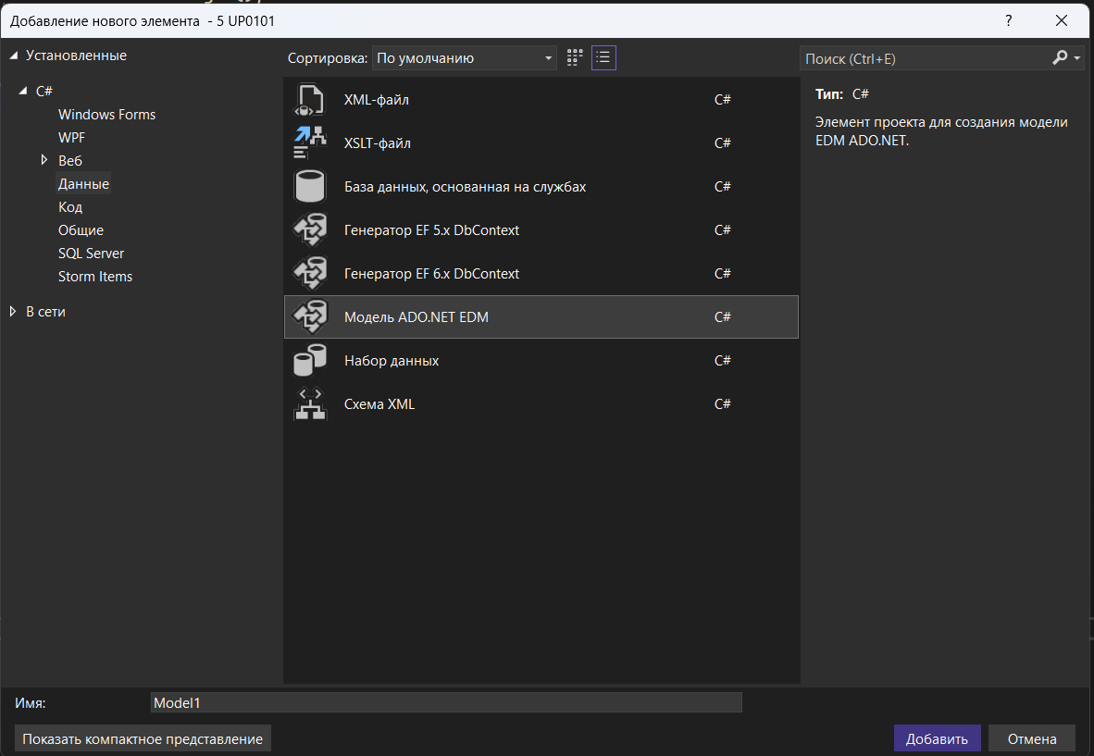

Рисунок 161 – Модель ADO.NET EDM

5. Авторизация. Сделаем авторизацию. Несколько пунктов ранее, мы заполнили таблицы Users и User_Roles для того, чтобы можно было зайти.

Переходим к логике. Создаем событие на кнопку «Авторизация».

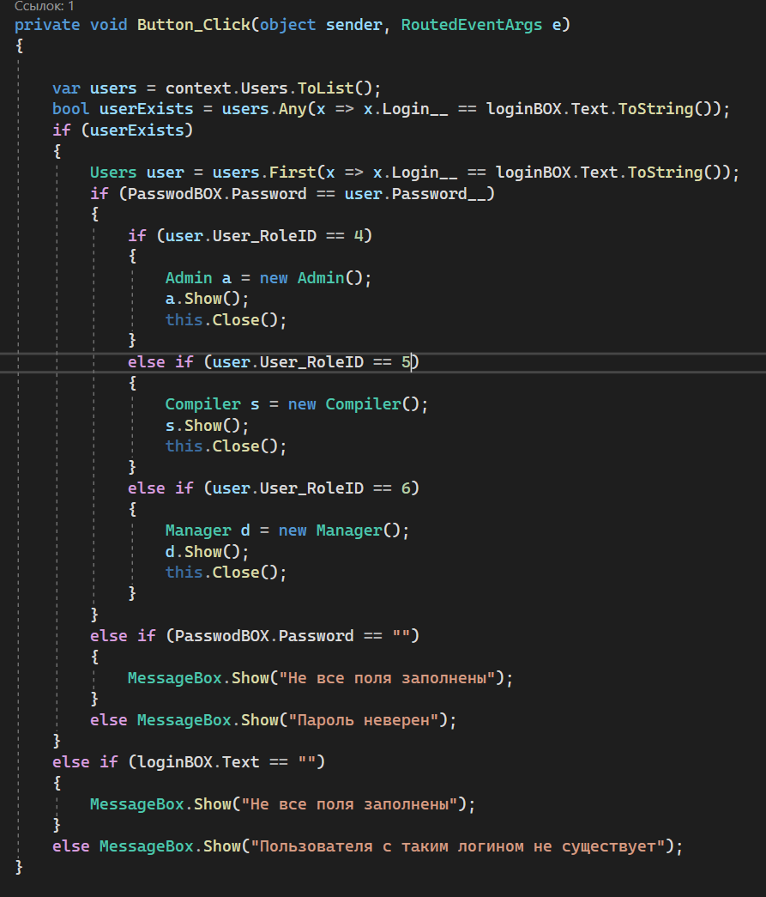

Рисунок 162 – Логика авторизации.

MainWindow.xaml: Этот файл содержит разметку для главного окна приложения.

MainWindow.xaml.cs: В этом файле находится логика взаимодействия для главного окна. Он содержит обработчик события BtAuthorisation_Click, который запускается при нажатии на кнопку "Авторизация".

В обработчике BtAuthorisation_Click происходит следующее:

Проверяется, заполнены ли поля логина и пароля. Если поля заполнены, происходит поиск пользователя в базе данных по введенному логину и паролю.

Если пользователь найден, проверяется его роль (администратор, администратор или персонал).

В зависимости от роли пользователя открывается соответствующее окно:

Если роль - администратор, открывается MainAdminWindow.

Если роль - администратор, открывается AdminWindow.

Если роль - персонал, открывается StaffWindow.

Если пользователь не найден, отображается сообщение о том, что данный пользователь не существует.

6. CRUD операции и валидация.

CRUD операции:

В обработчиках событий происходит следующее:

DgPositions_SelectionChanged: Обработчик события изменения выбранной позиции в DataGrid. Заполняет текстовое поле адреса выбранного кафе.

Add_Click: Обработчик события нажатия кнопки "Добавить". Проверяет заполнение поля адреса и отсутствие смайликов в нем. Если условия выполнены, создает новый объект кафе, добавляет его в контекст базы данных и сохраняет изменения. Обновляет список кафе в DataGrid.

Change_Click: Обработчик события нажатия кнопки "Изменить". Проверяет заполнение поля адреса и отсутствие смайликов в нем. Если условия выполнены, изменяет адрес выбранного кафе, сохраняет изменения и обновляет список кафе в DataGrid.

**Delete_Click**: Обработчик события нажатия кнопки "Удалить". Удаляет выбранное кафе из контекста базы данных и сохраняет изменения. Обновляет список кафе в DataGrid.

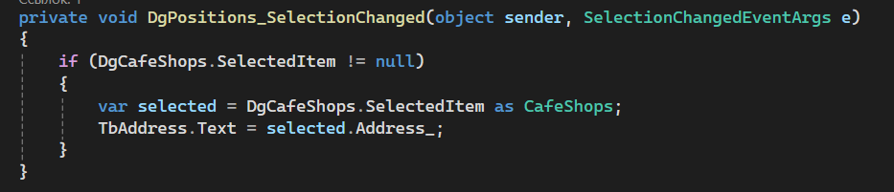

Рисунок 121 – Изменение выбранной позиции в DataGrid

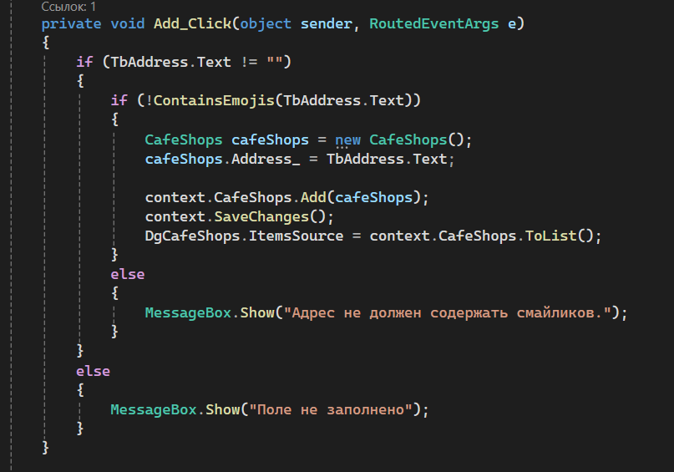

Рисунок 122 - Добавление

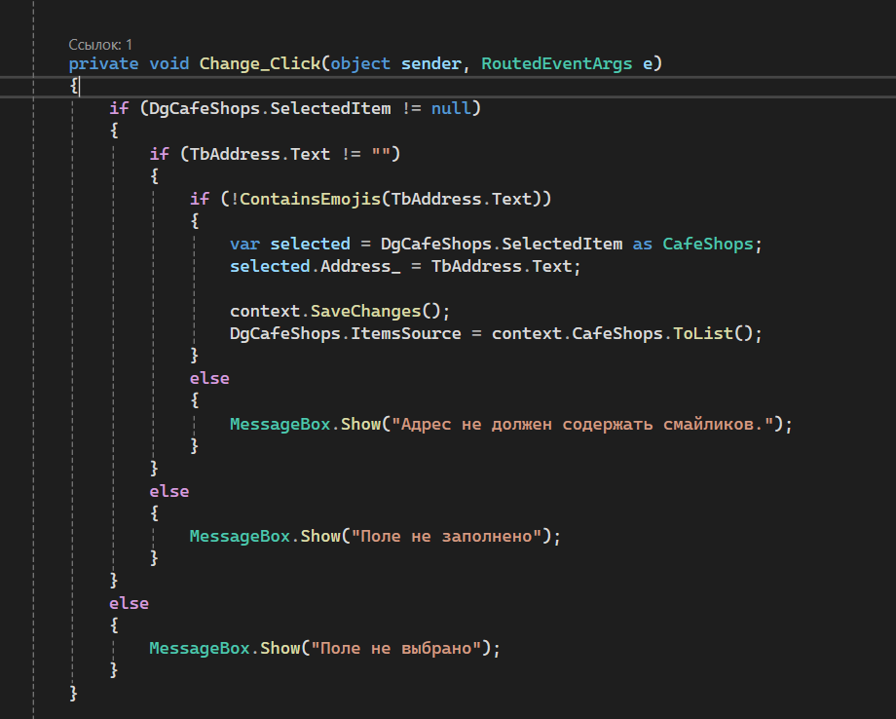

Рисунок 123 - Изменение

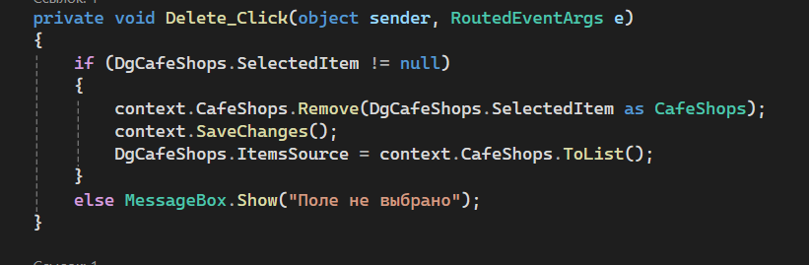

Рисунок 124 – Удаление

По аналогии прописываем такие же методы во всех оставшихся страницах.

Пропишем для каждого текстбокса MaxLenght=«???». Для того, чтобы программа не вылетала при выборе ячейки, значение которой равно null, пропишем для всех DataGrid IsReadOnly = «true». Теперь, валидация в коде (xaml.cs).

Сделаем проверку на то заполнены ли поля, проверку на то, выбрано ли поле для изменения, проверку на то, чтобы пользователь не мог вводить смайлики в текстбокс, проверку на числа.

Валидация:

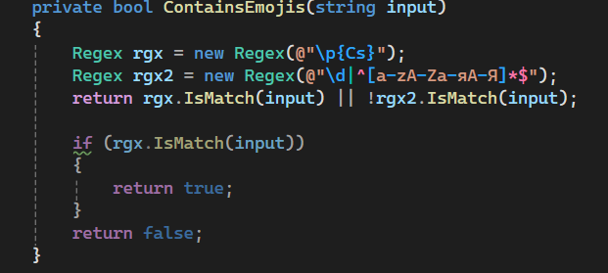

Рисунок 125 - Проверка на символы и смайлики



Рисунок 126 - Проверка на выбор элемента



Рисунок 127 - Проверка на пустую строку и на выбранный элемент в комбобоксе



Рисунок 128 - Проверка на целое и десятичное числа

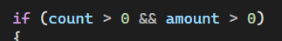

Рисунок 129 - Проверка на положительные числа

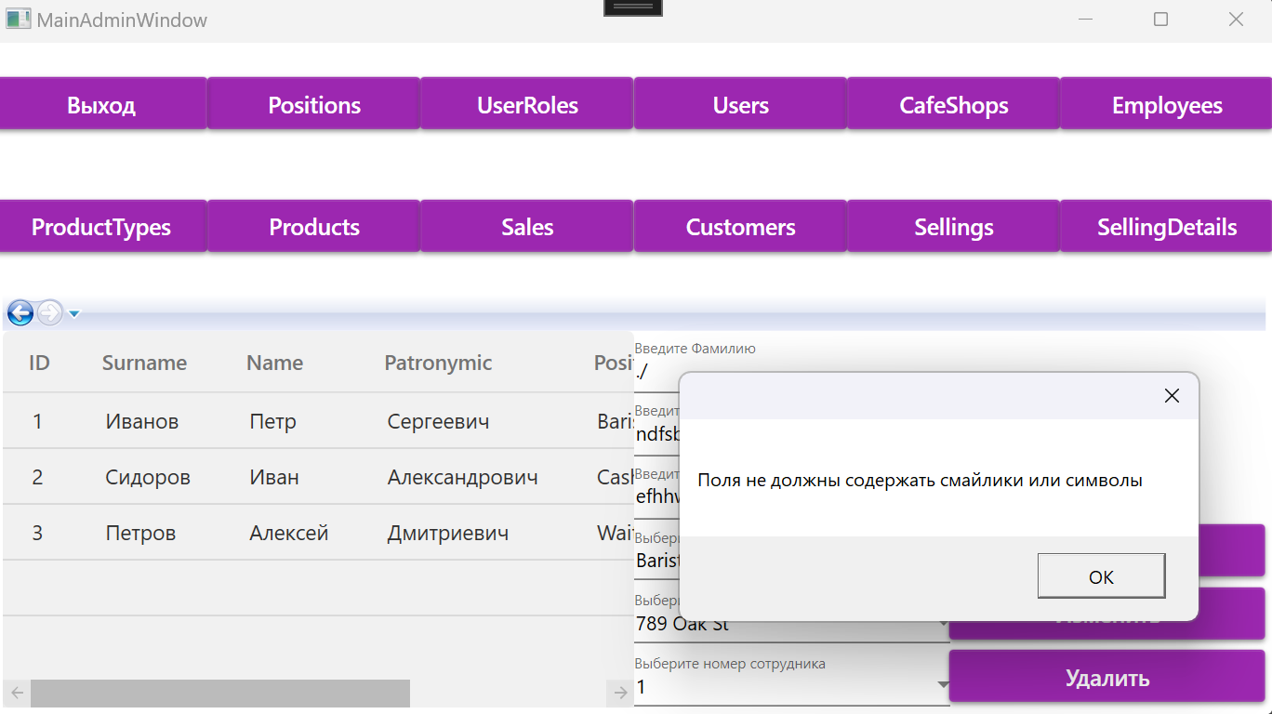

Рисунок 130 - Валидация

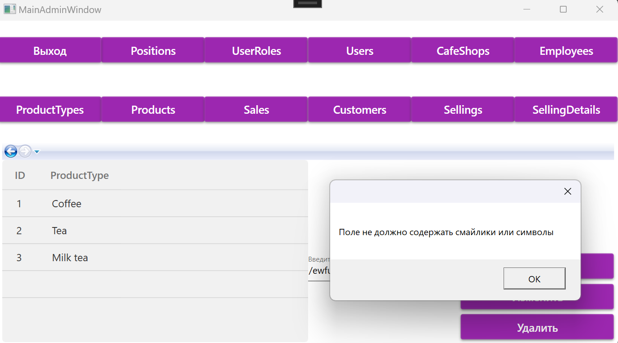

Рисунок 131 - Валидация

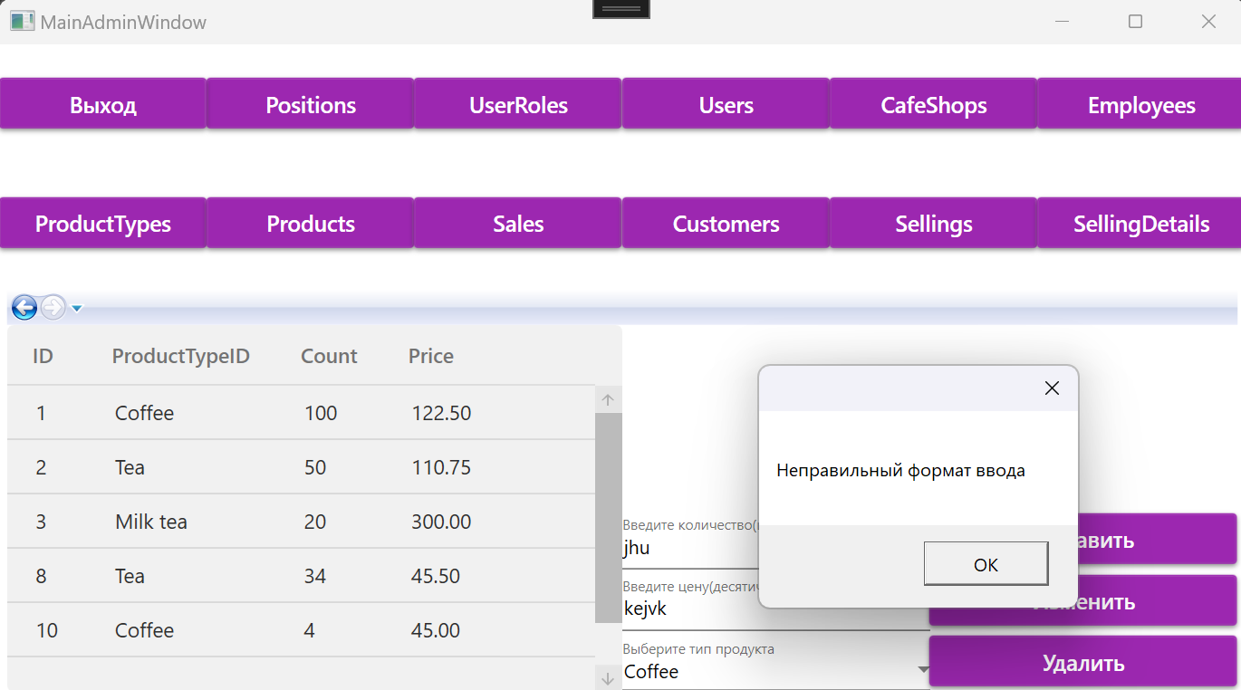

Рисунок 132 - Валидация

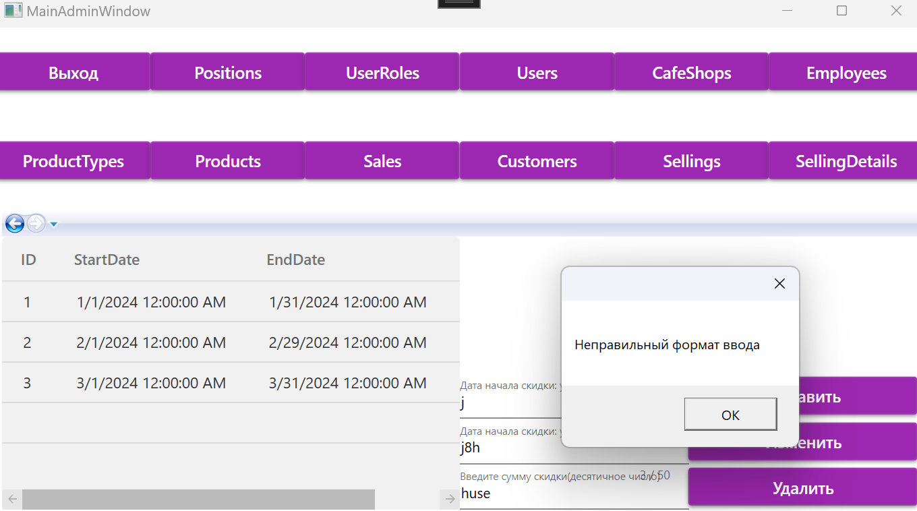

Рисунок 133 - Валидация

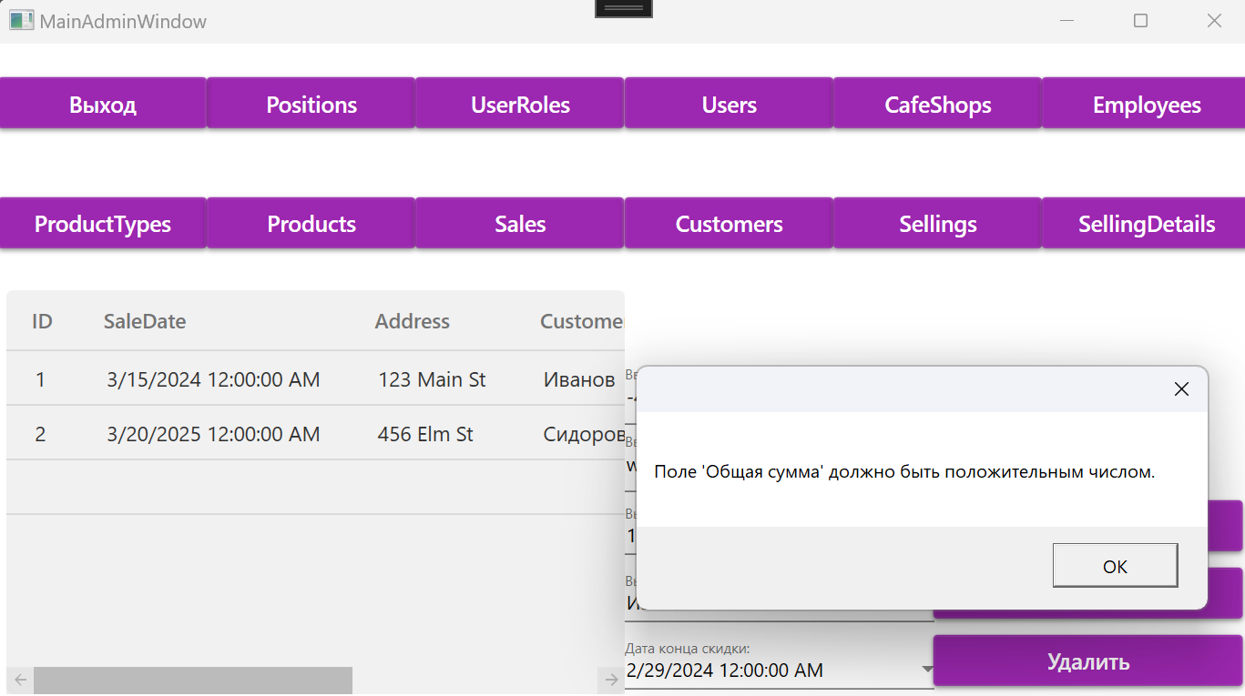

Рисунок 134 - Валидация

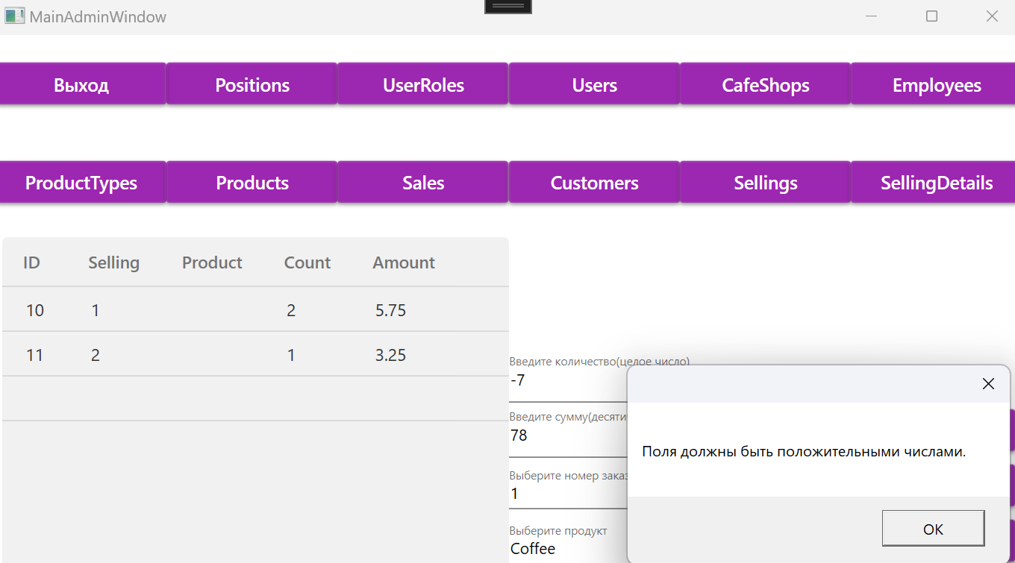

Рисунок 135 - Валидация

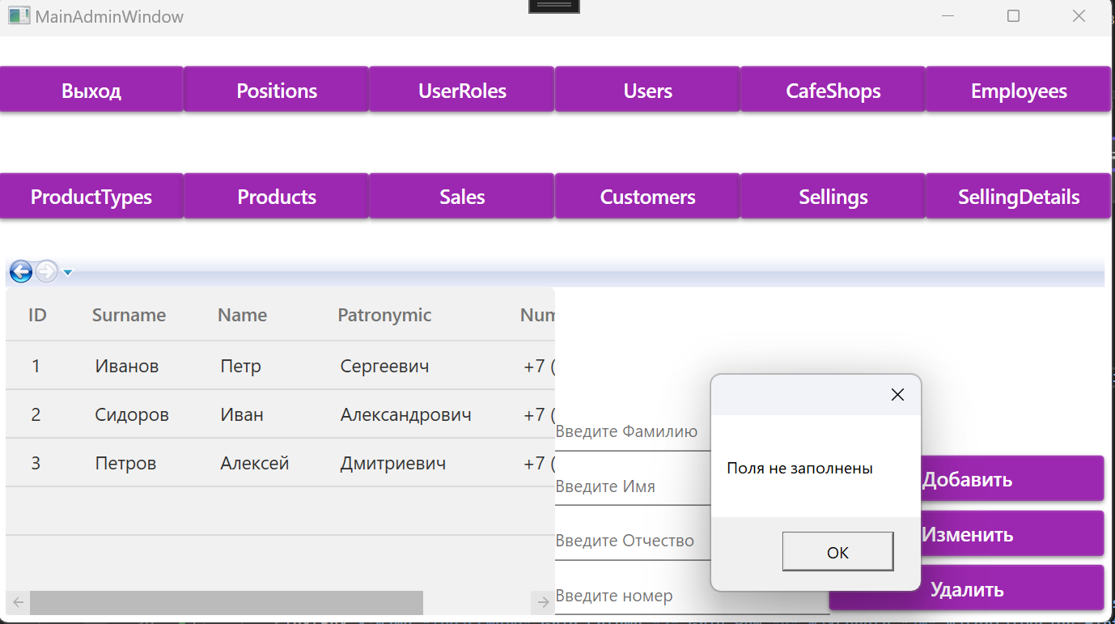

Рисунок 136 - Валидация

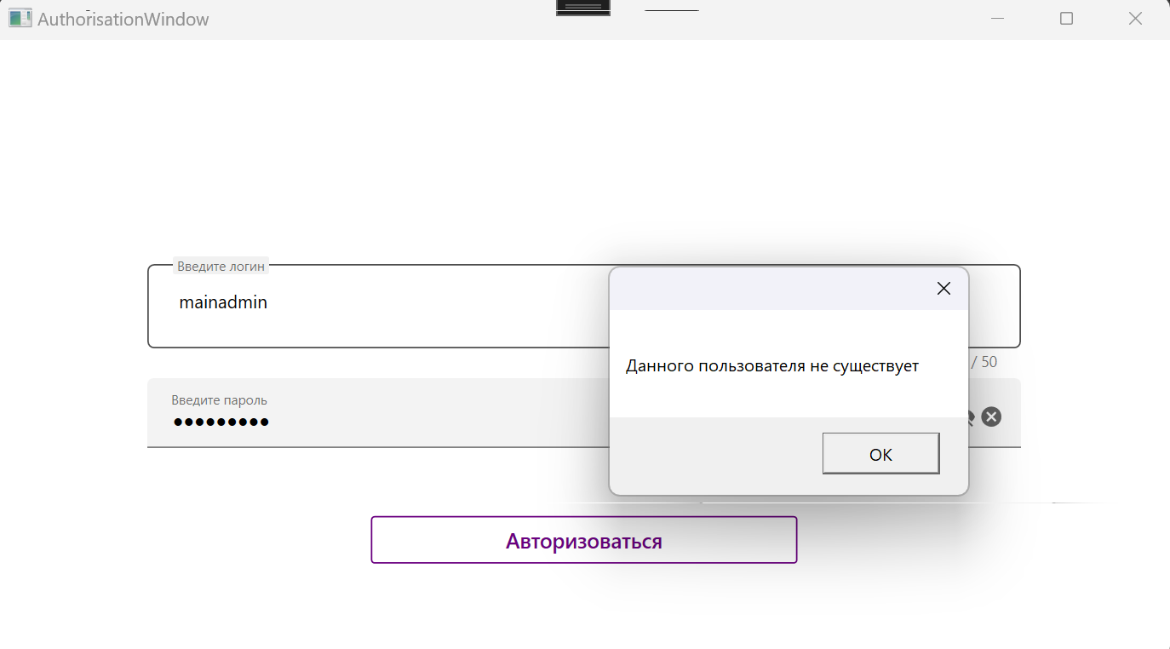

Рисунок 137 - Валидация

8. Импорт данных

Сделаем импорт данных из Json файла в DataGrid. Для этого, открываем ранее созданный проект JsonCreator. Создаем в нем 2 класса в названии которых должна быть таблица, в которую мы импортируем. Внутрь пишем публичную переменную типа string и назначаем { get; set; }. Далее, будем наследовать их от класса IToFindModel.

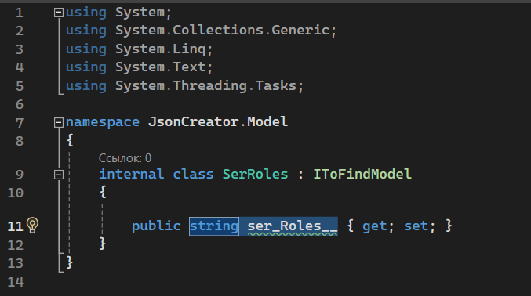

Рисунок 138 - JsonCreator для первой таблицы

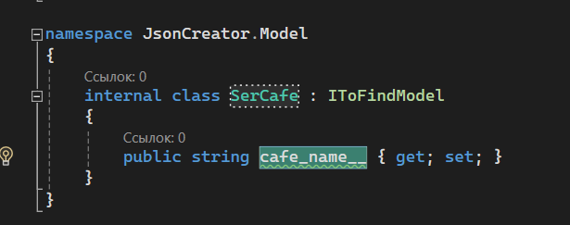

Рисунок 139 - JsonCreator для второй таблицы

Потом, переходим в основной проект, создаем кнопки «Импортировать данные» для двух таблиц. И внутри события кнопки прописываем код, который будет брать данные из Json файла и записывать эти данные в DataGrid.

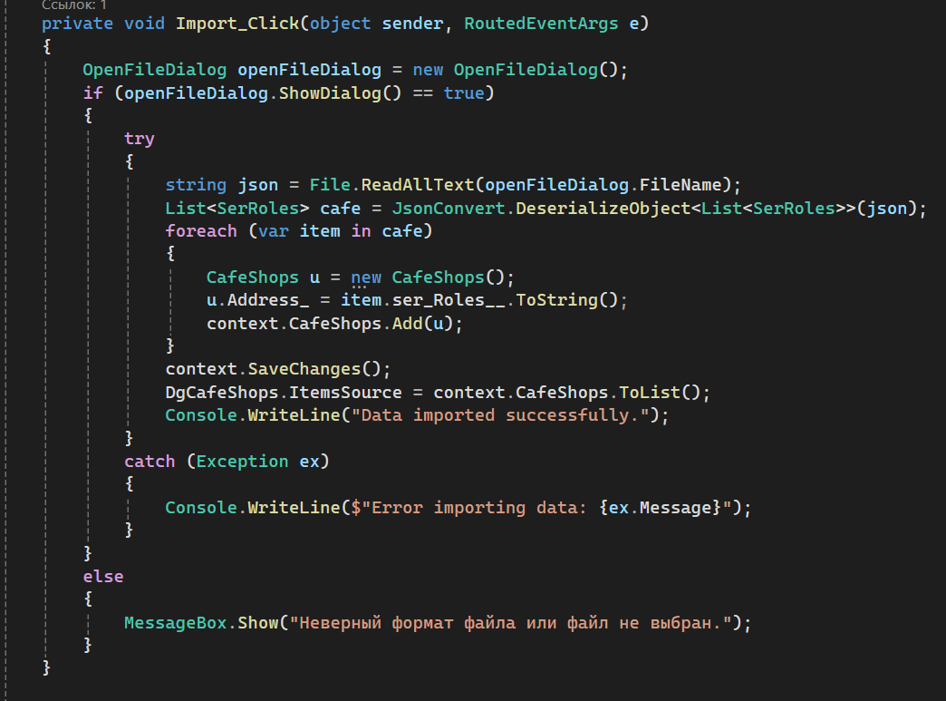

Рисунок 187 – Запись в DataGrid информации из Json файла (1)

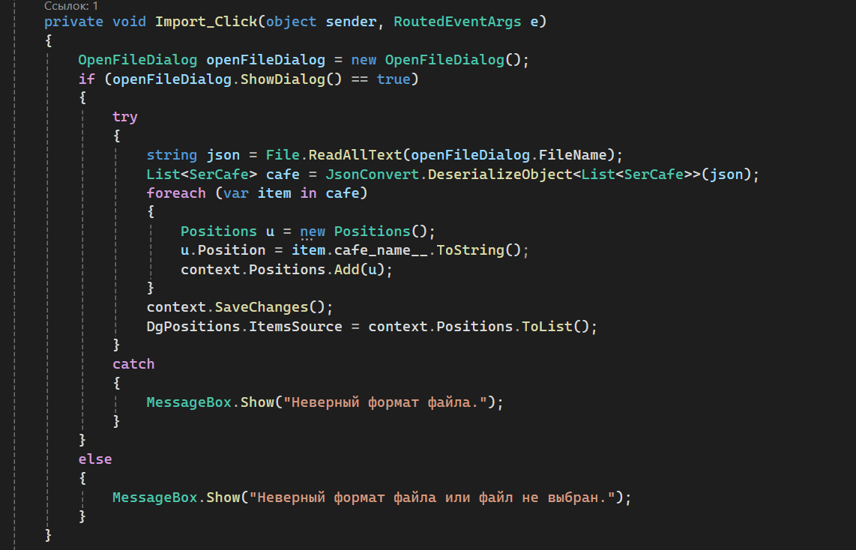

Рисунок 188 - Запись в DataGrid информации из Json файла (2)

9. Создание чеков

Для создания чеков создадим еще одно окно у пользователя «Сотрудника» и копируем туда таблицу SellingDetails и создаем еще один датагрид. Создаем кнопки «+» и «-» для того, чтобы переносить из таблицы Orders данные в таблицу Чеки.

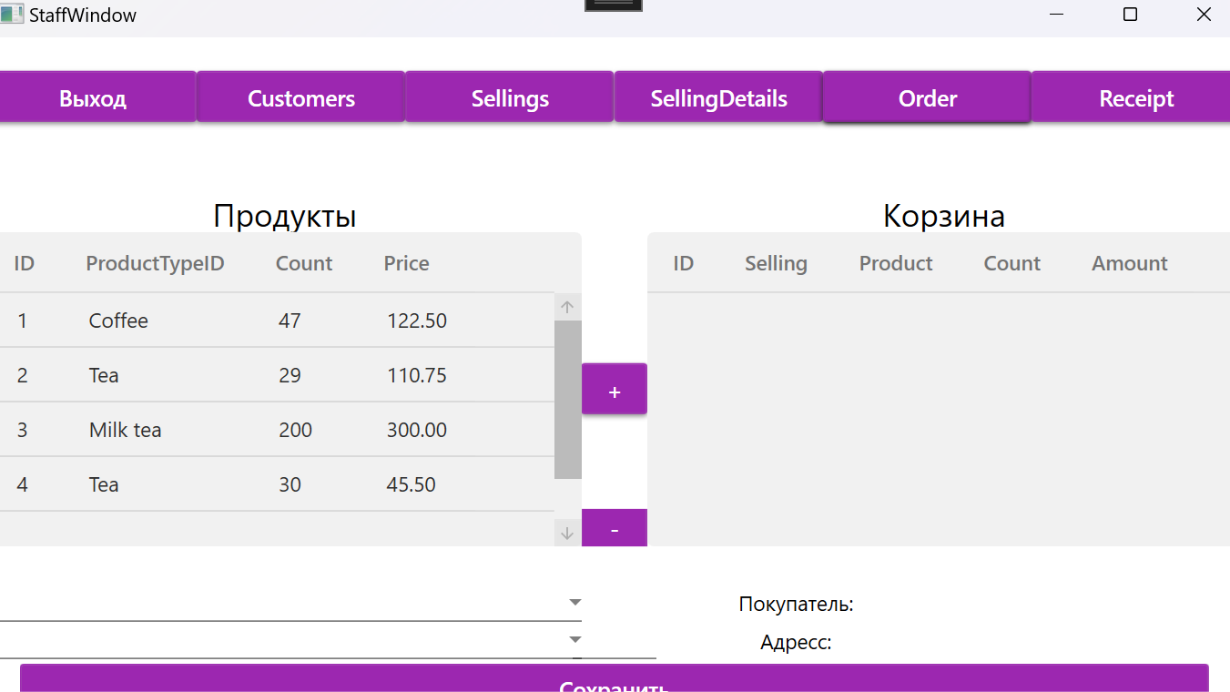

Рисунок 140 - Интерфейс для чеков

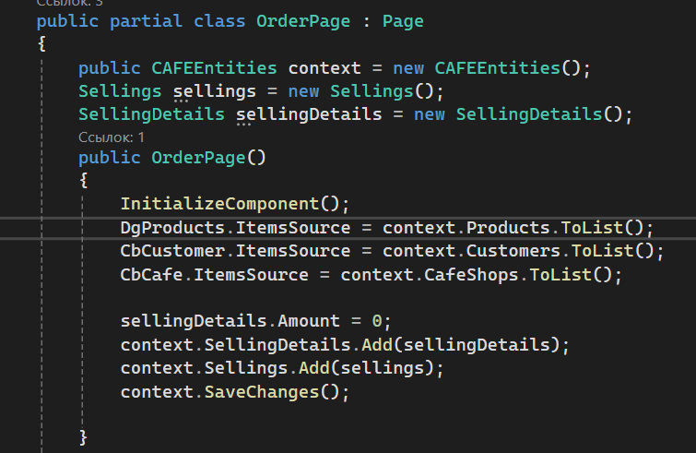

Рисунок 141 - Код к написанию чеков

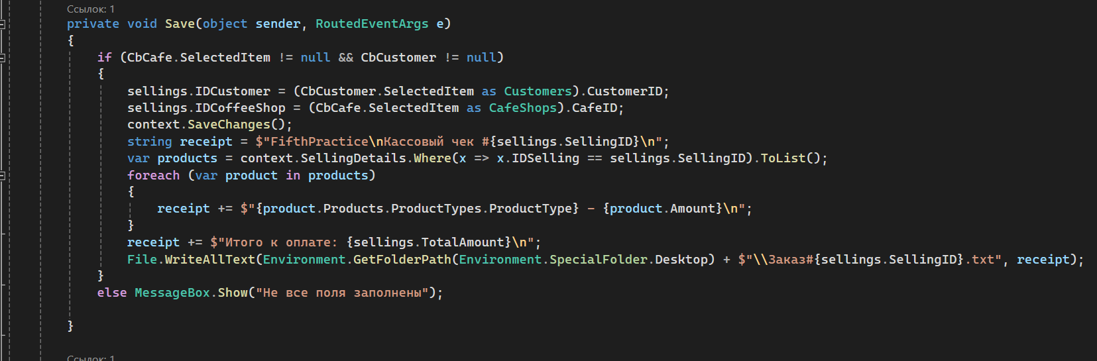

Рисунок 142 - Код к написанию чеков

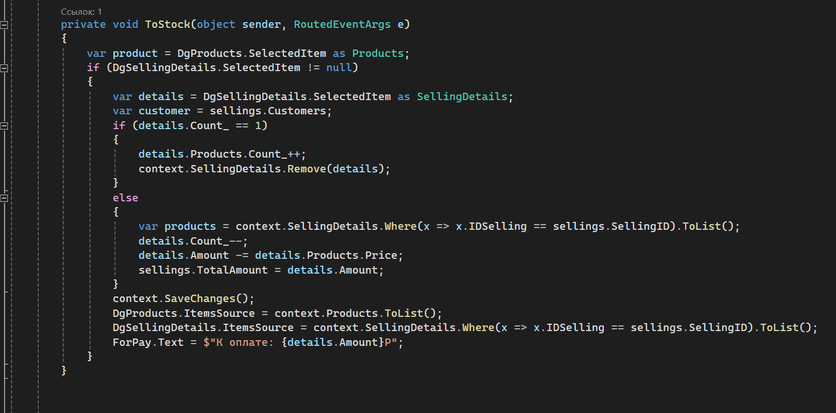

Рисунок 143 - Код к написанию чеков

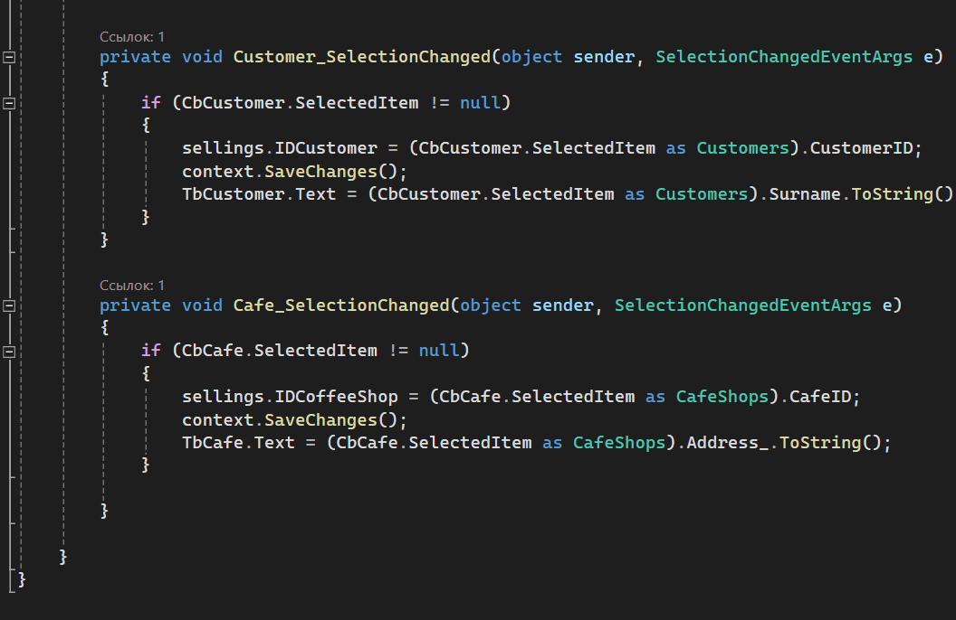

Рисунок 144 - Код к написанию чеков

Вывод: это приложение WPF разработано с использованием Entity Framework для подключения к базе данных. База данных построена в третьей нормальной форме и включает в себя 13 связанных таблиц. Приложение обеспечивает полный набор операций CRUD (создание, чтение, обновление и удаление) для каждой таблицы, а также функцию покупки авиабилетов.